MANUAL DOS FLUXOS BÁSICOS DE PROCESSOS

Rev. 1.1b
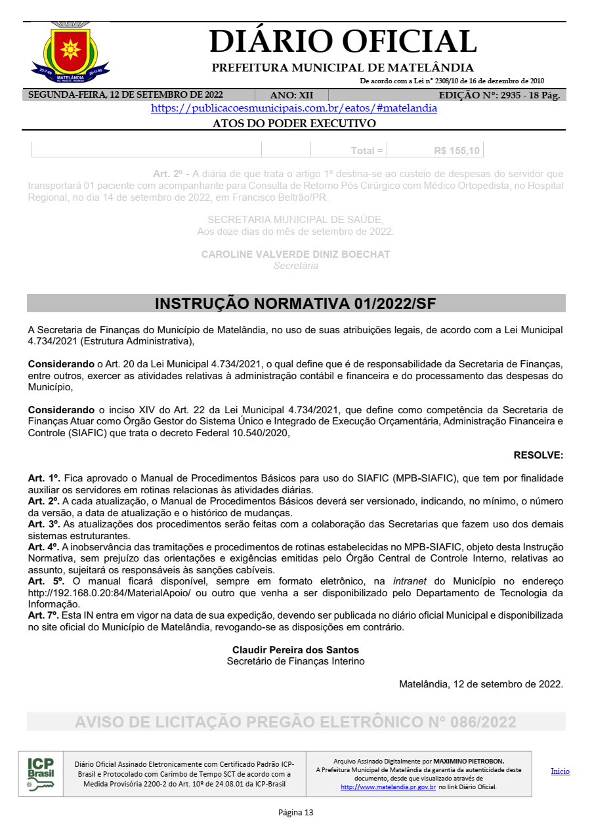

Sumário
1 ORIENTAÇÕES GERAIS 7
1.1 ACESSANDO O MANUAL COMPLETO DO PROTOCOLO 7
1.2 ORIENTAÇÕES PARA LIMPEZA DE DADOS DO NAVEGADOR QUANDO DER ERRO DE ACESSO 7
1.2.1 Limpando Dados do Google Chrome – Modo 1 7
1.2.2 Limpando Dados do Google Chrome – Modo 2 8
1.3 APLICATIVO DE SUPORTE DA ELOTECH 11
1.3.1 Criando Uma Conta 11
1.3.2 Abrindo um Chamado (Ticket) 14
2 INFORMAÇÕES NECESSÁRIAS PARA PREENCHIMENTO DA FICHA DE CONTROLE DE ACESSO 18
2.1 COMO ENVIAR O TERMO DE RESPONSABILIDADE DE ACESSO 18
2.2 INFORMAÇÕES SOBRE LOCAIS DO PROTOCOLO 18
2.3 MÓDULOS CONTRATADOS 18
2.3.1 64 - Oxy Cidadão 18
2.3.2 86 - Arrecadação Admin 18
2.3.3 57 – Almoxarifado 18
2.3.4 81 – Atos 19
2.3.5 10 – Compras 19
2.3.6 68 – Contabilidade 19
2.3.7 12 - Controle interno 19
2.3.8 105 – Efd Reinf 19
2.3.9 70 – Esocial 19
2.3.10 85 – Fiscalização 19
2.3.11 67 – Folha Pagamento 19
2.3.12 59 – Frotas 19
2.3.13 84 – ISS 20
2.3.14 63 – ITBI 20
2.3.15 25 – Obras 20
2.3.16 66 – Orcamento 20
2.3.17 99 – Painel 20
2.3.18 7 – Patrimônio 20
2.3.19 69 – Portal Servidor 20
2.3.20 50 – Portal Transparência 20
2.3.21 82 – Prestação de Contas (PR) 20
2.3.22 51 – Protocolo 20
2.3.23 52 – Tributos 20
2.3.24 90 – Único 20
2.4 PERFIS EXISTENTES NO MUNICÍPIO ATÉ 25/05/2023 21
2.4.1 Operador - Padrão – Município 21
2.4.2 Operador - Orçamento – Município 21
2.4.3 Operador - Folha de Pagamento - Consultas e Relatórios - Município 21
2.4.4 Operador - Único – Município 21
2.4.5 Operador - Único - Pessoa – Município 21
2.4.6 Operador - Protocolo – Município 21
2.4.7 Administrador - Tributação – Município 21
2.4.8 Administrador - Tesouraria – Município 21
2.4.9 Administrador - Portal da Transparência - Município 21
2.4.10 Administrador - Patrimônio - Município 22
2.4.11 Administrador - Obras – Município 22
2.4.12 Administrador - Frotas – Município 22
2.4.13 Administrador - Folha de Pagamento – Município 22
2.4.14 Administrador - e-Social - Município 22
2.4.15 Administrador - Contabilidade – Município 22
2.4.16 Administrador - Compras e Licitação – Município 22
2.4.17 Administrador - Almoxarifado - Município 22
2.5 PERFIS EXISTENTES NO PREVIMAT ATÉ 25/05/2023 22
2.5.1 Operador - Protocolo – Previmat 22
2.5.2 Administrador - Contabilidade – Previmat 22
2.5.3 Administrador - Compras e Licitação - Previmat 23
3 PROCEDIMENTOS PARA SOLICITAÇÃO DE DESPESAS 24
3.1 ORIENTAÇÕES GERAIS 24
3.2 FLUXOGRAMA DO PROCESSO DE SOLICITAÇÃO DE DESPESAS 24
3.2.1 Cadastrando Certidões Quando o Credor Estiver com Certidão Vencida 26
3.3 APLICANDO FILTRO PARA VERIFICAR SE EXISTEM SOLICITAÇÕES COM ASSINATURA REJEITADA 27
4 ENVIANDO NOTA FISCAL PARA LIQUIDAÇÃO 29
4.1 EFETUANDO REGISTRO NA TELA “EM LIQUIDAÇÃO” 29
5 ROTINA PARA SOLICITAÇÃO DE DIÁRIAS 34
5.1 SOLICITANDO A DIÁRIA O MÓDULO DO COMPRAS 34
5.2 CADASTRANDO A PORTARIA NA ÁREA ÚNICO MÓDULO LEIS ATO 36
5.3 TRAMITAÇÃO DO PROCESSO DE DIÁRIA 39
5.4 TRAMITAÇÃO DO PROCESSO DE REVOGAÇÃO DA DIÁRIA 39
5.5 TRAMITAÇÃO DO PROCESSO DE PRESTAÇÃO DE CONTAS DE DIÁRIA 40
6 ROTINA PARA SOLICITAÇÃO E PRESTAÇÃO DE CONTAS DO ADIANTAMENTO 41
6.1 SOLICITANDO ADIANTAMENTO NO MÓDULO DO COMPRAS 41
6.2 TRAMITAÇÃO DA SOLICITAÇÃO DO ADIANTAMENTO 44
6.3 PASSO A PASSO DA PRESTAÇÃO DE CONTAS DO ADIANTAMENTO 45
6.4 TRAMITAÇÃO DA PRESTAÇÃO DE CONTAS DO ADIANTAMENTO 49
7 ROTINA PARA SOLICITAÇÃO DE CRÉDITOS ADICIONAS 50
7.1 TRAMITAÇÃO DO PROCESSO DE SOLICITAÇÃO DE CRÉDITOS ADICIONAIS 50
8 ROTINA PARA SOLICITAÇÃO DE IMPACTO FINANCEIRO 51
9 ROTINA PARA SOLICITAÇÃO DE RESSARCIMENTO 52
9.1 SOLICITANDO O RESSARCIMENTO DO MÓDULO COMPRAS 52
9.2 PASSO A PASSO PARA REALIZAR A PRESTAÇÃO DE CONTAS DO RESSARCIMENTO 54
9.3 TRAMITAÇÃO DO PROCESSO DE RESSARCIMENTO 59
10 ROTINA PARA SOLICITAÇÃO DE RESTITUIÇÃO 61
10.1 PASSO A PASSO PARA SOLICITAR RESTITUIÇÃO 61
10.2 TRAMITAÇÃO DO PROCESSO DE SOLICITAR RESTITUIÇÃO 62
11 ROTINA PARA SOLICITAÇÃO DE ORÇAMENTO AUDATEX 64
11.1 TRAMITAÇÃO DO PROCESSO DE ORÇAMENTO AUDATEX 64
11.2 O QUE FAZER COM O ORÇAMENTO AUDATEX 64
12 ROTINA PARA ENVIO DE MEDIÇÃO DE OBRAS 65
12.1 TRAMITAÇÃO DO PROCESSO DE ENVIO DE MEDIÇÃO DE OBRAS 65
13 ROTINA PARA ANULAÇÃO DE EMPENHOS 66
14 USANDO CONSULTAS DINÂMICAS 67
14.1 ACESSANDO CONSULTA DINÂMICA NO COMPRAS 67
14.2 CONSULTA DINÂMICA DE SOLICITAÇÕES EM ABERTO 68
14.3 CONSULTA DINÂMICA DE SOLICITAÇÕES EMITIDAS 69
15 ROTINAS DO MÓDULO FROTAS 71
15.1 CONFERÊNCIA E LANÇAMENTO MENSAL DE GASTOS DE COMBUSTÍVEL 71
15.1.1 Consultas dinâmicas Empenhos e Liquidações x Gastos da Frota 71
15.1.2 Como conferir se foi efetuada a liquidação do total de notas enviados para as Secretarias 72
15.1.3 Verificações que devem ser feitas mensalmente 73
16 ROTINAS DO MÓDULO ALMOXARIFADO 75
16.1 CONFERÊNCIA E LANÇAMENTO MENSAL DAS MOVIMENTAÇÕES DE ALMOXARIFADO 75
16.2 EFETUANDO A MOVIMENTAÇÃO NO ALMOXARIFADO 77
16.2.1 Tipos de Movimentações 82
17 ROTINAS CONTÁBEIS, ORÇAMENTÁRIAS, FINANCEIRAS E TRIBUTÁRIAS 84
17.1 ROTINAS ORÇAMENTÁRIAS 84
17.1.1 Criando múltiplas descrições para uma mesma natureza de receita 84
17.2 CONFIGURAÇÕES PARA REALIZAÇÃO DE INTEGRAÇÃO TRIBUTÁRIA 85
17.2.1 Configurando Filtro das Receitas 85
17.2.2 Configuração de Eventos para Integração Tributária 87
17.2.2.1 Definindo a nomenclatura do evento 88
17.2.2.2 Como consultar se o evento já existe para uma receita 88
17.2.2.3 Configuração de eventos para receita de inscrição concomitante 89
17.3 PRESTAÇÃO DE CONTAS DE ADIANTAMENTOS 89
17.4 FECHAMENTO MENSAL DA FOLHA E PREVIDÊNCIA 90
17.4.1 CONFERÊNCIA DO LÍQUIDO BANCÁRIO 90
17.4.1.1 Conferindo o líquido bancário do FUNDEB 90
17.4.2 PROCEDIMENTO PARA BAIXAR OS EMPENHOS DA FOLHA DO VALOR DEVIDO A SERVIDOR 90
17.4.2.1 Emitindo relatório quando a folha é normal e de férias 90
17.4.3 Emitindo relatório quando a folha é de rescisão 93
17.4.4 PROCEDIMENTO PARA PAGAMENTO DE PREVIDÊNCIA 96
17.4.4.1 PARA PAGAMENTO DA PREVIDÊNCIA AO PREVIMAT 96
17.4.4.1.1 Valor do Patronal 96
17.4.4.1.2 Valor Retido dos Servidores 96
17.4.4.2 PARA PAGAMENTO DA PREVIDÊNCIA AO INSS 97
17.4.4.2.1 Dos prestadores de Serviço Pessoa Jurídica (EFD-REINF) 97
17.4.4.2.2 Dos Servidores Municipais (eSocial) 100
17.4.4.2.3 Validando dados do EFD-Reinf e eSocial na DCTF-Web 100
17.5 FECHAMENTO MENSAL DO SIM-AM 103
17.5.1 Como conferir diferença na fonte 1094 103
17.5.1.1 Filtrando as transferências 103
17.5.1.2 Emitindo o relatório de retenções para comparar com as transferências 103
17.5.2 Como corrigir regra 5946, referente a fonte 094 104
17.5.3 Efetuando lançamentos para correção de regras do tributário 105
17.5.3.1 Regra 5078 x 5900/5084 x 5413 105
17.5.3.2 Regra 5080 x 5434 x 5902 106
ANEXO 1 - MINUTA DE PORTARIA PARA CONCESSÃO DE DIÁRIAS 108
ANEXO 2 - MINUTA DE PORTARIA REQUERENDO ADIANTAMENTO 109
ANEXO 3 - MINUTA DE PORTARIA REQUERENDO ADIANTAMENTO 110
ANEXO 4 – LISTA DE TIPOS DE DOCUMENTOS FISCAIS 112

NOTAS DE VERSÃO

1.1b: 17/06/2024
Adicionada orientação sobre cadastro de certidões dos fornecedores no sistema.

1.1a: 25/03/2024
Adicionado orientações sobre financeiro, contabilidade e tributos

1.0q: 06/03/2024
Removido orientações sobre envio de NF por protocolo pois a tela “Em liquidação” foi adequada para anexar o documento;
Incluído orientações sobre as alterações da tela “Em Liquidação”

1.0p: 08/02/2024
Incluídas sugestões para uso do sistema do frotas.

1.0o: 28/11/2023
Incluída orientação de limpeza profunda do cache do navegador.

1.0n: 20/11/2023
Incluída orientação sobre como acompanhar rejeição de assinatura nas solicitações de despesa; incluída orientação sobre o que fazer com o orçamento Audatex;
Incluídas informações sobre como usar consulta no módulo de frotas;
Incluído fluxograma da solicitação de despesas

1.0m: 16/08/23 – Atualizado procedimentos de ressarcimento e adiantamento após adequação do sistema para permitir vincular solicitação de despesas;
1.0l: 14/08/23 – Orientações sobre como cadastrar portaria no módulo único;
1.0k: 11/08/23 – Alteração na forma de solicitar diárias;
1.0j: 30/06/23 – Atualizado Manual com orientações de como abrir chamados;
1.0i: 21/06/23 – Adicionadas informações sobre como limpar dados do navegador quando o sistema apresentar erro após atualização.
1.0h: 07/06/23 – Corrigido orientações do processo “Em Liquidação”.
1.0j: 01/06/23 – Inclusão de informações sobre módulos existentes e perfis de acesso criados e alteração informações sobre o local de destino dos orçamentos Audatex.
1.0i: 25/05/23 – Liberado tela de consultas dinâmicas;
1.0h: 18/05/23 – Adicionadas informações sobre anexar relatório para controle interno na prestação de contas do adiantamento;
1.0g: 18/05/23 – Adicionadas informações sobre prestação de contas do adiantamento;
1.0f: 17/05/23 – Adicionadas informações sobre prestação de contas de diárias e anulação de empenho;
1.0e: 15/05/23 – Adicionada informação sobre revogação de diária e envio de medições para pagamento.
1.0d:12/05/23 – Adicionadas informações sobre restituição, atualizado orientação de crédito adicional e orçamento audatez.
1.0c:11/05/23 – Adicionado rotina sobre ressarcimento
1.0b:10/05/23 – Atualizado rotina sobre adiantamento, adicionado rotina sobre créditos adicionais.
1.0a:09/05/23 - Criação do manual
INTRODUÇÃO

Este manual e demais materiais de apoio podem ser encontrados em um dos endereços:

link interno: http://192.168.0.20:84/materialapoio/Manual.pdf

link externo: http://200.195.137.157:8082/materialapoio/manual.pdf

ORIENTAÇÕES GERAIS

ATENÇÃO! Não imprima os manuais, use sempre uma versão eletrônica. Recomendamos que o acesso seja feito sempre pelos links disponibilizados. Isso vai garantir que você sempre terá a versão mais atual.

Link local para quem está dentro da rede do Município

http://192.168.0.20:84/materialapoio/Manual.pdf

Link externo para quem está fora da rede do Município

http://200.195.137.157:8082/materialapoio/manual.pdf

ACESSANDO O MANUAL COMPLETO DO PROTOCOLO

O módulo do protocolo poderá ser usado por qualquer servidor do Município. Dessa forma, um manual específico foi desenvolvido. Para acessar o manual, acesse um dos links abaixo:

Link local para quem está dentro da rede do Município

http://192.168.0.20:84/materialapoio/ManualOxyProtocolo.pdf

Link externo para quem está fora da rede do Município

http://200.195.137.157:8082/materialapoio/ManualOxyProtocolo.pdf

ORIENTAÇÕES PARA LIMPEZA DE DADOS DO NAVEGADOR QUANDO DER ERRO DE ACESSO

Pelo fato do sistema ser web, quando é liberada alguma atualização de versão o sistema pode apresentar problemas para abrir. Para corrigir esses problemas, em algumas situações se faz necessário fazer a limpeza de todos os dados armazenados no navegador. Abaixo segue orientações de como proceder:

Limpando Dados do Google Chrome – Modo 1

O primeiro passo é fechar todas as abas abertas do sistema Oxy. Em seguida, no Chrome cole o endereço abaixo na barra de endereços:

chrome://settings/content/all

Na tela que abrir, encontre na lista o site elotech.com.br e clique na lixeira para remover todos os arquivos de navegação:

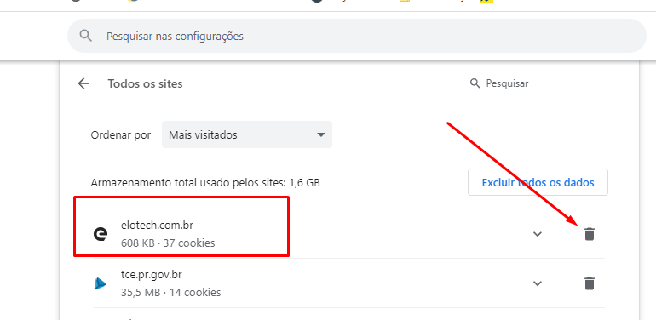

Na tela seguinte, clique no botão Excluir. Após isso acesso o sistema Oxy. Caso o problema ainda persista, abra um chamado para empresa conforme orientado no tópico 1.3 .

Limpando Dados do Google Chrome – Modo 2

Passo 1 – Feche todas as abas do sistema que estejam em execução, tendo o cuidado de fazer logof no sistema, clicando em Sair no menu Ajustes:

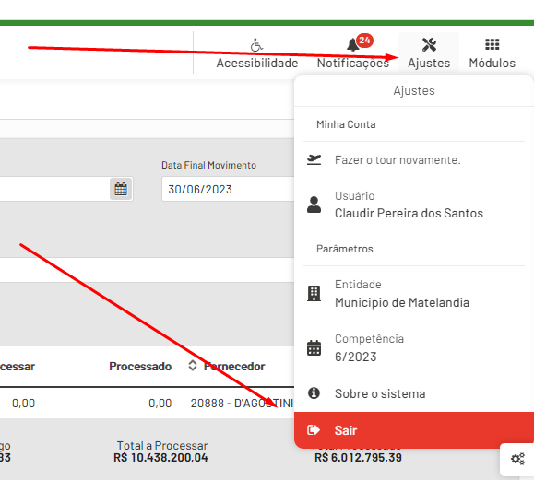

No navegador, clique dos três botões da barra de ferramentas, em seguida vá na opção Mais Ferramentas

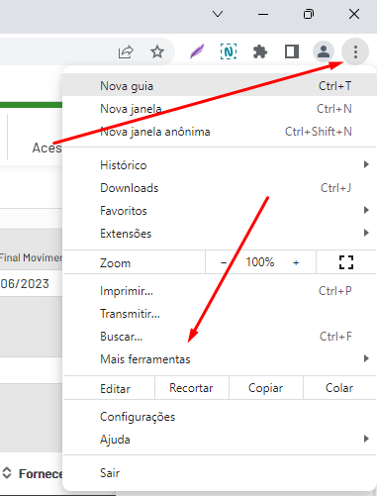

Em seguida, escolha a opção, Limpar dados de Navegação:

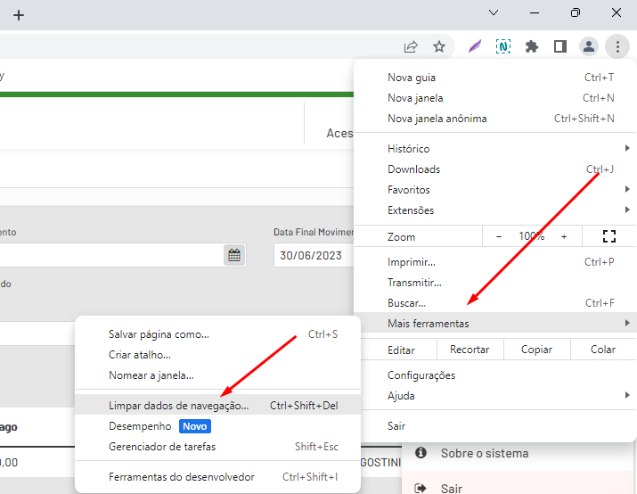

Na tela que abre, vá na aba Avançado, em Período, selecione Todo o período, marque todas as opções e clique em Remover dados.

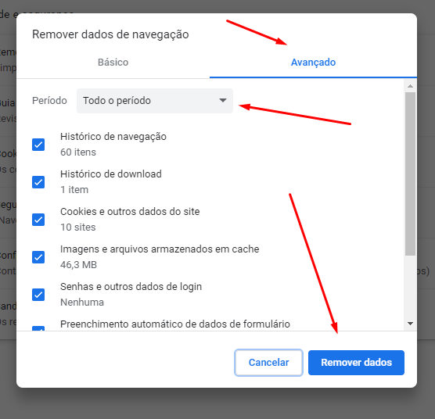

Feche e abra o navegador novamente. Com isso, o sistema deve voltar a funcionar.

APLICATIVO DE SUPORTE DA ELOTECH

A Elotech, empresa que mantém o sistema de gestão do Município de Matelândia, disponibiliza uma plataforma eletrônica para abertura de chamados quando ocorrer algum problema durante o uso ou existir alguma dúvida.

Criando Uma Conta

Para efetuar o cadastro, deve ser acessado o endereço eletrônico https://elotech.movidesk.com/ e clicar na opção Crie uma conta:

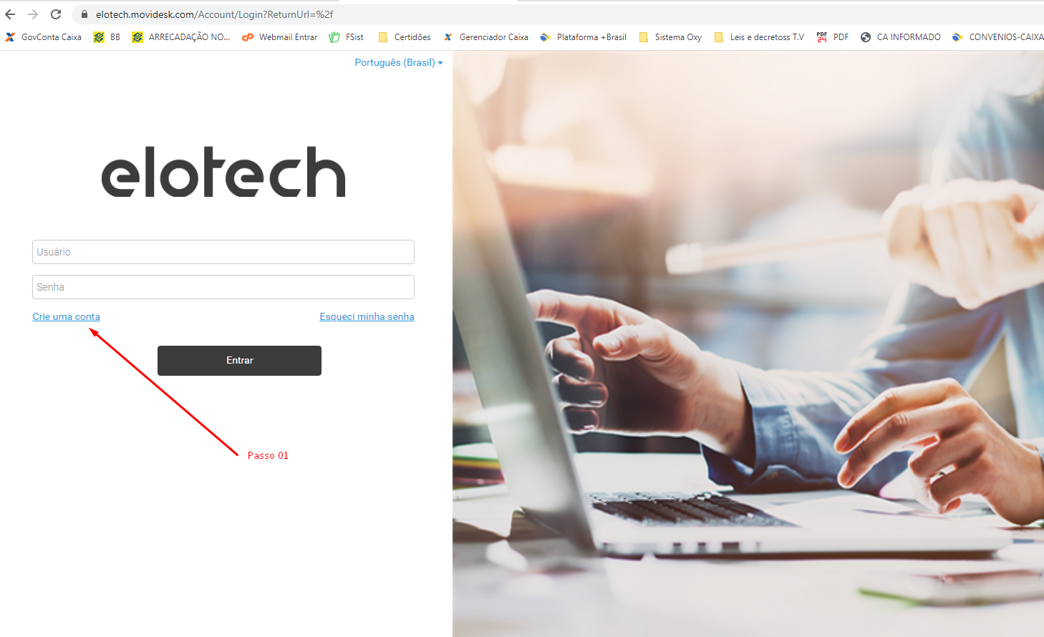
.

Na tela que abre, deve ser informado em organização OXY Matelândia – PM. Também deve ser preenchido Nome, e-mail e informado uma senha para acesso.

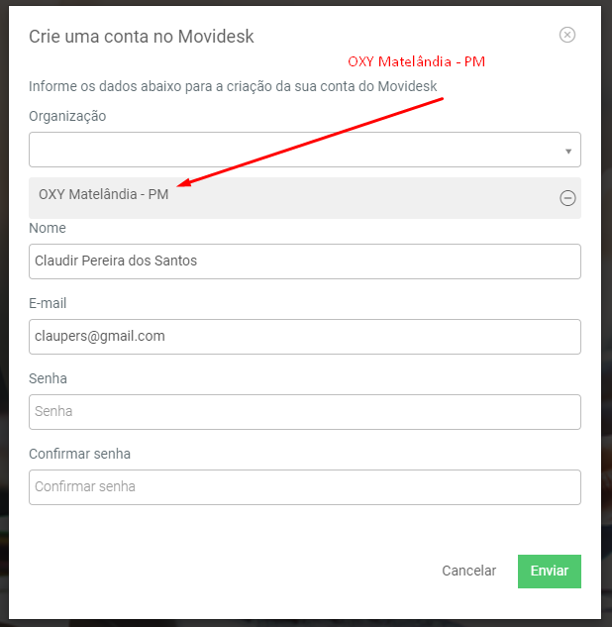

Após criada a conta, será enviado no e-mail informado um link para ativação. Siga as orientações para ativar a conta:

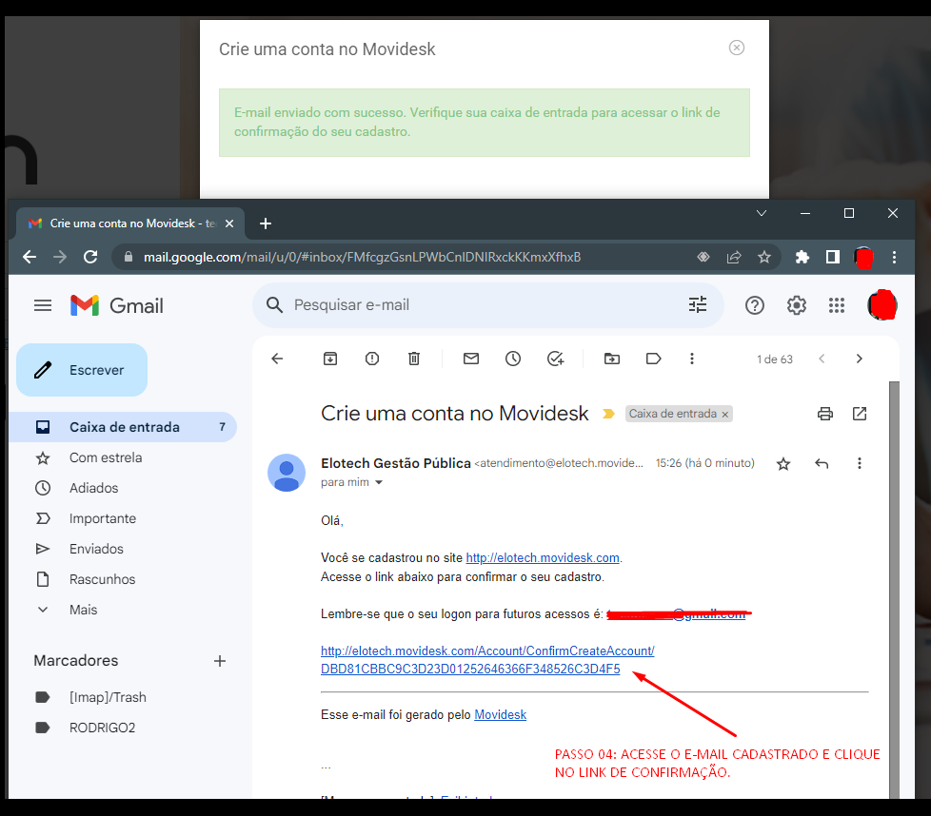
-
Feita a ativação, basta acessar o sistema para abrir chamados (Tickets)

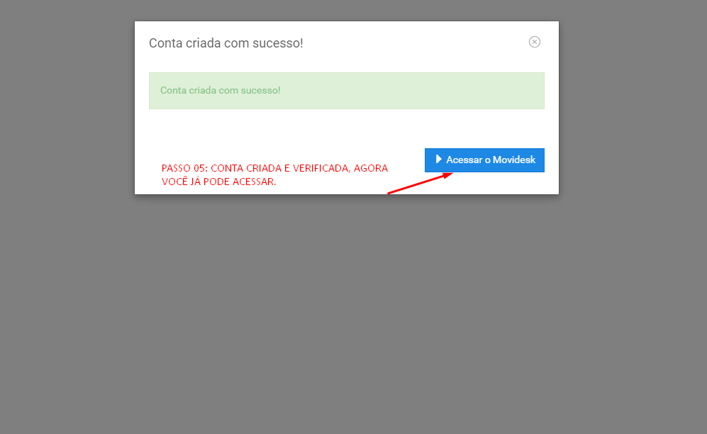
.

Abrindo um Chamado (Ticket)

Para abrir um chamado, siga as orientações na imagem abaixo, clicando no botão “+” e depois em Novo Ticket.

ATENÇÃO! Não poderão ser abertos Tickets para alteração de acessos no sistema. Esse tipo de alteração deve ser feito internamente por meio do formulário de contro de acesso, conforme orientações existentes nessa manual.

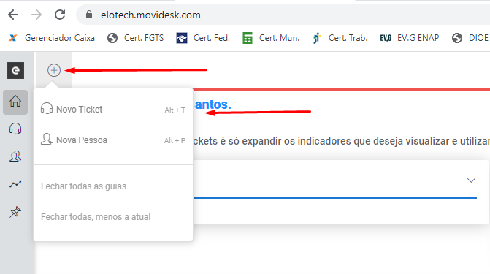

Ao clicar em novo Ticket, deverão ser completadas algumas informações:

Solicitante: Digite seu nome, até aparecer na lista para seleção
Serviço: É o nome do módulo para o qual se deseja abrir um chamado
Categoria: Seria o tipo de chamado. Sendo:
Dúvida: Quando existe dúvida ao usar alguma rotina;
Incidente: Quando existe algum erro em uma rotina que impede o uso da mesma;
Tarefa: Algo a ser feito pela empresa futuramente;
Melhoria: Sugestão de melhorias no sistema;
Customização: Quando se quer algo específico para uso (pode haver cobrança para execução e não deve ser usado sem autorização)
Urgência: Vai variar de acordo com a categoria do chamado e deve ser informado de acordo com a realidade de cada situação.

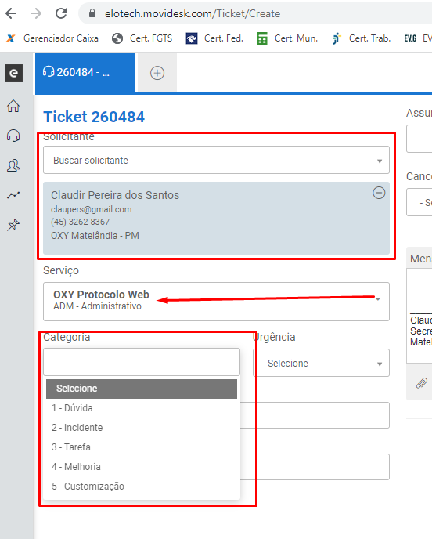
Em seguida, deve ser informado o assunto. ATENÇÃO! Não se deve usar assuntos genéricos. O assunto deve expressar de forma clara o motivo do chamado. Vejamos abaixo alguns exemplos de assuntos:

Assuntos não recomendados:

Estou com problema;
Sistema não funciona;
Estou com erro na tela;

Assuntos recomendados:
Estou com problema ao tentar acessar o módulo do protocolo por meio do celular
Sistema não funciona para solicitação de assinatura na solicitação de despesa após rejeição de assinatura anterior
Estou com erro na tela de solicitação de despesas pois não está permitindo vincular convênios.

Segue abaixo imagem de um exemplo de chamado:

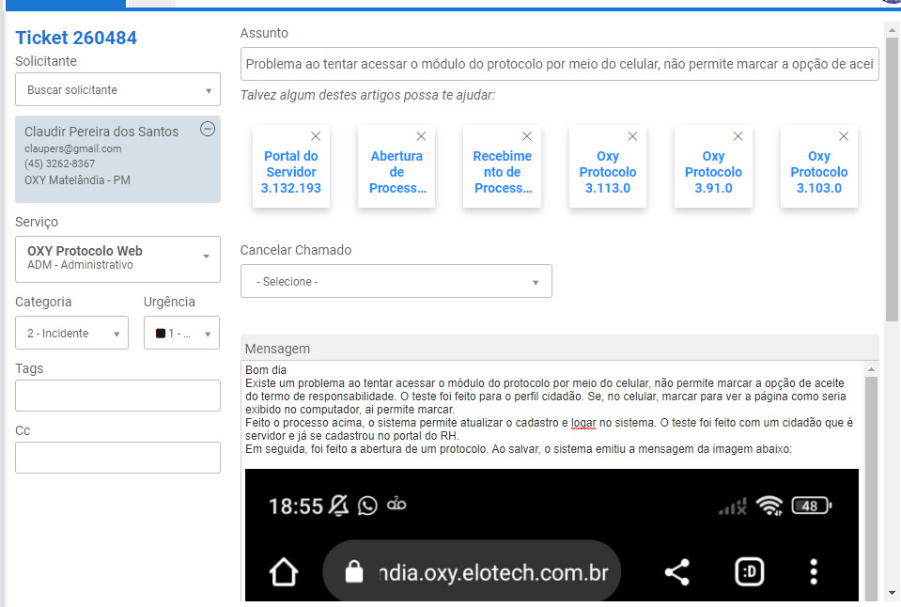

Concluído o chamado, basta clicar na opção ENVIAR TICKET.

ATENÇÃO! Ao abrir chamado, sempre cole na mensagem o link da página no sistema onde está ocorrendo o erro.

INFORMAÇÕES NECESSÁRIAS PARA PREENCHIMENTO DA FICHA DE CONTROLE DE ACESSO

Esse tópico possui informações necessárias para solicitar o controle de acesso ao Sistema Oxy. Para solicitar acesso, deve ser preenchida a ficha de controle de acesso. Orientamos que, para cada cadastro, seja obtida a ficha atualizada em um dos endereços abaixo:

Link local para quem está dentro da rede do Município

http://192.168.0.20:84/materialapoio/TermoResponsabilidadeAcesso.ods

Link externo para quem está fora da rede do Município

http://200.195.137.157:8082/materialapoio/TermoResponsabilidadeAcesso.ods

COMO ENVIAR O TERMO DE RESPONSABILIDADE DE ACESSO

A partir do dia 05/06/2023, somente serão aceitas solicitações de inclusão ou alteração de controle de acessos através do protocolo. Segue abaixo as informações necessárias para tramitação. ATENÇÃO! A ficha deve estar corretamente preenchida.

Dados necessários para criar protocolo
Tipo: 15 – Suporte Técnico
Requerente: <Informar nome do servidor que será incluído ou alterado no sistema>
Assunto: 204 - Solicitação de inclusão, alteração ou exclusão de acesso ao sistema
Origem: <informar seu local de tramitação de processos no protocolo>
Destino: 35 – Setor de Controle de Acesso
Documentos Obrigatórios: Termo de Responsabilidade e Cadastro de Usuário no Sistema de Gestão

A liberação de usuário será processada em até três dias úteis.

INFORMAÇÕES SOBRE LOCAIS DO PROTOCOLO

A informação sobre os locais existentes no protocolo podem ser obtidas no manual específico do protocolo.

MÓDULOS CONTRATADOS

64 - Oxy Cidadão

Interface administrativa para configurações do Oxy Cidadão. Esse módulo se destina apenas a parametrização sendo de uso técnico.

86 - Arrecadação Admin

Módulo integrante do grupo de atendimento tributário com rotinas para comunicação com o cidadão.

57 – Almoxarifado

Módulo destinado a movimentação de almoxarifado, controle de estoque, cadastro de itens para licitação e outras rotinas afins.

81 – Atos

Módulo destinado ao cadastro de convênios, subvenções, Leis e Atos e contas bancárias do Município.

10 – Compras

Módulo destinado a realização dos processos administrativos para possibilitar as compras do Município. Neste módulo são executados os processos licitatórios, assim como as dispensas. Neste módulo também são feitas as solicitações de despesas.

68 – Contabilidade

Módulo destinado a todos os procedimentos contábeis do Município. Nesse módulo são emitidos os empenhos, iniciado o processo de recebimento provisório de bens (Em liquidação), feito o processo de recebimento definitivo (liquidação) e o pagamento. Neste módulo também é gerido toda a movimentação financeira do Município.

12 - Controle interno

Módulo para uso da Unidade Central de Controle Interno (UCCI), permitindo a integração com demais módulos para emissão de vários relatórios.

105 – Efd Reinf

Módulo responsável pela Escrituração Fiscal Digital de Retenções e Outras Informações Fiscais (EFD-Reinf), que compõe o Sistema Público de Escrituração Digital (SPED). Esse módulo é responsável por enviar as informações dos prestadores de serviço pessoa jurídica.

70 – Esocial

Módulo integrante do grupo destinado ao uso do Departamento de Recursos Humanos. Esse módulo é responsável pela integração das informações do Município ao Sistema de Escrituração Digital das Obrigações Fiscais, Previdenciárias e Trabalhistas (eSocial) do Governo Federal.

85 – Fiscalização

Módulo destinado a todo servidor que tenha atuação de fiscalização do Município. Este módulo pode ser usado pela vigilância em saúde, fiscalização ambiental, fiscalização tributária, fiscalização de trânsito, entre outros. O módulo tem integração com o módulo tributário para geração de multas. Também integra com o protocolo para permitir a tramitação de processos.

67 – Folha Pagamento

Módulo integrante do Grupo de Recursos Humanos. Esse módulo é responsável por toda movimentação de pessoal do Município de Matelândia. Nele é feita a admissão, demissão, controle de férias entre outros.

59 – Frotas

Módulo destinado ao controle da frota do Município. Nesse módulo são inseridas as informações de consumo de combustível, gasto com peças, situação dos motoristas, entre outros.

84 – ISS

Módulo integrante do Grupo tributário que permite a gestão do ISS do Município. Nesse módulo são geridos os acessos ao sistema de Nota Fiscal de Serviço Eletrônica do Município.

63 – ITBI

Módulo integrante do Grupo tributário que permite a gestão do ITBI. O módulo permite emissão de Declarações de ITBI e emissão de Laudos de ITBI.

25 – Obras

Módulo responsável pela gestão das obras executadas e em execução pelo Município de Matelândia. O mesmo possui integração com demais módulos necessários, como por exemplo, compras, para permitir uma gestão dos contratos.

66 – Orcamento

Módulo responsável pela gestão orçamentária do Município. Nesse módulo são criadas e mantidas as pelas orçamentárias PPA, LDO e LOA.

99 – Painel

Módulo destinado aos usuários administradores para criação de usuários e perfis de acesso.

7 – Patrimônio

Módulo responsável pela gestão patrimonial do município, permitindo o cadastro de bens, tombamento, depreciação e outras rotinas ligadas ao patrimônio.

69 – Portal Servidor

Módulo destinado aos servidores públicas para obter informações sobre movimentações financeiras, comprovação de rendimentos, férias programadas, licença prêmio entre outros. Caso o servidor possua mais que uma matrícula, o módulo permite que o servidor escolha sobre qual delas que visualizar as informações.

50 – Portal Transparência

Módulo responsável pela interface administrativa do Portal da Transparência. Esse módulo se destina para uso técnico.

82 – Prestação de Contas (PR)

Módulo responsável pela geração dos arquivos da contabilidade para envio ao Tribunal de Contas do Paraná.

51 – Protocolo

Módulo responsável pela tramitação dos processos do Município de Matelândia. Este módulo possui integração com outros módulos para facilitar a tramitação de assinatura de alguns processos.

52 – Tributos

Módulo integrante do Grupo tributário que permite a gestão da maior parte de rotinas desse grupo. Esse módulo é responsável pela integração com o contábil.

90 – Único

Módulo responsável pelo cadastro unificado de Pessoas, Entidades, Leis Ato, Agências Bancárias, Bairros, Logradouro e Cidades. Os cadastros feitos e alterados nesse módulo afetarão Previmat, Poder executivo e Poder legislativo.

PERFIS EXISTENTES NO MUNICÍPIO ATÉ 25/05/2023

Operador - Padrão – Município

Perfil padrão a vários servidores do Município com acesso a rotinas comuns a todos os servidores dos módulos Contabilidade, Frotas, Almoxarifado, Compras e Licitações na entidade Município de Matelândia.

Operador - Orçamento – Município

Perfil de acesso ao orçamento para manutenção de alguns cadastros específicos, como, por exemplo, cadastro de receitas. Esse perfil é destinado a servidores, como por exemplo, da tesouraria.

Operador - Folha de Pagamento - Consultas e Relatórios - Município

Perfil com acesso restrito ao módulo Folha de Pagamento com poderes apenas para efetuar consultas e emitir relatório dos dados gerenciados pelo módulo. O acesso está limitado aos dados da entidade Município de Matelândia.

Operador - Único – Município

Perfil com acesso ao cadastro único todo o município de Matelândia. Esse perfil poderá alterar o cadastro de Pessoa, Leis Ato, Agência Bancária, Bairro e Logradouros. As alterações feitas por esse perfil afetarão as informações do poder executivo (Município e Previmat) e legislativo.

Operador - Único - Pessoa – Município

Perfil com acesso ao cadastro único de pessoas de todo o município de Matelândia. As alterações feitas por esse perfil afetarão as informações do poder executivo (Município e Previmat) e legislativo.

Operador - Protocolo – Município

Perfil para acesso ao protocolo com perfil para efetuar as ações comuns para tramitação de processos na entidade Município de Matelândia.

Administrador - Tributação – Município

Perfil com acesso completo ao módulo tributário com poderes para efetuar todas as movimentações e alterações nos dados gerenciados pelo módulo. O acesso está limitado aos dados tributários da entidade Município de Matelândia.

Administrador - Tesouraria – Município

Perfil com acesso as rotinas de tesouraria da contabilidade com poderes para efetuar todas as movimentações e alterações ligadas as funções de tesouraria. O acesso está limitado aos dados da entidade Município de Matelândia.

Administrador - Portal da Transparência - Município

Perfil com acesso as rotinas de administrativas do portal da transparência com poderes para efetuar todas as parametrizações e alterações do portal. O acesso está limitado aos dados da entidade Município de Matelândia.

Administrador - Patrimônio - Município

Perfil com acesso completo ao módulo Patrimônio com poderes para efetuar todas as movimentações e alterações nos dados gerenciados pelo módulo. O acesso está limitado aos dados da entidade Município de Matelândia.

Administrador - Obras – Município

Perfil com acesso completo ao módulo Obras com poderes para efetuar todas as movimentações e alterações nos dados gerenciados pelo módulo. O acesso está limitado aos dados da entidade Município de Matelândia.

Administrador - Frotas – Município

Perfil com acesso completo ao módulo Frotas com poderes para efetuar todas as movimentações e alterações nos dados gerenciados pelo módulo. O acesso está limitado aos dados da entidade Município de Matelândia.

Administrador - Folha de Pagamento – Município

Perfil com acesso completo ao módulo Folha de Pagamento com poderes para efetuar todas as movimentações e alterações nos dados gerenciados pelo módulo. O acesso está limitado aos dados da entidade Município de Matelândia.

Administrador - e-Social - Município

Perfil com acesso completo ao módulo e-Social com poderes para efetuar todas as movimentações e alterações nos dados gerenciados pelo módulo. O acesso está limitado aos dados da entidade Município de Matelândia.

Administrador - Contabilidade – Município

Perfil com acesso completo ao módulo Contabilidade com poderes para efetuar todas as movimentações e alterações nos dados gerenciados pelo módulo. O acesso está limitado aos dados da entidade Município de Matelândia.

Administrador - Compras e Licitação – Município

Perfil com acesso completo ao módulo Compras e Licitações com poderes para efetuar todas as movimentações e alterações nos dados gerenciados pelo módulo. O acesso está limitado aos dados da entidade Município de Matelândia.

Administrador - Almoxarifado - Município

Perfil com acesso completo ao módulo Almoxarifado com poderes para efetuar todas as movimentações e alterações nos dados gerenciados pelo módulo. O acesso está limitado aos dados da entidade Município de Matelândia.

PERFIS EXISTENTES NO PREVIMAT ATÉ 25/05/2023

Operador - Protocolo – Previmat

Perfil para acesso ao protocolo com perfil para efetuar as ações comuns para tramitação de processos na entidade Previmat.

Administrador - Contabilidade – Previmat

Perfil com acesso completo ao módulo Contabilidade com poderes para efetuar todas as movimentações e alterações nos dados gerenciados pelo módulo. O acesso está limitado aos dados da entidade Previmat.

Administrador - Compras e Licitação - Previmat

Perfil com acesso completo ao módulo Compras e Licitações com poderes para efetuar todas as movimentações e alterações nos dados gerenciados pelo módulo. O acesso está limitado aos dados da entidade Previmat.

PROCEDIMENTOS PARA SOLICITAÇÃO DE DESPESAS

ORIENTAÇÕES GERAIS

Para efetuar solicitação de despesas deve ser usado o módulo compras. Hoje o procedimento é totalmente digital e não é mais necessário o envio da solicitação impressa. Algumas observações para o procedimento:

- Quando houver solicitações para eventos que serão realizadas em datas específicas, a informação deverá constar no histórico da solicitação;
- A solicitação da despesa deverá sempre preceder a execução da mesma.
- O histórico na solicitação sempre deverá, no mínimo, citar o processo licitatório que autorizou a aquisição do objeto;

FLUXOGRAMA DO PROCESSO DE SOLICITAÇÃO DE DESPESAS

O fluxo para solicitação de despesas no sistema Oxy mudou em relação a sistemática anterior uma vez que já não é mais emitido nenhum documento físico da etapa de solicitação ao pagamento.

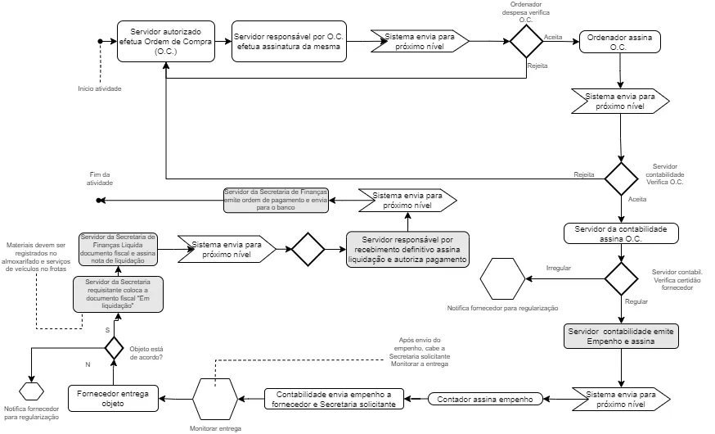Figura 1: Fluxograma da solicitação de despesas

Cadastrando Certidões Quando o Credor Estiver com Certidão Vencida

Caso o Credor esteja com certidão vencida, será necessário efetuar o cadastro das mesmas na tela de solicitação conforme orientado abaixo. Segue abaixo as certidões que devem ser cadastradas e os links para consulta ou emissão:

CERTIDÃO NEGATIVA DE DÉBITOS TRABALHISTAS – CNDT

https://www.tst.jus.br/certidao1

CERTIDÃO DE REGULARIDADE FISCAL COM O FGTS - CRF

https://consulta-crf.caixa.gov.br/consultacrf/pages/consultaEmpregador.jsf

CERTIDÃO NEGATIVA DE DÉBITOS COM A FAZENDA MUNICIPAL *

https://matelandia.oxy.elotech.com.br/portal-contribuinte/emissao-certidoes

CERTIDÃO NEGATIVA DE DÉBITOS COM A FAZENDA ESTADUAL – CND *

http://www.cdw.fazenda.pr.gov.br/cdw/emissao/certidaoAutomatica

CERTIDÃO UNIFICADA RFB/INSS

https://solucoes.receita.fazenda.gov.br/Servicos/certidaointernet/PJ/Emitir

Ao efetuar a solicitação, deve ser verificado se a empresa possui certidão vencida. Caso possua, deverá ser acessado o link acima para emissão de certidão. A verificação e cadastro deve ser feita na aba Dados Gerais da solicitação:

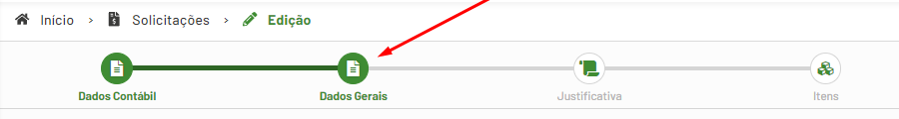
Na aba Dados Gerais, deve ser rolado até o final da página para ver quais estão vencidas e também efetuar o cadastro das mesmas.

* As certidões de prestadores de outros municípios e estados, devem ser emitidas em seus respectivos locais.
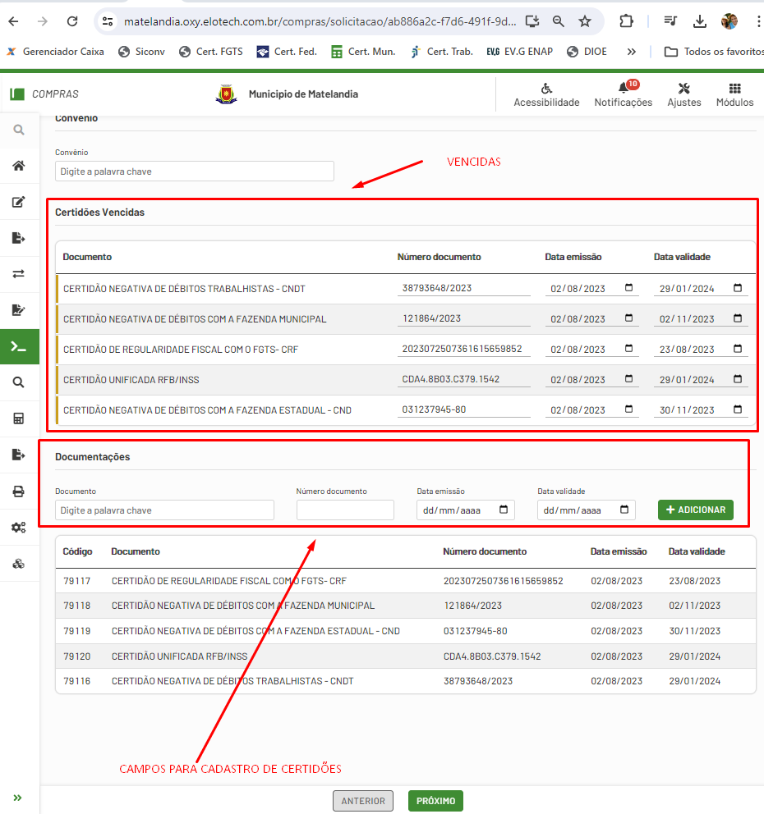

No campo documentações deve ser informada qual a certidão, o número e a data de emissão e vencimento conforme informações obtidas no site.
Sugerimos que os links sejam cadastrados em favoritos para facilitar o acesso.

APLICANDO FILTRO PARA VERIFICAR SE EXISTEM SOLICITAÇÕES COM ASSINATURA REJEITADA

Periodicamente deve ser usado o filtro abaixo para verificar se existe alguma solicitação com Assinatura Rejeitada que precise de adequações.

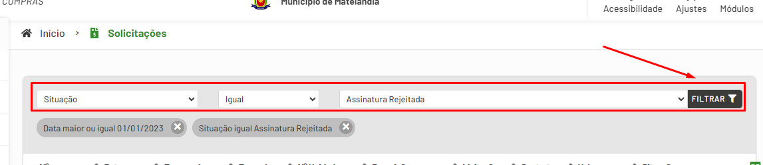

Para verificar o motivo da rejeição, basta abrir a solicitação clicando no botão visualizar e ir até o final da mesma e verificar o Histórico de Assinaturas. Segue abaixo uma imagem com um exemplo:

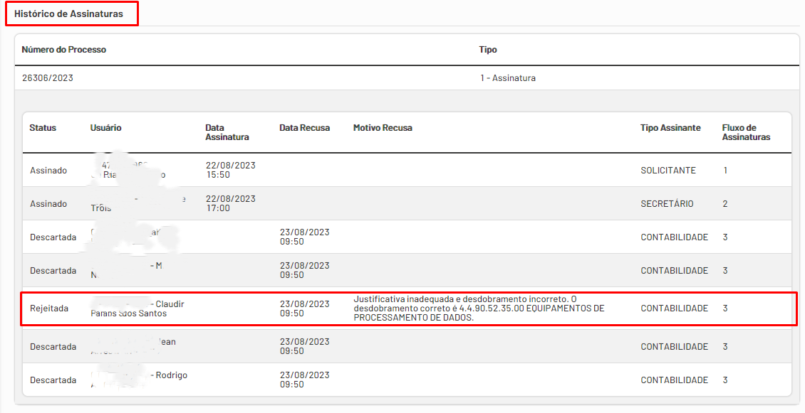
Quando uma solicitação possuir uma Rejeição de Assinatura, basta efetuar a adequação e proceder novamente com as assinaturas.

ENVIANDO NOTA FISCAL PARA LIQUIDAÇÃO

EFETUANDO REGISTRO NA TELA “EM LIQUIDAÇÃO”

O envio da nota fiscal no sistema, deve ser feito por meio do registro no módulo da contabilidade do recebimento provisório do item. Esse processo é feito na tela “Em Liquidação”.

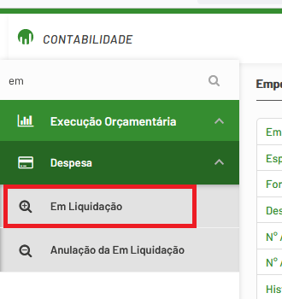

Em seguida clicar no botão no canto inferior direito para iniciar novo registro “Em Liquidação”. Na tela deve ser inserida as seguintes informações:
Nº Empenho/Ano: Digitar o número do empenho que será liquidado;
Data: A data em que está sendo feito o registro “Em liquidação”;
Resp. Liquidação: Informar quem será responsável pela liquidação. Por padrão é o secretário da pasta, mas também pode ser o servidor designado no decreto de responsáveis por liquidação.
Valor: Informar o valor Bruto na nota fiscal, ou seja, todo o valor inclusive com os descontos
Data Vencimento: <Não é necessário preencher>
Histórico: Informar número da nota fiscal, nome do servidor que recebeu o produto.

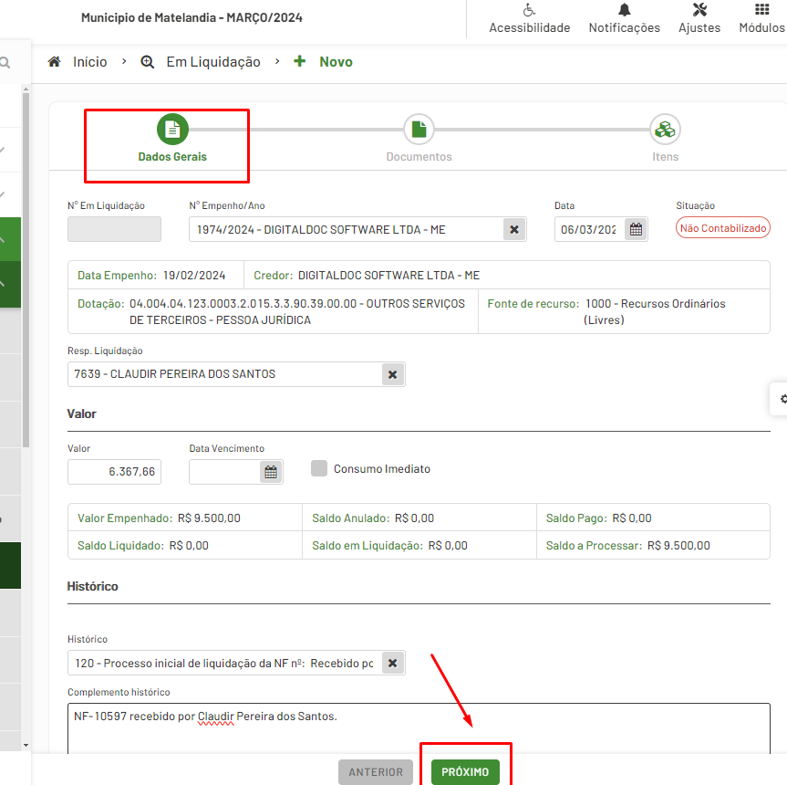

Em seguida deve ser clicado no botão  para ser preenchido os dados do documento fiscal:
Tipo do documento: O tipo mais comum de documento é o 42 - NOTA FISCAL ELETRÔNICA, mas a lista completa dos documentos existentes está no ANEXO 4.
Número: Número do documento fiscal;
Data: Data do documento fiscal;
Tipo de Série: Os primeiros dois dígitos é o código do tipo. O tipo fica após o hífen. Os dois tipos mais comuns são o 1 (11-1) e o Outras Séries (99 – Outras Séries). Outras séries deve ser usado também quando não existe número de série na nota fiscal.
Tipo de Serviço: Essa informação é necessária apenas para nota de serviço e não deve ser preenchida quando a nota for de material de consumo. Deve ser selecionado o tipo mais próximo do que foi realmente realizado.
Chave de acesso: Não é necessário preencher;
URL: Não é necessário preencher;
Em seguida, após o preenchimento das informações, deve ser clicado no botão + ADICIONAR e em seguida ir para aba ANEXOS.

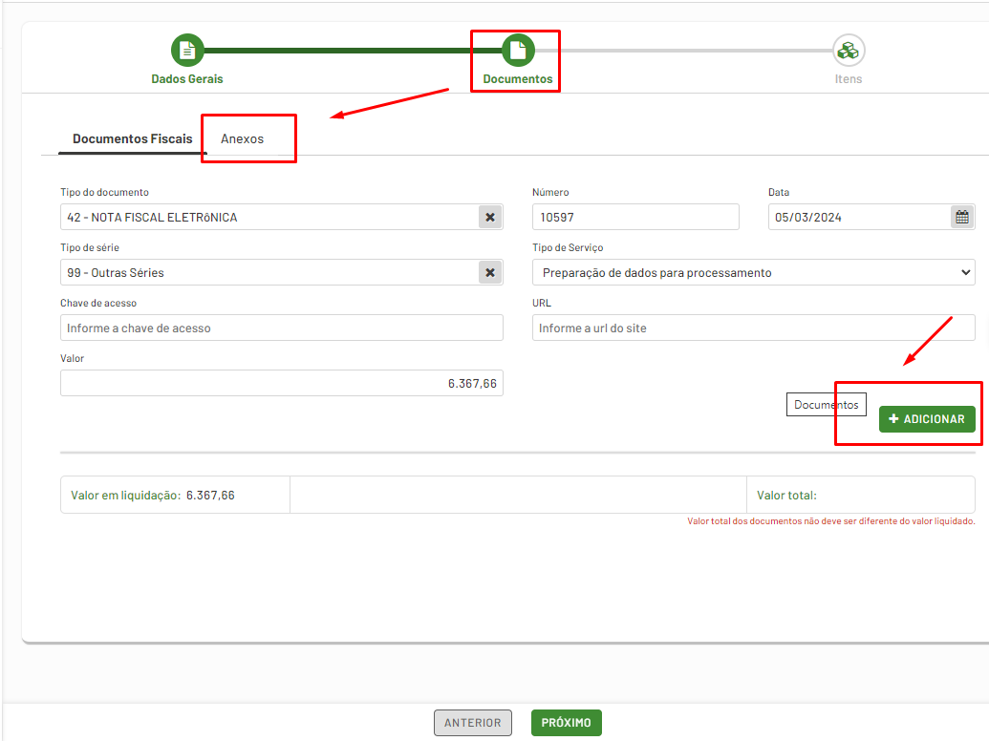

Na tela que abre para anexar o arquivo PDF do documento fiscal deve ser clicado no botão 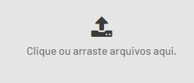 e localizado o arquivo a ser anexado.

ATENÇÃO! É muito importante que os arquivos estejam devidamente armazenados no computador local e renomeados, conforme exemplo abaixo. Lembramos que agora o processo é todo digital e com isso o tratamento dos arquivos deve ser feito de forma criteriosa. Uma sugestão é a criação de uma pasta com o nome “Notas Fiscais”, dentro dessa pasta, para cada ano, seja criado uma pasta, “2023”, “2024” e ai por diante. Dentro de cada ano, seja criada pasta para os fornecedores. Em seguida, dentro das pastas as notas fiscais devem ser salvas conforme exemplo da imagem abaixo:

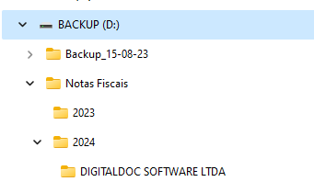Figura 2: Estrutura de pasta para organizar arquivos de notas fiscais

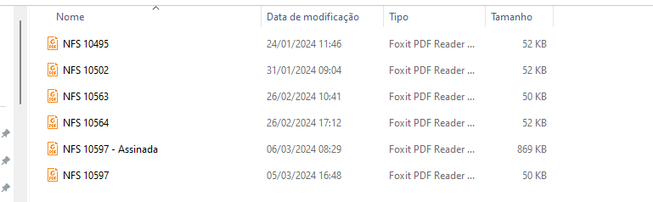Figura 3: Exemplo para organização de arquivos

Após anexar o arquivo, deve ser clicado no botão PRÓXIMO.

Na tela seguinte, deve ser clicado no botão CARREGAR. Com isso, o sistema vai trazer o total de itens do empenho. Nesse momento, caso tenha sido de forma parcial, a quantidade deve ser alterada para corresponder ao que está na nota fiscal.

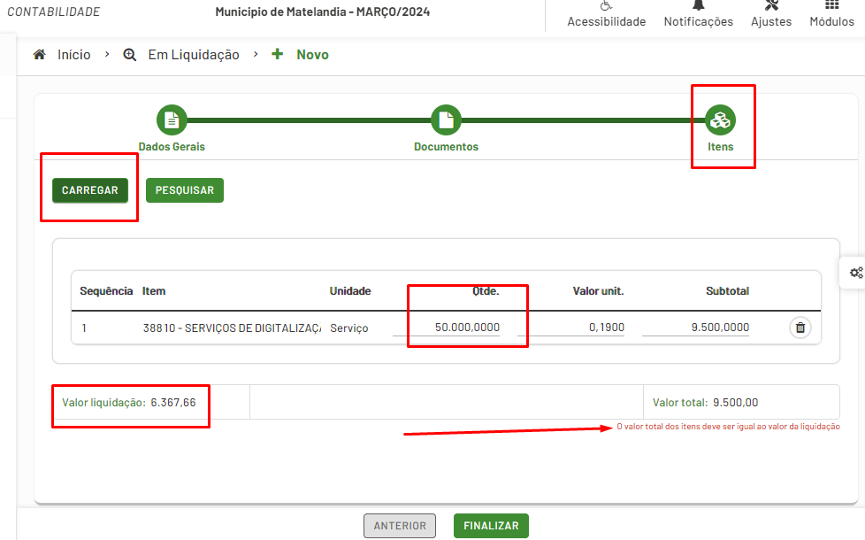Figura 4: Exibição da tela Itens da rotina Em Liquidação com quantidade total do empenho

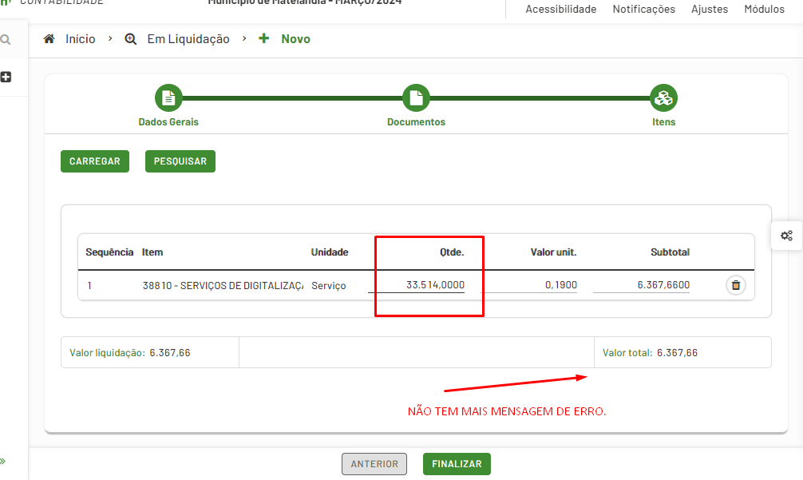Figura 5: Exibição da tela Itens da rotina Em Liquidação com quantidade na nota fiscal

Feito isso, basta clicar no botão 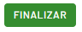

ROTINA PARA SOLICITAÇÃO DE DIÁRIAS

SOLICITANDO A DIÁRIA O MÓDULO DO COMPRAS

A diária deverá ser solicitada no módulo de compras como é feito para as demais despesas. A solicitação deve ser feita após ser elaborada a planilha de cálculo que pode ser obtida em um dos links abaixo:

Manual atualizado
link interno: http://192.168.0.20:84/materialapoio/
link externo: http://200.195.137.157:8082/materialapoio/

Na aba Dados Contábeis, deve ser escolhida Tipo da Solicitação Direta, informada a Unidade Orçamentária, dotação, fonte e despesa que será usada conforme exemplo abaixo:

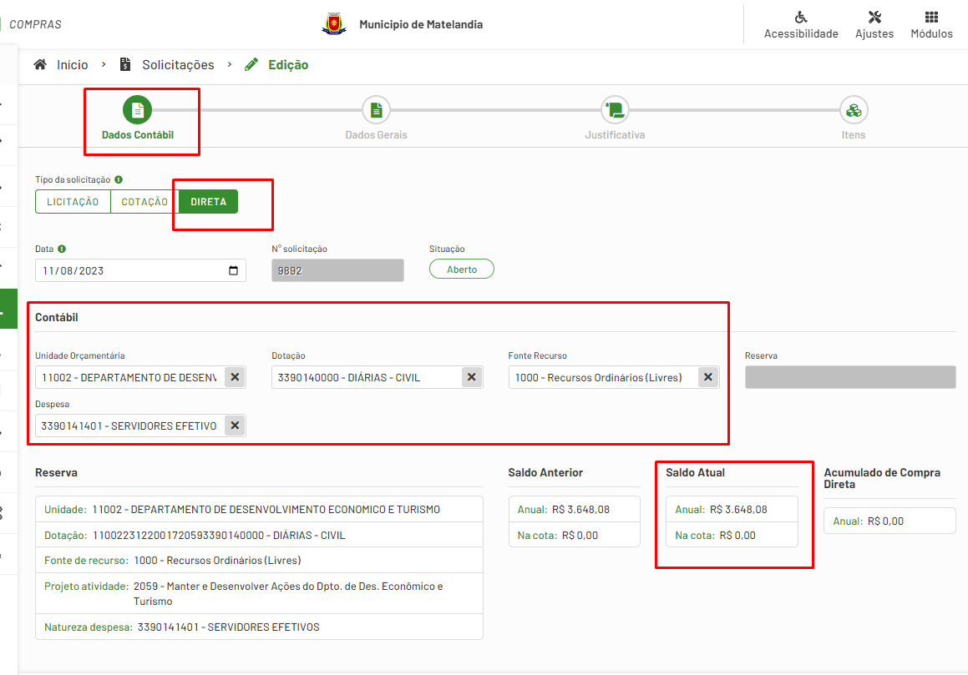
ATENÇÃO! Caso o saldo atual não seja suficiente para solicitação da despesa, deverá ser solicitada a suplementação do orçamento.
Havendo orçamento, deverá ser clicado no botão próximo onde deverá ser informado a Pessoa (Servidor) que receberá a Diária, conforme imagem abaixo:

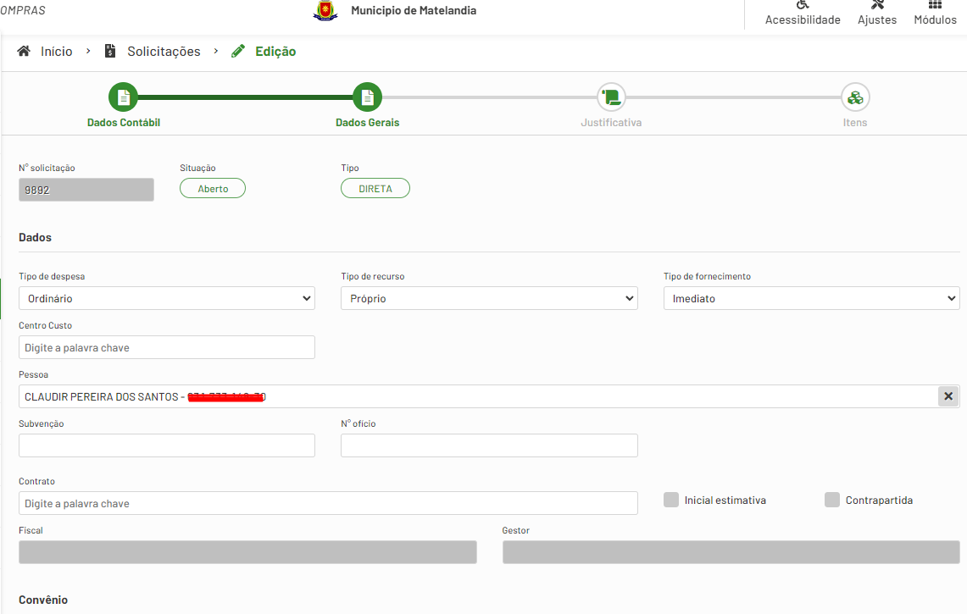
Na tela seguinte, deve ser preenchida a justificativa usando como base o texto abaixo:

VLR. REF. A REGIME DE DIÁRIAS PARA O SERVIDOR xxxx, MATRICULA Nº xxxx, CARGO xxxx. AS DIARIAS DESTINAM-SE AO CUSTEIO DE DESPESAS DO SERVIDOR QUE xxxx, NOS DIAS xxxx, NO MUNICÍPIO DE xxxx, DESLOCAMENTO POR MEIO xxxx, CONF. LEI MUNICIPAL 3.916/2017, DECRETOS 1.594/2018, 4.136/2023 E PORTARIA EM ANEXO.

A tela deverá ser preenchida conforme imagem abaixo:
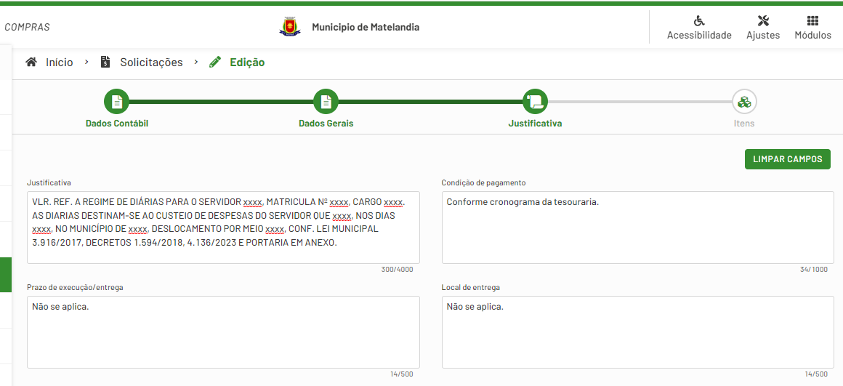

Feito o preenchimento da justificativa, basta clicar no botão próximo e informar o item. A busca pode ser feita pelo código do item constante na planilha de cálculo:

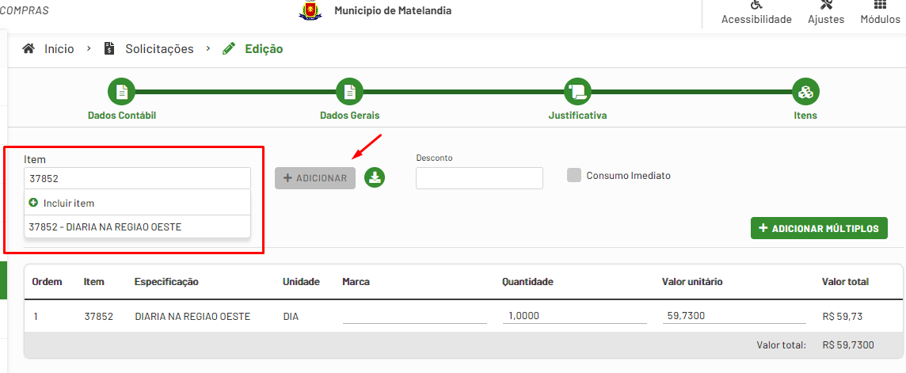
Feito isso, basta finalizar a solicitação e efetuar os processos de assinatura da mesma.
Após feita a assinatura da solicitação, deverá ser acessada a solicitação em modo visualização e copiado o link da mesma para ser usado no processo eletrônico:

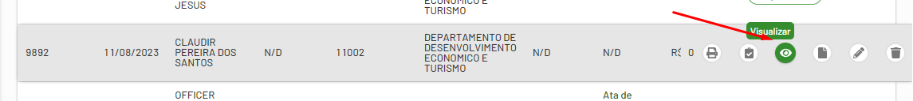
Agora deverá ser iniciada a tramitação do processo conforme tópico seguinte.

CADASTRANDO A PORTARIA NA ÁREA ÚNICO MÓDULO LEIS ATO

Após publicação da portaria, a mesma deverá ser cadastrada na área Único no módulo Leis Ato. Para acessar, deve ser clicado no card Único e depois no card Leis Ato:
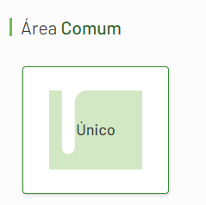

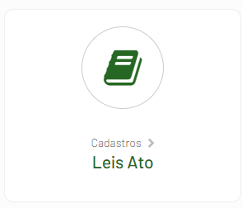

Em seguida, deve ser clicado no botão  para inserir os dados referente a portaria. Abaixo segue um exemplo de preenchimento:

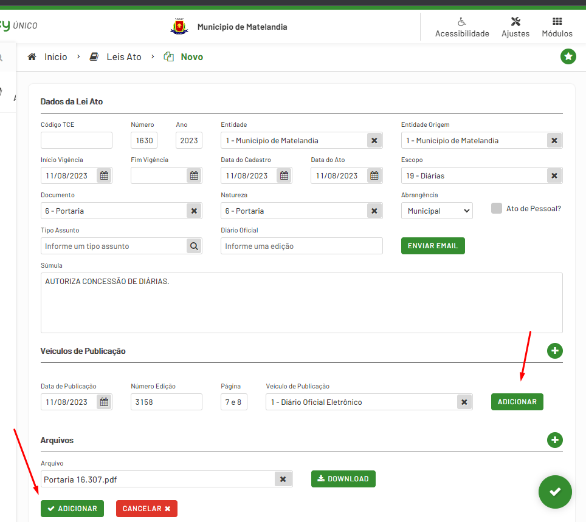
Atenção! Deve ser clicado nos botões adicionar para Veículo de Publicação e Arquivos. Os dados a serem preenchidos, conforme exemplo acima, são os seguintes:

Número: Deve ser inserido o número da portaria;
Ano: Deve ser inserido o ano da portaria;
Entidade: Sempre vai ser 1 – Município de Matelândia;
Entidade Origem: Sempre vai ser 1 – Município de Matelândia;
Início de Vigência: A data de publicação da portaria;
Fim de Vigência: Não precisa ser informado;
Data de Cadastro: Pode ser a mesma data da publicação;
Data do Ato: A data que está no final da portaria no diário oficial. Essa data pode ser diferente da data de publicação;
Escopo: 19 – Diárias;
Documento: 6 – Portaria;
Natureza: 6 – Portaria;
Abrangência: Municipal;
Tipo de Assunto: Pode ficar em branco;
Diário Oficial: Pode ficar em branco;
Súmula: Deve ser copiado da Diária, mas por padrão é: AUTORIZA CONCESSÃO DE DIÁRIAS;
Data de Publicação: Informar a data que foi publicado no diário oficial;
Número: Deve ser informado o número do Diário Oficial;
Página: Deve ser informado as páginas onde foi publicada a portaria: Ex. 5, ou 5 e 6 ou 10 – 13;
Veículo de Publicação: Sempre vai ser 1 - Diário Oficial Eletrônico;
Arquivos: Deve ser gerado um PDF das páginas onde estão a portaria e anexar nesta rotina.

Após clicar no botão salvar o cadastro da portaria está completo e o processo da diária já pode ser tramitado para a contabilidade para emissão do empenho.

TRAMITAÇÃO DO PROCESSO DE DIÁRIA

Dados necessários para criar protocolo
Tipo: 10 – Gestão de Pessoas
Requerente: <Informar nome do servidor que receberá a diária>
Assunto: 118 – Solicitação de portaria para concessão de diária
Origem: <informar seu local de tramitação de processos no protocolo>
Destino: 24 – Unidade Central de Controle Interno
Documentos Obrigatórios: Planilha de Cálculo e Minuta de Portaria Editável

Passo A: Local solicitante cria processo do tipo “10 – Gestão de Pessoas”, Assunto “118 – Solicitação de portaria para concessão de diária” e anexa minuta de portaria em formato DOC editável (ANEXO 1) e a Planilha de Cálculo. Tem que ser nesse formato para que o secretário possa conferir e assinar. O requerente deve ser o servidor que receberá a diária.
ATENÇÃO! No requerimento deverá ser colado o link da solicitação de diária.
Passo B: Usuário encaminhar o processo para o local “24 – Unidade Central de Controle Interno”.
Passo C: Controle interno verifica requisição. Se estiver tudo certo, encaminha o processo para o local “15 – Setor de Legislação”.
Passo D: Após numerar portaria, a mesma deve ser anexada ao processo e encaminha processo para local “41 – Diário Oficial”.
Passo E: Responsável pelo local 41 efetua publicação. Em seguida, anexa publicação ao processo e encaminha processo para local “15 – Setor de Legislação”.
Passo F: O 15 – Setor de Legislação” efetua o cadastro da portaria no sistema conforme orientado no tópico 5.2 CADASTRANDO A PORTARIA NA ÁREA ÚNICO MÓDULO LEIS ATO e encaminha processo para Setor 1 – Contabilidade;
Passo G: Contabilidade arquiva processo, lança diária e emite o empenho.

TRAMITAÇÃO DO PROCESSO DE REVOGAÇÃO DA DIÁRIA

Dados necessários para criar protocolo
Tipo: 10 – Gestão de Pessoas
Requerente: <Informar nome do servidor que receberá a diária>
Assunto: 183 - Solicitar revogação de portaria de diária
Origem: <informar seu local de tramitação de processos no protocolo>
Destino: “15 – Setor de Legislação”.
Requerimento: <Vimos por meio deste solicitar a revogação da portaria XXXX. A justificativa da solicitação de revogação é….>

Passo A: Ouvidoria vai numerar portaria, anexa ao processo e encaminha processo para local “41 – Diário Oficial”.
Passo B: Responsável pelo local 41 efetua publicação. Em seguida, anexa publicação ao processo e encaminha processo para local “1 – Setor de Contabilidade”.
Passo C: local “1 – Setor de Contabilidade” efetua os lançamentos contábeis e arquiva o processo.

TRAMITAÇÃO DO PROCESSO DE PRESTAÇÃO DE CONTAS DE DIÁRIA

Dados necessários para criar protocolo
Tipo: 10 – Gestão de Pessoas
Requerente: <Informar nome do servidor que está prestando contas da diária>
Assunto: 186 - Prestação de contas de diárias
Origem: <informar seu local de tramitação de processos no protocolo>
Destino: <informar seu local de tramitação de processos no protocolo. Necessário para ser possível o secretário assinar>
Documentos Obrigatórios: Relatório de Prestação de contas em formato PDF para ser assinado pelo secretário

Passo A: Local solicitante cria processo do tipo “10 – Gestão de Pessoas”, Assunto “186 - Prestação de contas de diárias” e anexa relatório em formato PDF. Tem que ser nesse formato para que o secretário possa conferir e assinar. Local de destino deve ser o mesmo do solicitante. O requerente deve ser o servidor que está prestando contas da diária.
Passo B: Local solicitante requisita assinatura no Relatório em formato PDF do secretário da pasta.
Passo C: Usuário encaminha o processo para o local “24 – Unidade Central de Controle Interno”.
Passo D: Controle interno verifica relatório. Se estiver tudo certo, arquiva o processo.

ROTINA PARA SOLICITAÇÃO E PRESTAÇÃO DE CONTAS DO ADIANTAMENTO

SOLICITANDO ADIANTAMENTO NO MÓDULO DO COMPRAS

A solicitação de adiantamento deve ser feita no módulo de compras como já é feito para outras despesas. No tipo da solicitação deve ser selecionado a opção Direta e em seguida informar os dados da dotação. Segue abaixo um exemplo, lembrando que para serviços de pessoa jurídica deve ser usado o desdobramento correto.

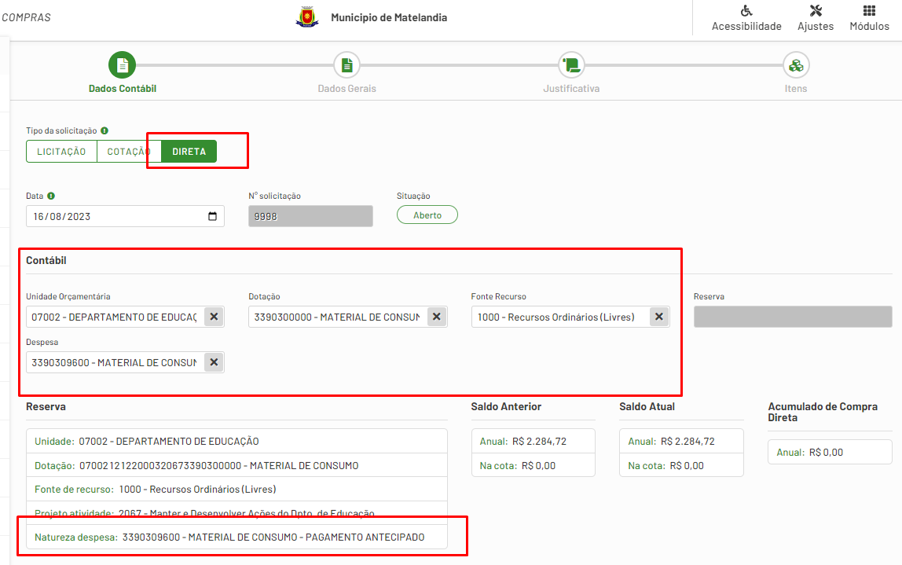
Preenchido todos os dados, deve ser clicado no botão próximo e informado o nome do servidor que será o titular do adiantamento:

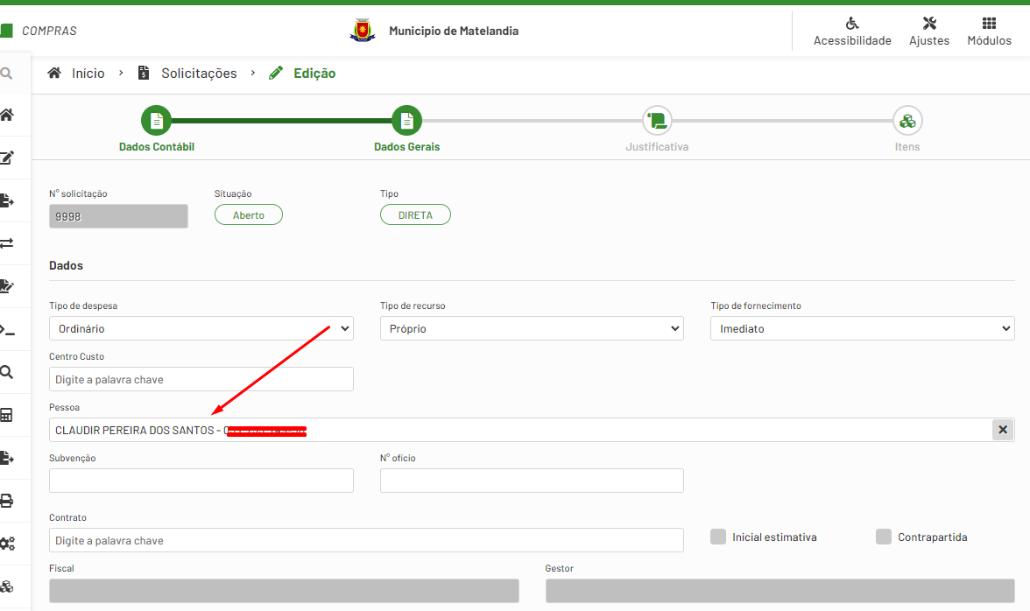

Na tela seguinte deve ser inserida a justificativa do adiantamento e as outras informações solicitadas:

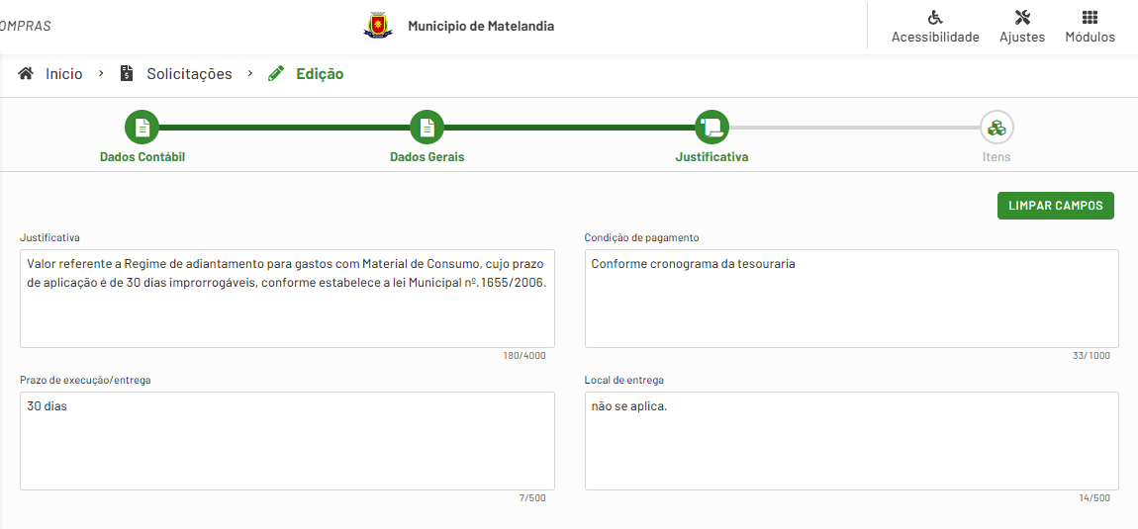

Justificativa mínima para material de consumo: Valor referente a Regime de adiantamento para gastos com Material de Consumo, cujo prazo de aplicação é de 30 dias improrrogáveis, conforme estabelece a lei Municipal nº.1655/2006.
Justificativa mínima para pessoa jurídica: Valor referente a Regime de adiantamento para gastos com Serviços de Pessoa Jurídica, cujo prazo de aplicação é de 30 dias improrrogáveis, conforme estabelece a lei Municipal nº.1655/2006.
Caso seja necessário, cada secretaria pode complementar a justificava com informações que entender relevante.
Feito o preenchimento, basta clicar no botão próximo e inserir o item de adiantamento 11.358 – Regime de Adiantamento clicar em adicionar, informar o valor e finalizar a solicitação de despesas.

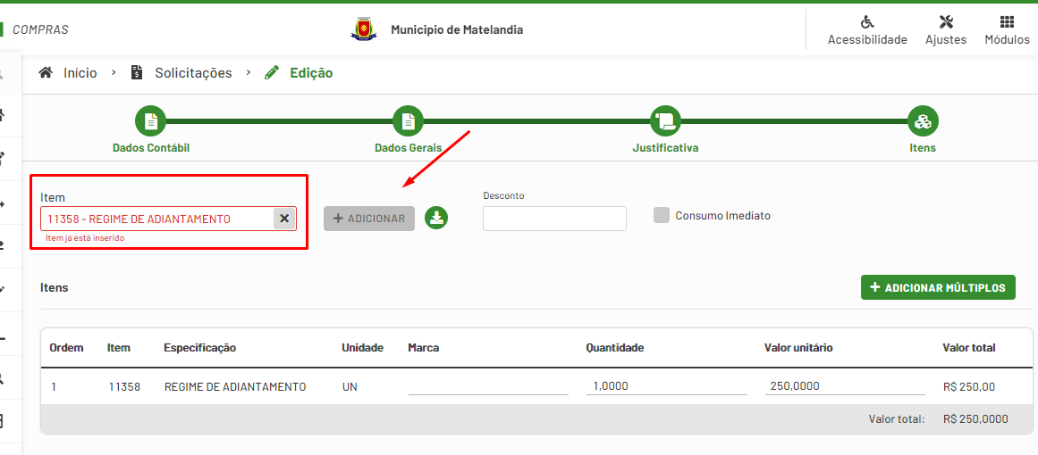
Após finalizada a solicitação, deve ser acessada a mesma em modo visualização e copiar o link para adicionar ao processo:

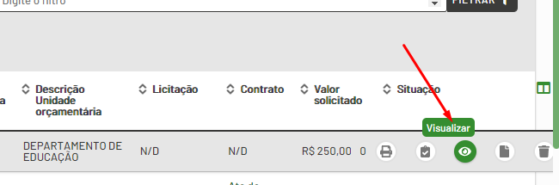

O link será exibido como na imagem abaixo:

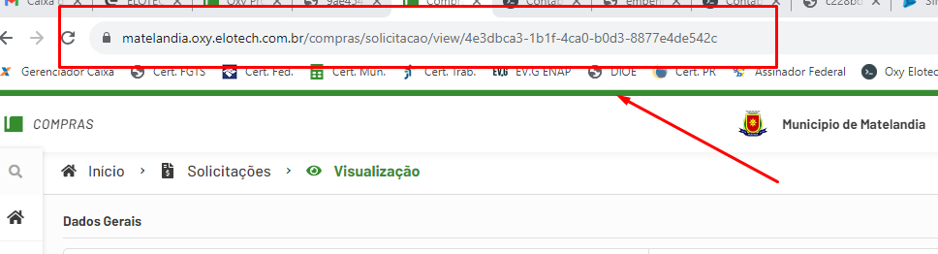
Após a assinatura da Ordem de Compra pelo ordenador de despesas, pode ser iniciado o processo de tramitação conforme tópico seguinte.

TRAMITAÇÃO DA SOLICITAÇÃO DO ADIANTAMENTO

Após feita a solicitação de despesas, é necessário iniciar o processo no Módulo de protocolo. Abaixo segue as informações de tramitação do protocolo. Dica! Faça a busca para encontrar a rotina com mais facilidade.

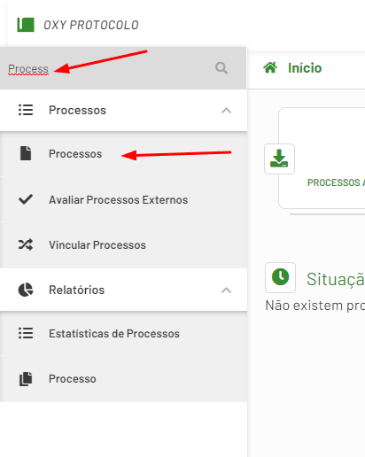

Clique no botão novo para iniciar um novo processo:

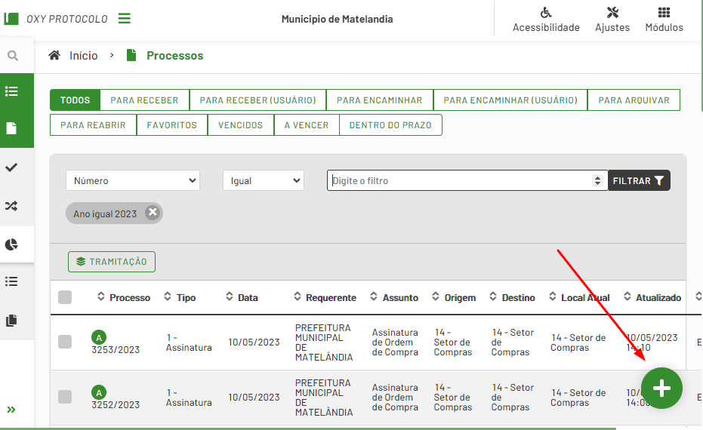

Tipo: 7 – Contabilidade
Requerente: <Informar nome do servidor que receberá o adiantamento>
Assunto: 172 – Solicitação de portaria para concessão de adiantamento
Origem: <informar seu local de tramitação de processos no protocolo>
Destino: 14 – Unidade Central de Controle Interno

Documentos Obrigatórios: Minuta de Portaria conforme Anexo 2 ou 3;
Requerimento obrigatório: Link da solicitação de despesas que já deve estar assinada pelo ordenador de despesas;
Passo A: Local solicitante cria processo do tipo “7 – Contabilidade”, Assunto “172 – Solicitação de portaria para concessão de adiantamento” e anexa minuta (Anexo 2 ou 3). Não precisa mais ser em formato PDF pois a ordem de compra já vai conter a assinatura do ordenador. O nome de ser preferencialmente “MinutaPortaria”. O requerente deve ser o servidor responsável pelo adiantamento.

Passo B: Controle interno verifica requisição. Se estiver tudo certo, encaminha o processo para o local “15 - Setor de Legislação”.

Passo C: Setor responsável emite portaria numerada, gera em formato PDF, anexa ao processo e encaminha processo para local “41 – Diário Oficial”.
Passo D: Responsável pelo local 41 efetua publicação. Em seguida, anexa publicação ao processo e encaminha processo para local “1 – Setor de Contabilidade”.
Passo F: Contabilidade arquiva processo e empenha adiantamento.

PASSO A PASSO DA PRESTAÇÃO DE CONTAS DO ADIANTAMENTO

O processo de prestação de contas de adiantamento deve ser iniciado co módulo da contabilidade da rotina Adiantamentos/Diárias. Observação: Use a busca do menu digitando “adi” para filtrar.

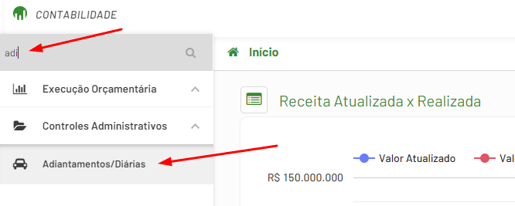

Em seguida deve ser feita busca do adiantamento que será prestado contas. A busca deve ser feita pela opção “Servidor Nome”

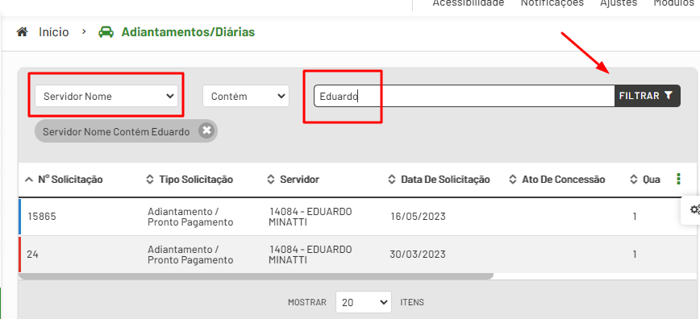

Em seguida, deve ser selecionado o adiantamento que será prestado contas e clicar no botão editar:

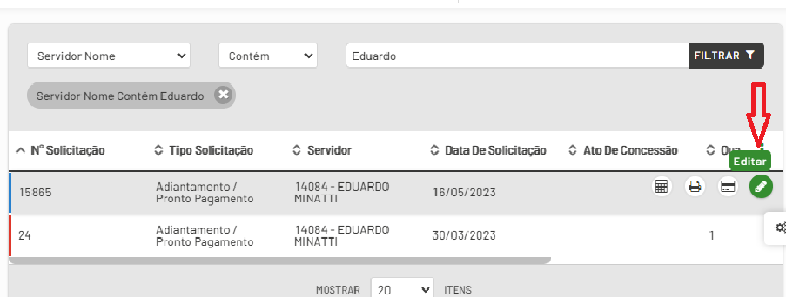

Na tela inicial “Dados da Diária” de ser clicado em “Próximo” para ir para tela “Prestação de Contas”

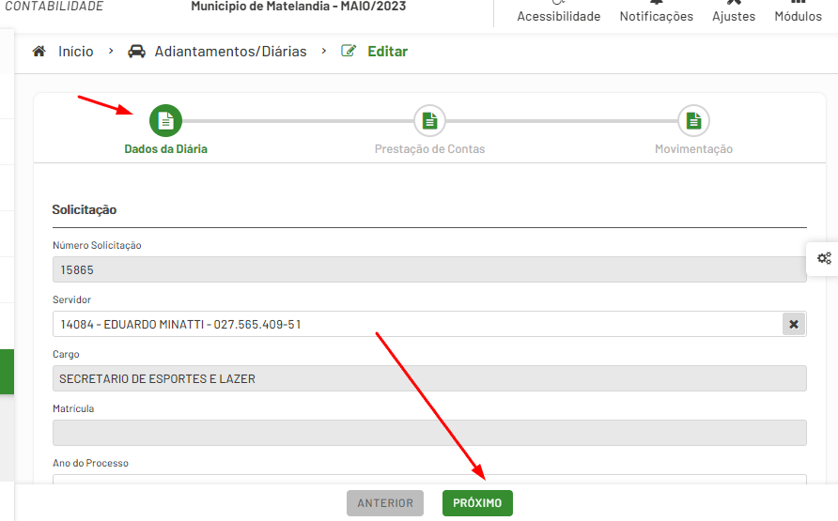

Na tela seguinte deve ser clicado no botão novo para inserir as informações do documento fiscal:
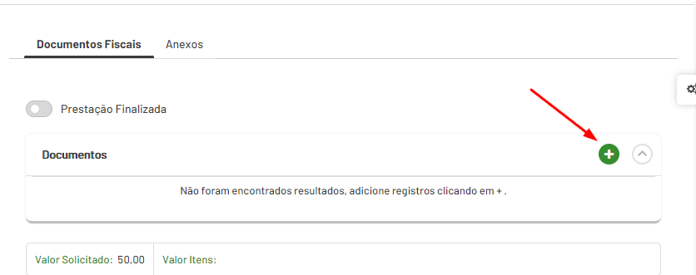

Na tela seguinte informe os dados do documento fiscal e clique em adicionar. Esse processo deve ser feito quantas vezes forem necessárias.
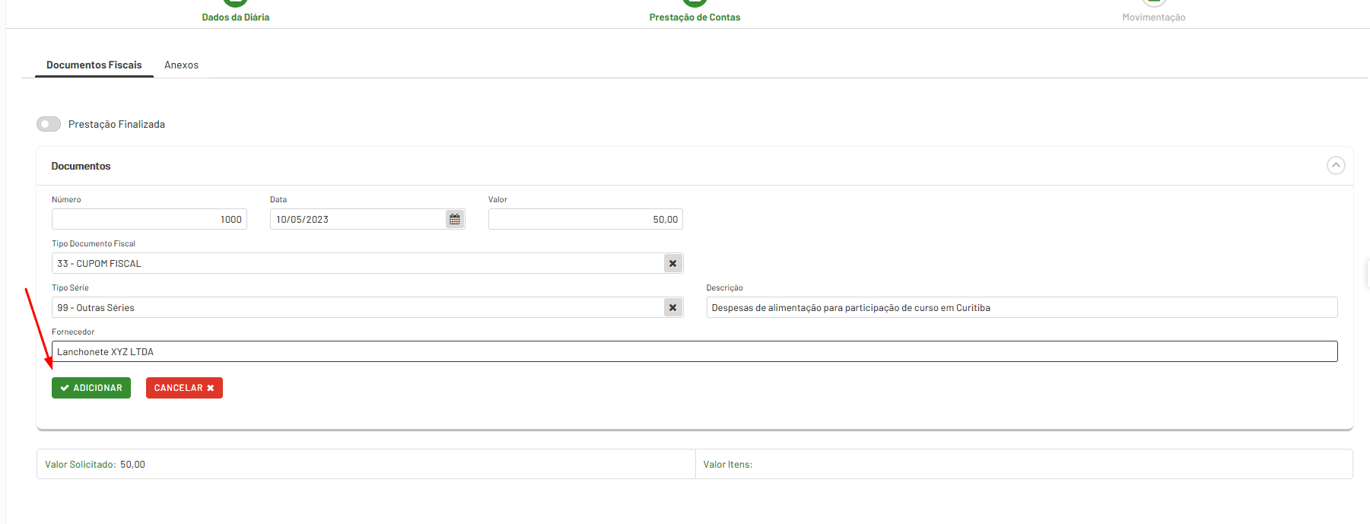
ATENÇÃO! No campo descrição deve ser inserida a justificativa do uso do adiantamento.

Quando for concluída a inserção de todas as despesas, deve ser pressionado CTRL+P e salvar o Relatório que será gerado em formato PDF.

Após adicionado todos os documentos e gerar o relatório, deve ser anexado os documentos digitalizado em formato PDF na aba Anexos.

Em seguida, selecione e copie o link conforme imagem abaixo:

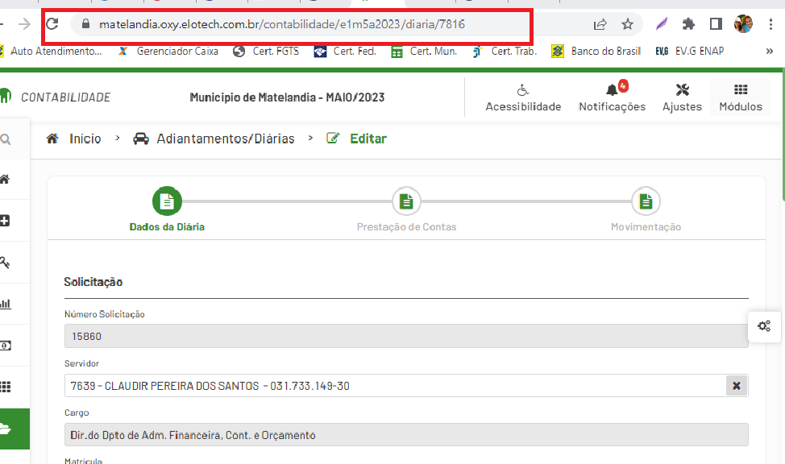

TRAMITAÇÃO DA PRESTAÇÃO DE CONTAS DO ADIANTAMENTO

Dados necessários para criar protocolo
Tipo: 7 - Contabilidade
Requerente: <Informar nome do servidor titular do adiantamento que está sendo prestado contas>
Assunto: 177 - Prestação de contas do adiantamento
Complemento Assunto: <adicionar o número do empenho da prestação de contas>
Origem: <informar seu local de tramitação de processos no protocolo>
Destino: <informar seu local de tramitação de processos no protocolo| Para permitir solicitar assinatura do secretário>
Documentos Obrigatórios: Relatório exportado da tela de despesas em formato PDF.
Requerimento Obrigatório: Informar nome do servidor; número do empenho, valor e link da prestação de contas.

Passo A: Local solicitante cria processo do tipo “7 - Contabilidade”, Assunto “177 - Prestação de contas do adiantamento” e colocar Relatório, link e as informações básicas no requerimento.
Passo B: Local solicitante solicita assinatura do secretário no relatório em PDF anexado.
Passo C: Usuário encaminha o processo para o local “24 – Unidade Central de Controle Interno”.
Passo D: Controle interno verifica relatório. Se estiver tudo certo, encaminha para 13 – Setor de Tesouraria.
Passo E: Tesouraria contabiliza adiantamento e efetua depósito das devoluções da conta do Município.

ROTINA PARA SOLICITAÇÃO DE CRÉDITOS ADICIONAS

TRAMITAÇÃO DO PROCESSO DE SOLICITAÇÃO DE CRÉDITOS ADICIONAIS

Abaixo segue as informações necessárias para iniciar a tramitação deste tipo protocolo.

Tipo: 7 – Contabilidade
Requerente: <Informar nome do servidor que está solicitando a alteração orçamentário. Na maioria dos casos é o secretário da pasta>
Assunto: 110 - Solicitação de Crédito Adicional
Origem: <informar seu local de tramitação de processos no protocolo>
Destino: <informar seu local de tramitação de processos no protocolo | Para ser possível assinar>
Documentos Obrigatórios: Formulário Padrão para Solicitação de Crédito Adicional

O formulário padrão deve ser exportado em formato PDF e somente depois adicionado ao protocolo. Após anexar ao protocolo, deve ser solicitada assinatura do secretário no anexo.
Para solicitar a assinatura, após salvar o protocolo, basta acessar o mesmo, rolar até o final e levar a seta do mouse sobre o arquivo. Dessa forma irá aparecer as opções abaixo:

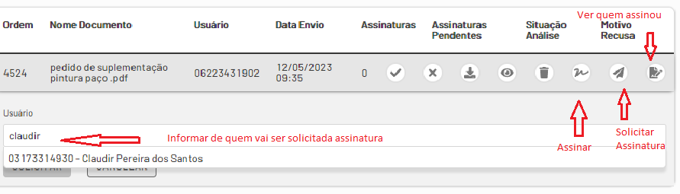
Após concluído a rotina de assinatura, o processo deve ser enviado para o local 49 - Setor de Orçamento.

ROTINA PARA SOLICITAÇÃO DE IMPACTO FINANCEIRO

Abaixo segue as informações necessárias para iniciar a tramitação deste tipo protocolo.

Tipo: 7 – Contabilidade
Requerente: <Informar nome do servidor que está solicitando a alteração orçamentário. Na maioria dos casos é o secretário da pasta>
Assunto: 187 - Solicitação de impacto financeiro
Origem: <informar seu local de tramitação de processos no protocolo>
Destino: 49 – Setor de Orçamento
Documentos Obrigatórios:
- Memorando ou Ofício com informações complementares necessárias para o cálculo do impacto.
- Projeto de Lei que gerará o impacto financeiro.

ROTINA PARA SOLICITAÇÃO DE RESSARCIMENTO

Ressarcimento deve ser usado para os casos quando não é possível solicitar diária. Esse tipo de despesa serve apenas para alimentação, hospedagem e serviço de táxi ou ônibus urbano (lotação). Para outras despesas, deve ser usado o processo de restituição.

SOLICITANDO O RESSARCIMENTO DO MÓDULO COMPRAS

Na aba Dados Contábeis, deve ser escolhida Tipo da Solicitação Direta, informada a Unidade Orçamentária, dotação, fonte e despesa que será usada conforme exemplo abaixo:

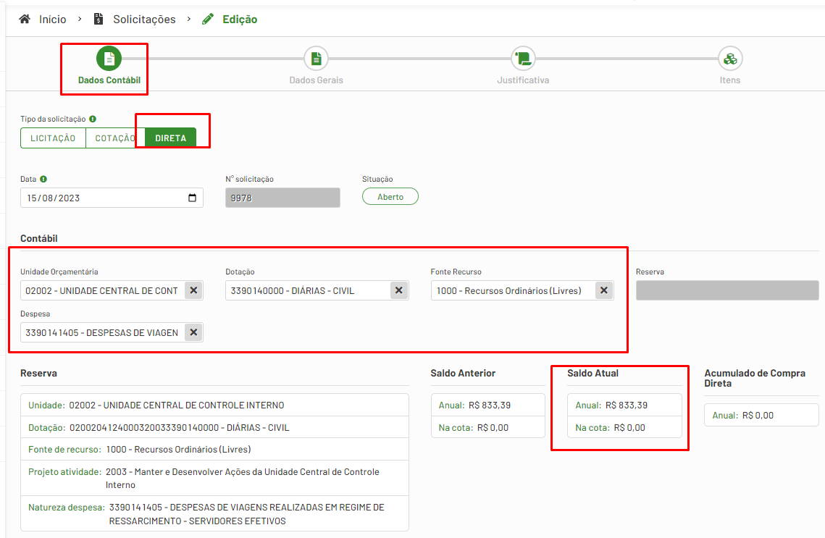
ATENÇÃO! Caso o saldo atual não seja suficiente para solicitação da despesa, deverá ser solicitada a suplementação do orçamento.
Havendo orçamento, deverá ser clicado no botão próximo onde deverá ser informado a Pessoa (Servidor) que receberá a Diária, conforme imagem abaixo:

Na tela seguinte, deve ser preenchida a justificativa usando como base o texto abaixo:

VLR. REF. A REGIME DE RESSARCIMENTO PARA O SERVIDOR xxxx, MATRICULA Nº xxxx, CARGO xxxx. O RESSARCIMENTO DESTINAM-SE AO CUSTEIO DE DESPESAS DO SERVIDOR QUE xxxx, NOS DIAS xxxx, NO MUNICÍPIO DE xxxx, DESLOCAMENTO POR MEIO xxxx, CONF. LEI MUNICIPAL 3.916/2017 E DECRETOS 1.594/2018, 4.136/2023.

A tela deverá ser preenchida conforme imagem abaixo:

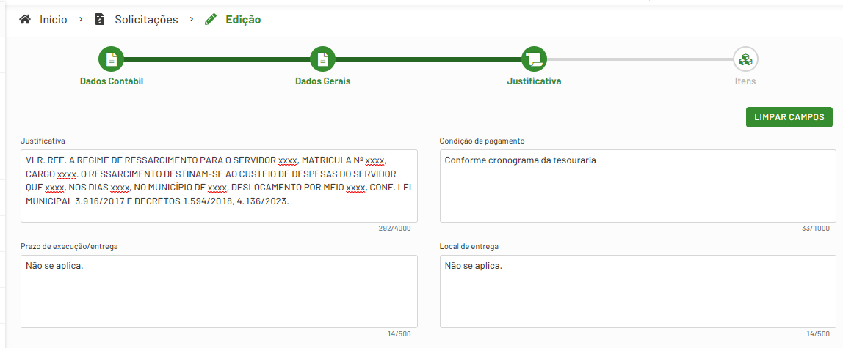

Feito o preenchimento da justificativa, basta clicar no botão próximo e informar o item. O item pode ser o 11394 – Ressarcimento, conforme imagem abaixo.

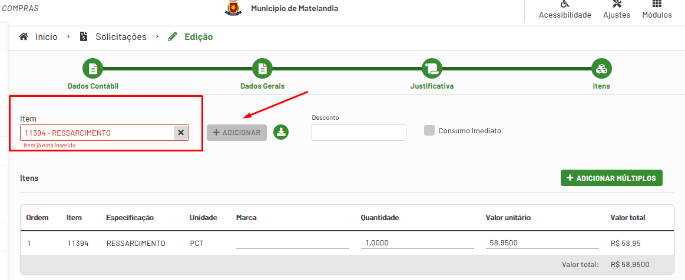
Feito isso, basta finalizar a solicitação e efetuar os processos de assinatura da mesma.
Após feita a assinatura da solicitação, deverá ser acessada a solicitação em modo visualização e copiado o link da mesma para ser usado no processo de prestação de contas.

PASSO A PASSO PARA REALIZAR A PRESTAÇÃO DE CONTAS DO RESSARCIMENTO

O processo de solicitação de ressarcimento deve ser iniciado co módulo da contabilidade da rotina Adiantamentos/Diárias. Observação: Use a busca do menu digitando “adi” para filtrar.

Na tela seguinte clique no botão novo para inserir um novo registro.

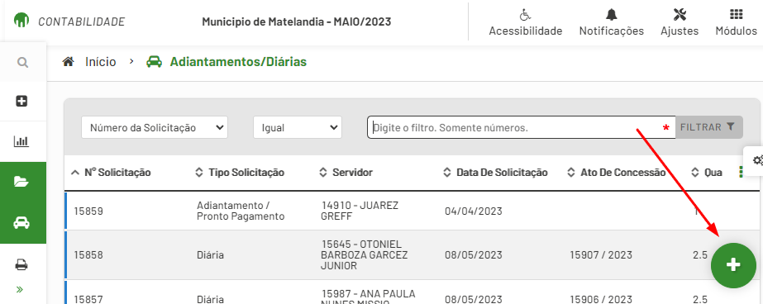

A tela deve ser preenchida seguindo o padrão abaixo:

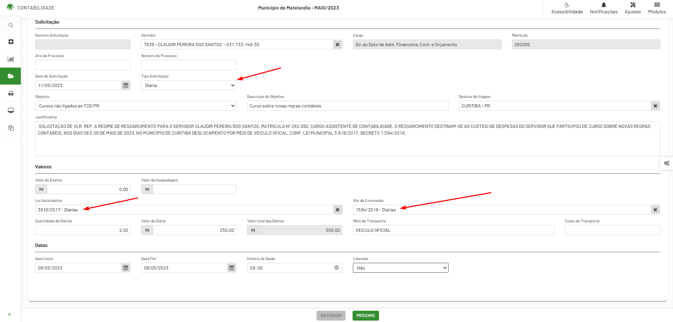

Observações:
Tipo Solicitação: Diária
Lei autorizativa: Sempre vai ser a Lei 3.916/2017
Ato de Concessão: Sempre vai ser o decreto 1.594/2018

JUSTIFICATIVA: É a mesma usada na solicitação de despesa. Basta efetuar a cópia.

VLR. REF. A REGIME DE RESSARCIMENTO PARA O SERVIDOR xxxx, MATRICULA Nº xxxx, CARGO xxxx. O RESSARCIMENTO DESTINAM-SE AO CUSTEIO DE DESPESAS DO SERVIDOR QUE xxxx, NOS DIAS xxxx, NO MUNICÍPIO DE xxxx, DESLOCAMENTO POR MEIO xxxx, CONF. LEI MUNICIPAL 3.916/2017 E DECRETOS 1.594/2018, 4.136/2023.

Liberado: Sempre deve estar igual a SIM
Motivo liberação: Prestação de Contas

ATENÇÃO! Sempre deve ser informado todos os campos da tela.

Na tela seguinte deve ser clicado no botão novo para inserir as informações do documento fiscal:

Na tela seguinte informe os dados do documento fiscal e clique em adicionar. Esse processo deve ser feito quantas vezes forem necessárias.
Após adicionado todos os documentos, deve ser anexado os documentos digitalizado em formato PDF na aba Anexos.

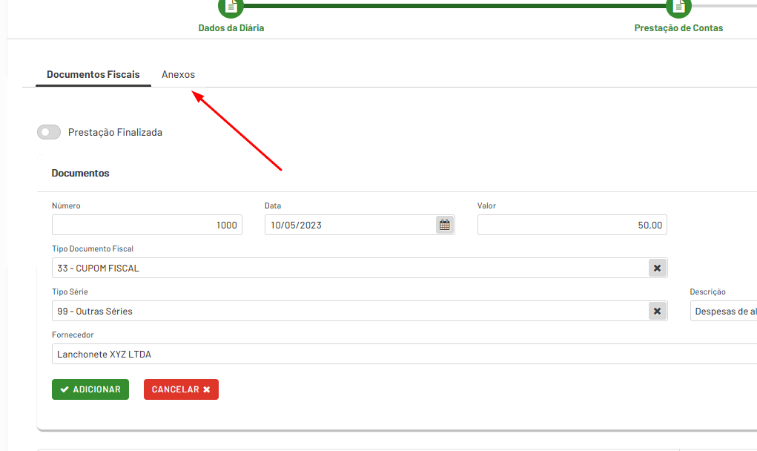

Deve ser clicado no botão conforme imagem abaixo para incluir os arquivos.

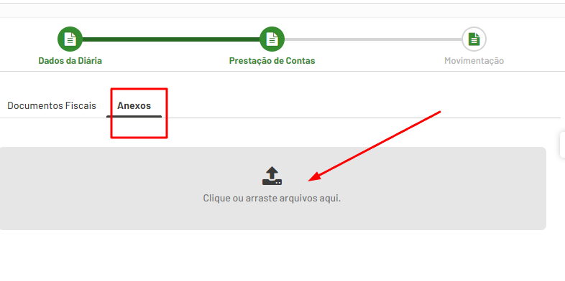

Após a inserção de todos os documentos, desse se passar para tela seguinte e então finalizar o processo.

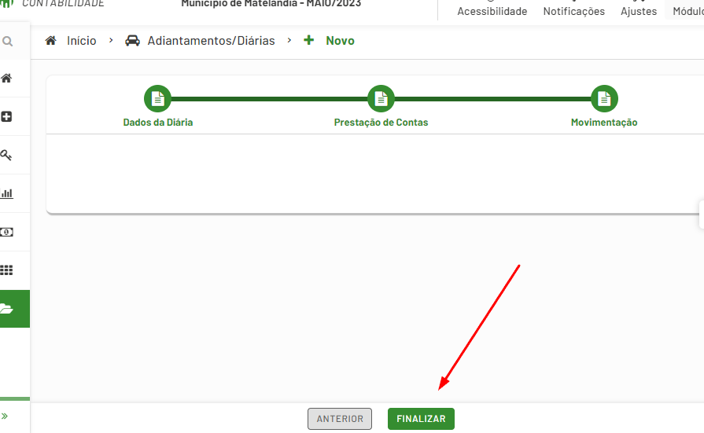

Com isso, o sistema voltará para tela inicial, onde deverá ser clicado no botão Editar. Isso deve ser feito para se obter o link permanente do processo para enviar por meio de processo ao controle interno.

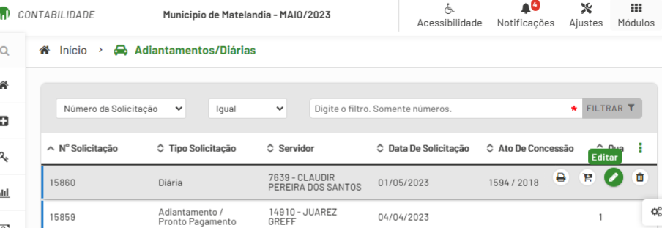

Selecione e copie o link conforme imagem abaixo:

Acesso o módulo de protocolo e inicie um novo protocolo conforme tópico seguinte.

TRAMITAÇÃO DO PROCESSO DE RESSARCIMENTO

Dados necessários para criar protocolo
Tipo: 10 – Gestão de Pessoas
Requerente: <Informar nome do servidor que será ressarcido>
Assunto: 181 – Solicitação de Ressarcimento de Despesas
Origem: <informar seu local de tramitação de processos no protocolo>
Destino: 24 – Unidade Central de Controle Interno
Requerimento: <Deve ser colado o link da solicitação de despesas e o da prestação de contas do ressarcimento>

Passo A: Local solicitante cria processo do tipo “10 – Gestão de Pessoas”, Assunto “181 – Solicitação de Ressarcimento de Despesas”. Deve ser obrigatoriamente informado o link da prestação de contas. O requerente deve ser o servidor que receberá o ressarcimento.
Passo B: Usuário encaminhar o processo para o local “24 – Unidade Central de Controle Interno”.
Passo C: Controle interno verifica requisição. Se estiver tudo certo, encaminha o processo para o local “1 – Setor de Contabilidade”.
Passo D: Contabilidade arquiva processo e empenha ressarcimento.

ROTINA PARA SOLICITAÇÃO DE RESTITUIÇÃO

A solicitação de restituição deve ser feito para despesas não enquadradas em ressarcimento.

PASSO A PASSO PARA SOLICITAR RESTITUIÇÃO

A solicitação da restituição não será descrita em detalhes pois é feita na tela de solicitação de despesa, que já é de uso comum a todos. Aqui serão abordados apenas pontes específicos:

Acesse a tela de solicitação de despesas com o link abaixo:

https://matelandia.oxy.elotech.com.br/compras/solicitacoes?filters==data_Maior%20ou%20igual=2023-01-01

Clique no botão novo. Na tela que abrir escolha tipo de Solicitação igual a “Direta”
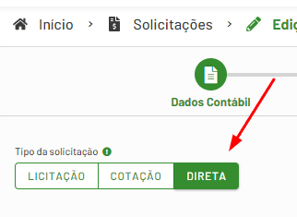

Na tela deverá ser informado os dados comuns a todas as solicitações. Destacamos apenas que a dotação a ser usada deverá ser a seguinte:

3390930000 - INDENIZAÇÕES E RESTITUIÇÕES

O desdobramento deverá ser escolhido de acordo com a despesa realizada. Segue abaixo os desdobramentos permitidos pelo TCE/PR

3.3.90.93.02.00 | RESTITUIÇÕES
3.3.90.93.02.01 | ETANOL | Registrar o valor das despesas de restituição com etanol.
3.3.90.93.02.02 | GASOLINA | Registrar o valor das despesas de restituição com gasolina.
3.3.90.93.02.03 | DIESEL | Registrar o valor das despesas de restituição com diesel.
3.3.90.93.02.04 | BIODIESEL | Registrar o valor das despesas de restituição com biodiesel.
3.3.90.93.02.05 | GNV | Registrar o valor das despesas de restituição com GNV.
3.3.90.93.02.06 | LUBRIFICANTES e ADITIVOS AUTOMOTIVOS | Registrar o valor das despesas com lubrificantes e aditivos automotivos, inclusive o ARLA (Agente Redutor Liquido de Óxido de Nitrogênio Automotivo) e produtos similares.
3.3.90.93.02.07 | OUTROS COMBUSTÍVEIS E LUBRIFICANTES AUTOMOTIVOS | Registrar o valor das despesas de restituição com outros combustíveis e lubrificantes automotivos.
3.3.90.93.02.99 | RESTITUIÇÕES EXCETO COMBUSTÍVEL | Despesas com a devolução de receitas quando não for possível efetuar essa devolução mediante a compensação com a receita correspondente.
3.3.90.93.03.00 | AJUDA DE CUSTO | Registrar o valor de despesas relativas a ajuda de custo
3.3.90.93.14.00 | RESSARCIMENTO DE PASSAGENS E DESPESAS COM LOCOMOÇÃO | Registrar o valor de despesas relativas a ressarcimento de passagens e despesas com locomoção.
3.3.90.93.99.00 | OUTRAS INDENIZAÇÕES E RESTITUIÇÕES | Despesas com indenizações e restituições, exclusive as trabalhistas, e restituições, devidas por órgãos e entidades a qualquer título, bem como outras despesas de natureza indenizatória não classificadas em elementos de despesas específicos.

A pessoa da solicitação deve ser o servidor que efetuou a despesa e será restituído.
A justificativa deve seguir o padrão abaixo:

SOLICITAÇÃO DE VLR. REF. A RESTITUIÇÃO PARA O SERVIDOR xxxx, MATRICULA Nº xxxx, CARGO xxxx. A RESTITUIÇÃO DESTINAM-SE AO CUSTEIO DE DESPESAS DO SERVIDOR QUE ESTEVE xxxx, NOS DIAS xxxx, NO MUNICÍPIO DE xxxx, DESLOCAMENTO POR MEIO xxxx, CONF. DOCUMENTOS FISCAIS EM ANEXO.

O item a ser vinculado deve ser de acordo com o documento fiscal. Segue abaixo lista de alguns itens mais comuns:

22801 – Etanol
22802 – Gasolina
22803 – Diesel
11697 – Passagem
etc

Após salvar a solicitação, deve ser acessada a solicitação pela opção de visualização e anexar copia em formato PDF do documento fiscal da despesa. Também deve ser copiado o link da barra de navegação para enviar no processo de prestação de contas para o Controle Interno.

TRAMITAÇÃO DO PROCESSO DE SOLICITAR RESTITUIÇÃO

Dados necessários para criar protocolo
Tipo: 10 – Gestão de Pessoas
Requerente: <Informar nome do servidor que será ressarcido>
Assunto: 181 – Solicitação de Ressarcimento de Despesas
Origem: <informar seu local de tramitação de processos no protocolo>
Destino: 24 – Unidade Central de Controle Interno
Requerimento: <Deve ser colado o link da prestação de contas do ressarcimento>

Passo A: Local solicitante cria processo do tipo “10 – Gestão de Pessoas”, Assunto “181 – Solicitação de Ressarcimento de Despesas”. Deve ser obrigatoriamente informado o link da prestação de contas. O requerente deve ser o servidor que receberá o ressarcimento.
Passo B: Usuário encaminhar o processo para o local “24 – Unidade Central de Controle Interno”.
Passo C: Controle interno verifica requisição. Se estiver tudo certo, encaminha o processo para o local “1 – Setor de Contabilidade”.
Passo D: Contabilidade arquiva processo e empenha a restituição.

ROTINA PARA SOLICITAÇÃO DE ORÇAMENTO AUDATEX

TRAMITAÇÃO DO PROCESSO DE ORÇAMENTO AUDATEX

Dados necessários para criar protocolo
Tipo: 12 – Frotas
Requerente: <Informar nome da empresa que enviou o orçamento>
Assunto: 117 - Solicitação de Orçamento Audatex
Origem: <informar seu local de tramitação de processos no protocolo>
Destino: 20 - Setor de Frotas
Documentos Obrigatórios: Orçamento de peça ou prestação de serviços

Servidor responsável por elaborar o orçamento Audatex, recebe orçamento da empresa, efetua orçamento Audatex e devolve para LOCAL SOLICITANTE para efetuar solicitação de despesas.
Após receber o processo de volta, local solicitante pode arquivar o processo.

O QUE FAZER COM O ORÇAMENTO AUDATEX

Após receber o orçamento Audatex, setor solicitante efetua solicitação de despesas e anexo o orçamento Audatex na solicitação.
Para anexar o orçamento, deve ser aberta a solicitação em modo visualização e clicar no botão Clique ou arreste arquivos aqui.

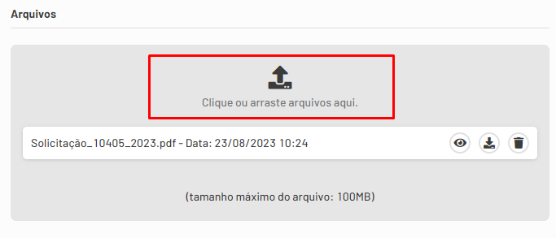

ROTINA PARA ENVIO DE MEDIÇÃO DE OBRAS

TRAMITAÇÃO DO PROCESSO DE ENVIO DE MEDIÇÃO DE OBRAS

Dados necessários para criar protocolo
Tipo: 7 - Contabilidade
Requerente: <Informar nome engenheiro responsável pelo acompanhamento da obra>
Assunto: 182 - Enviar medição de obras
Origem: <informar seu local de tramitação de processos no protocolo>
Destino: <informar seu local de tramitação de processos no protocolo|Para ser possível solicitar assinatura no anexo>
Documentos Obrigatórios:
a) Memorando ou ofício de encaminhamento para o prefeito;
b) Planilha e outros documentos da medição.

Passo A: Servidor da engenharia cria processo, anexa os documentos e solicita assinatura do prefeito no anexo.
Passo B: Após assinado, servidor da engenharia envia processo para o local “1 – Setor de Contabilidade” para os procedimentos de pagamento.

ROTINA PARA ANULAÇÃO DE EMPENHOS

Dados necessários para criar protocolo
Tipo: 7 - Contabilidade
Requerente: <Informar nome da empresa do empenho que será anulado>
Assunto: 185 - Anulação de Empenhos
Origem: <informar seu local de tramitação de processos no protocolo>
Destino: 1 – Setor de Contabilidade
Requerimento Obrigatório:

Ilmos. Senhores
Vimos por meio deste solicitar a anulação do empenho nº xxxx/xxxxxx do fornecedor xxxxxxxxxxxxxxxxxxx.
O valor a ser cancelado é R$ xxxxx,xx
O motivo da anulação é......

A descrição de requerimento pode ser substituído por meio de um documento anexo com as informações necessárias.

USANDO CONSULTAS DINÂMICAS

As consultas dinâmicas são opções de consultas desenvolvidas para permitir realizar conferências de algumas informações do sistema. As consultas no sistema web são usadas em substituição aos relatórios da versão Desktop.

ACESSANDO CONSULTA DINÂMICA NO COMPRAS

No menu lateral esquerdo, digite “Cons” na busca e clique acesse a opção Consultas dinâmicas. Na tela seguinte será exibida todas as consultas disponíveis.

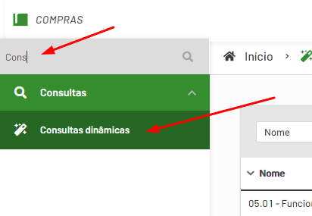

Para acessar uma consulta, basta levar a seta do mouse sobre a consulta desejada e clicar na lupa, conforme indicado na imagem abaixo.

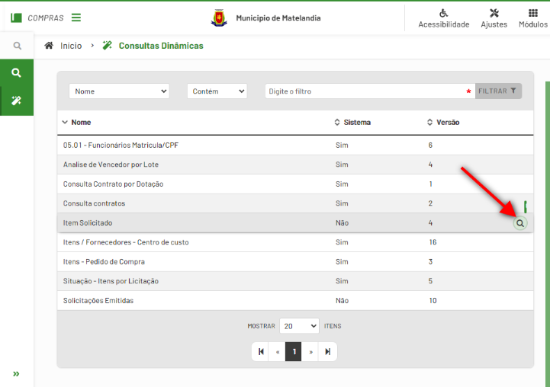

Ao abrir uma consulta, serão exibidas as opções comuns a todas as consultas, conforme imagem abaixo.

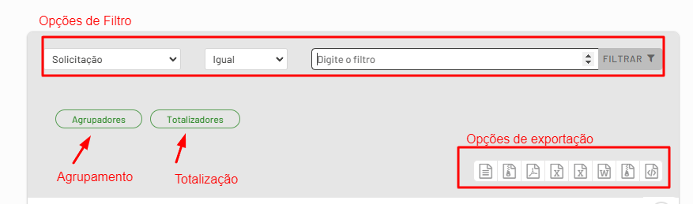

CONSULTA DINÂMICA DE SOLICITAÇÕES EM ABERTO

Para verificar se existe alguma solicitação de determinada licitação que esteja em aberto, bloqueando saldo de itens, pode ser usada a consulta Item Solicitado.

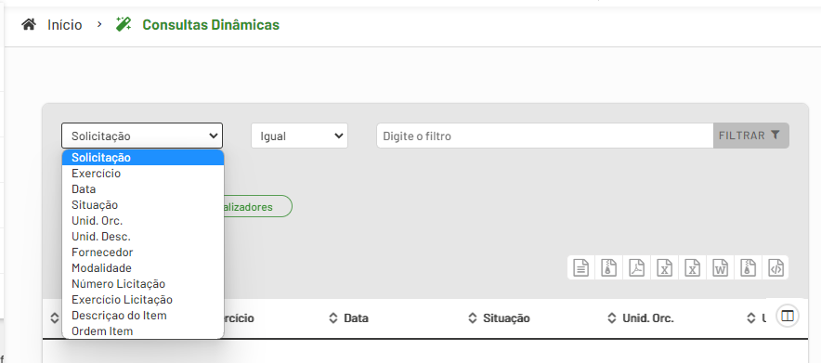

Para verificar as solicitações que estão em aberto, deve ser escolhido o filtro Situação e digitada a opção Aberto.
A consulta pode ser refinada usando outras opções de filtro. Ao final da consulta, caso seja necessário, a mesma poderá ser exportada para um dos formatos suportados.



CONSULTA DINÂMICA DE SOLICITAÇÕES EMITIDAS

Para efetuar consulta semelhante ao relatório que existia no sistema DeskTop, use a consulta Solicitações Emitidas. Os campos possíveis para solicitação são os da imagem abaixo:

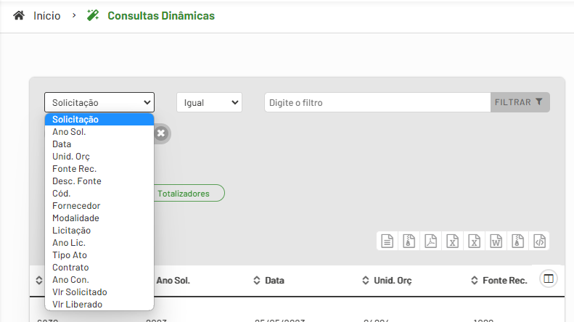

Abaixo segue um exemplo de filtro:

Unid. Orç → inicia com → “04”
Ano Sol. → igual → “2023”

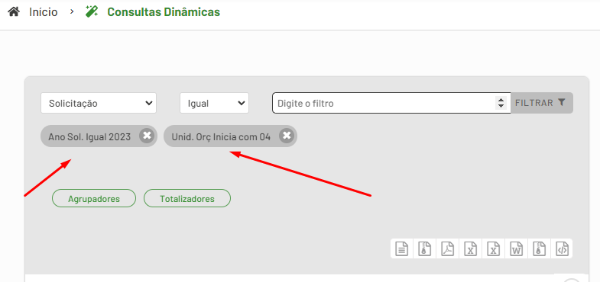

ROTINAS DO MÓDULO FROTAS

CONFERÊNCIA E LANÇAMENTO MENSAL DE GASTOS DE COMBUSTÍVEL

Para auxiliar na conferência mensal dos gastos de combustível, foram criadas duas consultas dinâmicas Empenhos e Liquidações x Gastos da Frota e Gastos da Frota x Empenhos e Liquidações nos tópicos seguintes descreveremos brevemente como pode ser usada cada uma das consultas.
As telas das consultas exibidas no manual e as existentes no sistema podem ser um pouco diferentes pois as consultas, por serem Dinâmicas, podem ser melhoradas, sendo com isso alteradas.

Consultas dinâmicas Empenhos e Liquidações x Gastos da Frota

Essa consulta tem a função de verificar se determinas liquidações e/ou empenhos foram vinculados a lançamentos de gastos no módulo Frotas na tela Gastos da Frota.

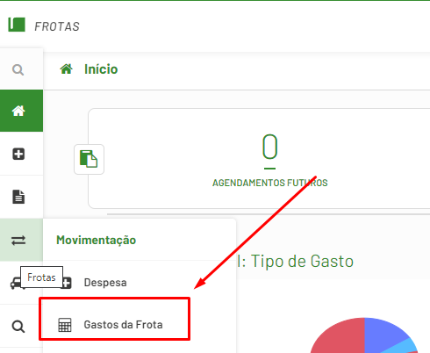

O foco principal dessa consulta é auxiliar na conferência do lançamento de combustível, dessa forma, a mesma já vem com parâmetro de filtro Código da Despesa já preenchido com os códigos dos combustíveis.

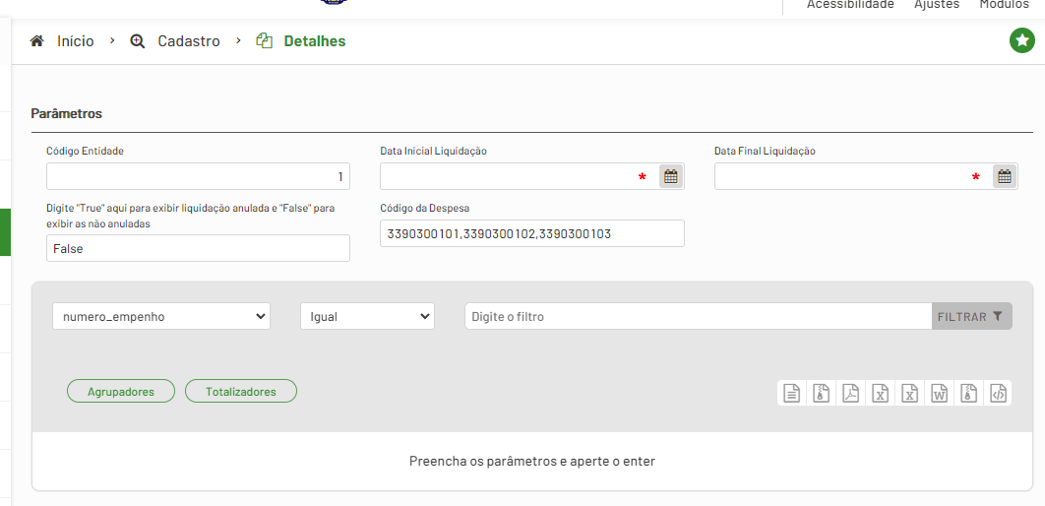

O campo Entidade vem com valor padrão 1 que é o do Município de Matelândia. Para consultas gastos do Previmat ou da Câmara, deve ser informado o código dessas entidades. Os parâmetros Data Inicial Liquidação e Data Final Liquidação tem a finalidade de estabelecer um período para a consulta. A consulta também tem um campo para digitar True ou False com a finalidade de filtrar as liquidações anuladas. É importante destacar que uma liquidação anulada não pode ter nenhum vínculo com gastos no módulo frotas. Por fim, temos um último parâmetro que é Código da Despesa. Nesse campo podem ser informados vários códigos de despesa separado por vírgula ou então o início de um grupo inteiro. Veja abaixo os exemplos de filtros válidos:

3390300101,3390300102,3390300103

339030

É importante destacar que após feita a consulta, é possível efetuar filtros dentro da própria consulta. Os dados acima são os filtros para preparar uma lista com os valores necessários.

Como conferir se foi efetuada a liquidação do total de notas enviados para as Secretarias

Para conferir se todas as notas enviadas para as secretarias foram liquidadas, basta acessar o módulo de frotas e no menu lateral esquerdo buscar por Consulta TCE. Nessa tela será possível efetuar filtro por um determinado mês e verificar se o quantitativo liquidado confere com o valor enviado para as secretarias pelo Setor de Frotas.

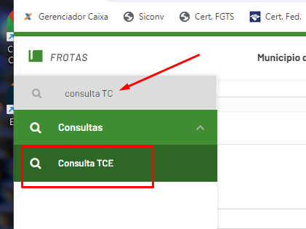Figura 6: Menu Consulta TCE

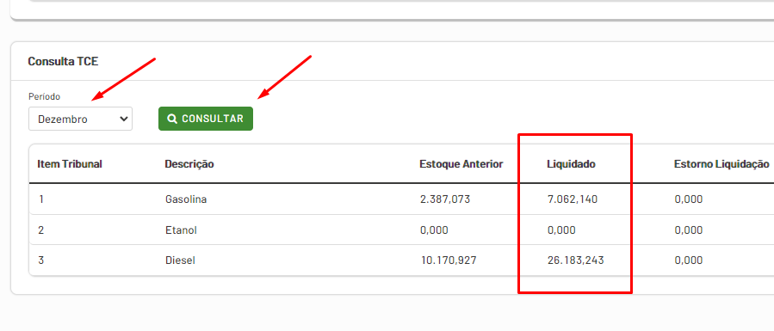Figura 7: Tela de consulta

Verificações que devem ser feitas mensalmente

ATENÇÃO! Algumas informações importantes na conferência mensal:

1) Toda liquidação de combustível deve estar vinculada a gastos de frotas até que os valores de gastos e liquidações sejam iguais;
2) Liquidações anuladas não podem ser vinculada a nenhum gasto;
4) O estoque de combustível do Módulo Frotas é alimentado considerando a data de liquidação e não a data de empenho.
5) Os hodômetros e horímetros devem ser mensalmente confrontados com os diários de bordo para evitar divergência.

ROTINAS DO MÓDULO ALMOXARIFADO

CONFERÊNCIA E LANÇAMENTO MENSAL DAS MOVIMENTAÇÕES DE ALMOXARIFADO

A movimentação de entrada do almoxarifado deve ser feita preferencialmente no momento do recebimento. Caso não ocorra dessa forma, poderá ser feita a verificação dos itens que possuem liquidação mas não tiveram sua movimentação efetuada no almoxarifado por meio da consulta dinâmica Empenhos e Liquidações x Movimentos Almoxarifado.
Para acessar a consulta dinâmica basta seguir os passos da imagem abaixo no módulo do almoxarifado.

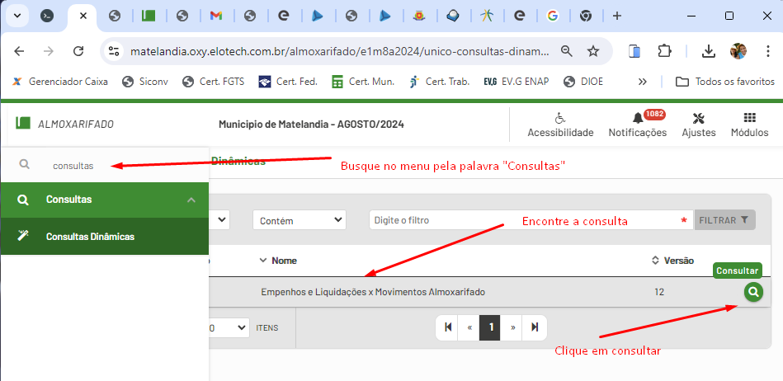

Em seguida, na tela que abrirá, informe os parâmetros de filtro necessários. Abaixo segue um e a descrição da finalidade de cada campo:

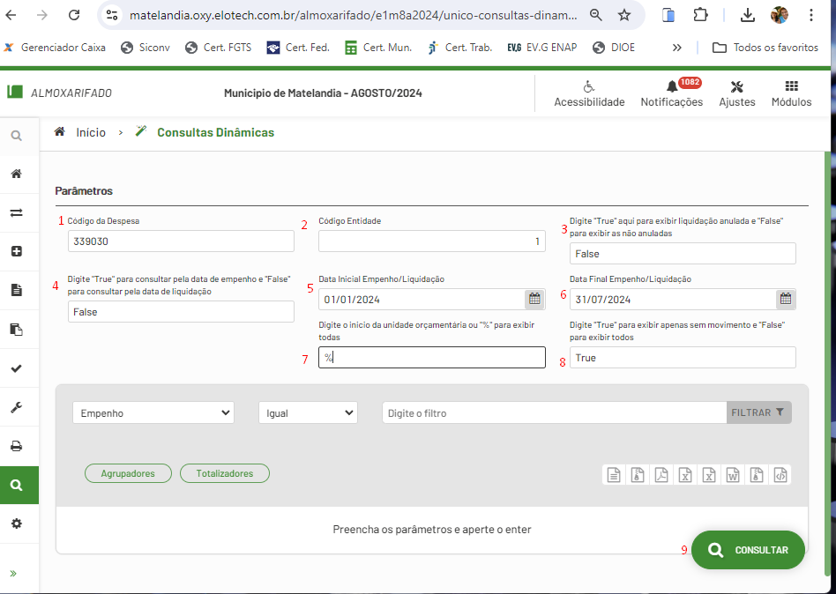Figura 8: Exemplo de preenchimento da tela da consulta Empenhos e Liquidações x Movimentos Almoxarifado

1) Código da Despesa: Informe qual grupo de despesas pretende filtrar. Dois valores válidos pode ser:
1a) 339030 – Material de Consumo
1b) 339032 – Material, bem ou serviço para distribuição gratuita

2) Código da Entidade: Existem três códigos no sistema sendo:
1 – Município,
2 – Câmara Municipal de Matelândia e
3 – Instituto de Previdência do Município de Matelândia

3) Digite "True" aqui para exibir liquidação anulada e "False" para exibir as não anuladas: Nesse campo a opção padrão e False pois liquidações anuladas em tese não movimentam o almoxarifado.
4) Digite "True" para consultar pela data de empenho e "False" para consultar pela data de liquidação: A informação padrão e False pois o movimento do almoxarifado é feito apenas com liquidação. Caso seja necessário efetuar a consulta pela data do empenho para alguma conferência, também é possível
5) Data Inicial Empenho/Liquidação: Informe a data inicial do período que será verificado.
6) Data Final Empenho/Liquidação: Informe a data final do período que será verificado.
7) Digite o inicio da unidade orçamentária ou "%" para exibir todas: Esse campo permite filtrar apenas o registro de determinada secretaria ou de todas. Se for mantido “%” do campo, será exibido de todas as secretarias. Para filtrar de determinada secretaria basta digitar a parte inicial da unidade orçamentária, como por exemplo: 02 – Secretaria de Governo, 03 – Secretaria de Administração, 04 – Secretaria de Finanças e assim por diante.
8) Digite "True" para exibir apenas sem movimento e "False" para exibir todos: Esse campo serve para exibir apenas o que ainda falta lançar no almoxarifado. Caso queira exibir todas as liquidações, mesmo as já movimentadas, basta informar False.
9) Ao informar todos os filtros, basta clicar em consultar para verificar o resultado.

EFETUANDO A MOVIMENTAÇÃO NO ALMOXARIFADO

Dica: As informações necessárias para efetuar a entra estão na parte inicial da consulta. Os dados da nota fiscal estão organizados na seguinte forma em um único campo: Data Emissão | Nota Fiscal | Cód. Série.

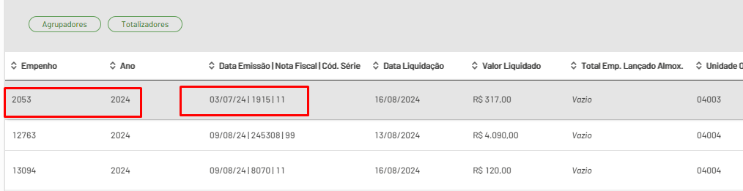Figura 9: Empenhos e Liquidações x Movimentos Almoxarifado: Informações para lançamento

Após feita a verificação, com base no resultado da consulta das liquidações pendentes de movimento, basta acessar a tela de entrada e efetuar o registro:
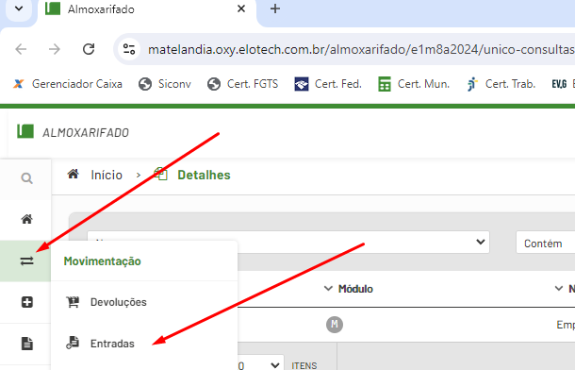Figura 10: Caminhos para acessar a tela de Entradas do Almoxarifado

Ao acessar a tela, será exibida uma lista com todas as movimentações já realizadas. Para iniciar uma nova movimentação, basta clicar no botão Novo no canto inferior direito.

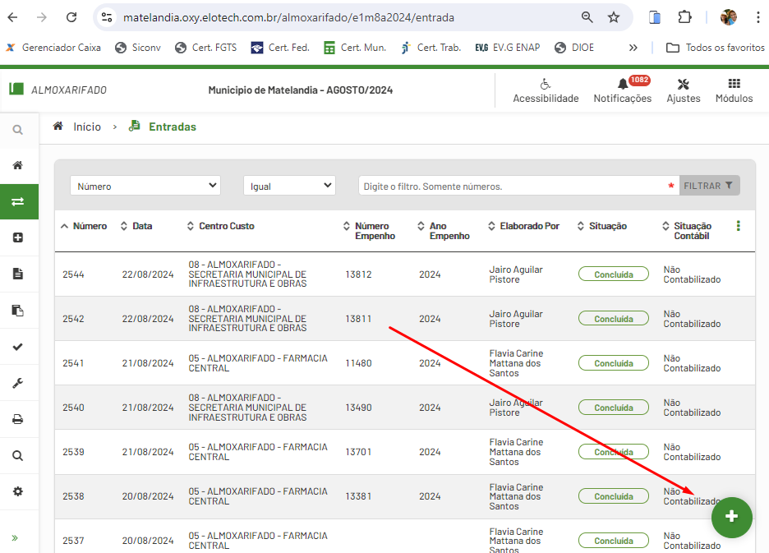Figura 11: Tela com listagem de entradas do Almoxarifado

A tela que será aberta é semelhante ao da imagem abaixo:

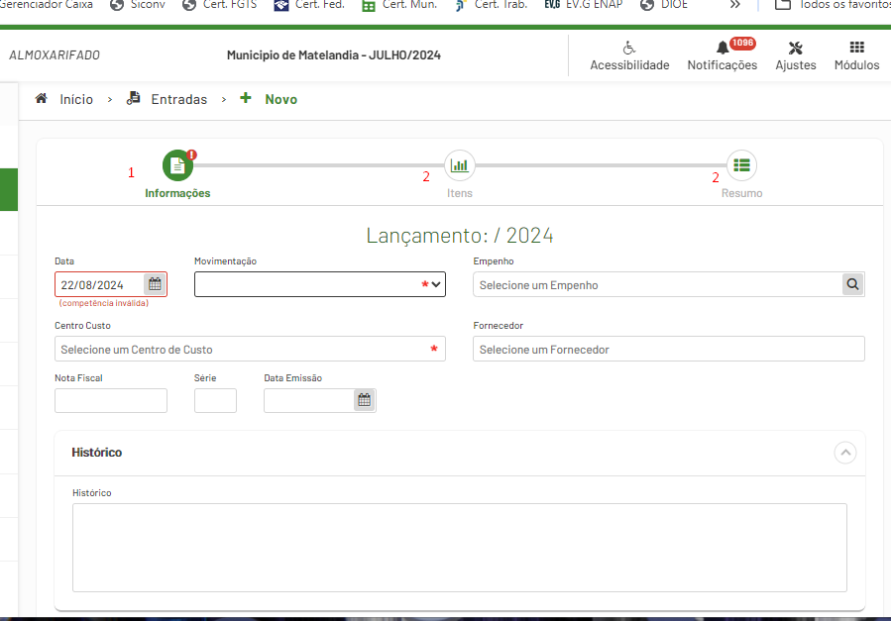Figura 12: Tela inicial de movimento de Entrada no Almoxarifado

Como pode ser visto, a rotina de Entrada é dividida em três etapas:
1) Informações: Nessa tela são informados dados como Data do Movimento, Tipo da Movimentação, Empenho, Centro de Custo, Fornecedor e dados da nota fiscal. Também é possível inserir um histórico para a movimentação.
2) Itens: Nessa tela deve ser informado os itens da entrada
3) Resumo: Exibe um resumo das telas anteriores e permite efetuar a conclusão do processo. Abaixo segue exemplos das telas preenchidas.

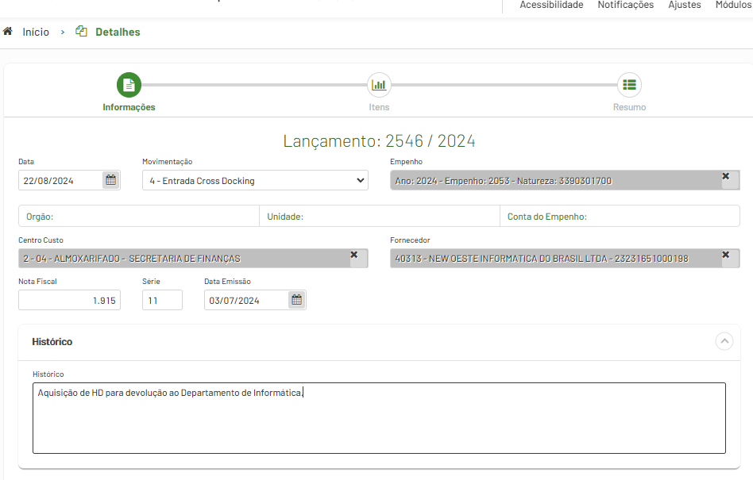Figura 13: Movimento de Entrada no Almoxarifado: Tela Informações – Parte 1
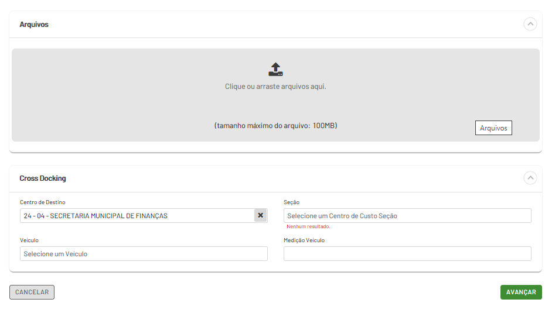Figura 14: Movimento de Entrada no Almoxarifado: Tela Informações – Parte 2

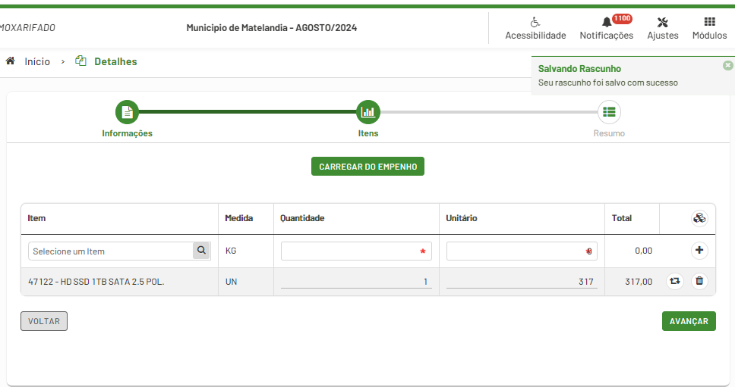Figura 15: Movimento de Entrada no Almoxarifado: Tela Itens
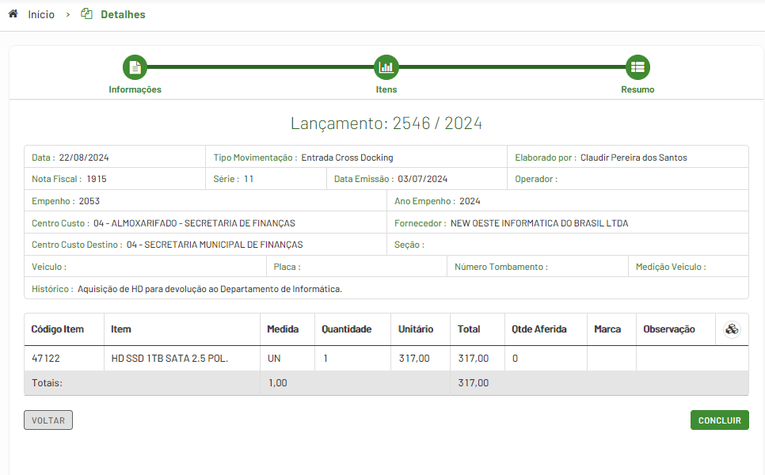Figura 16: Movimento de Entrada no Almoxarifado: Tela Resumo

Feito o procedimento de entrada, ao atualizar a consulta, a liquidação não deverá mais aparecer.
Na tela dos Itens existe a opção CARREGAR DO EMPENHO. Ao usar essa rotina, deve se atentar para os quantitativos dos itens que constam na nota fiscal, pois em caso de entregas parciais, os itens que não consta na nota, não podem ser inseridos na entrada.

Tipos de Movimentações

O sistema permite cadastrar e parametrizar diversos tipos de movimentação. Aqui detalharemos as existentes e qual a diferença entre uma e outra. Segue abaixo todas as movimentações existentes e alguns detalhes das mesmas:

Cód. | Descrição Tipo Movimentação | Tipo | Calcula preço médio | Imp. Documento | Nota Fiscal | Valida empenho | Gera contabilização? | Integra c/ Frotas | Cross-Docking? | Contas
20 | Ent. Cross-Docking integrada ao Frotas | Entrada | Sim | Sim (Entradas.rpt) | Sim | Sim | Não | Sim. Perguntar | Sim. Saída 19 | Vazio
22 | Ent. Cross-Docking Mat.Grat. (Social) | Entrada | Sim | Sim (Entradas.rpt) | Sim | Sim | Não | Não | Sim. Saída 20 | Vazio
1 | Entrada | Entrada | Sim | Sim | Sim | Sim | Não | Não | Não | Vazio
4 | Entrada Cross-Docking | Entrada | Sim | Sim (Entradas.rpt) | Sim | Sim | Não | Não | Sim. Saída 8 | Vazio
6 | Entrada Cross-Docking Mat. Permanente | Entrada | Sim | Sim (Entradas.rpt) | Sim | Sim | Não | Não | Sim. Saída 31 | Vazio
23 | Entrada de Mat. Hos. Rec de Cons. Public | Entrada | Sim | Sim (Entradas.rpt) | Não | Não | Sim | Não | Não | Vazio
24 | Entrada de Medicacao Rec. de Cons. Publi | Entrada | Sim | Sim (Entradas.rpt) | Não | Não | Sim | Não | Não | Vazio
10 | Entrada por Devolução | Entrada | Não | Sim (Entradas.rpt) | Não | Não | Não | Não | Não | Vazio
5 | Entrada por doação | Entrada | Não | Sim (Entradas.rpt) | Não | Não | Sim | Não | Não | Vazio
7 | Entrada por Fracionamento | Transferência | Não | Não | Não | Não | Não | Não | Não | Vazio
14 | Entrada por Inventário | Entrada | Não | Sim (Entradas.rpt) | Não | Não | Não | Não | Não | Vazio
2 | Saída | Saída | Não | Sim (Req.rpt) | Não | Não | Sim | Não | Não | Vazio
8 | Saída Cross-Docking | Saída | Não | Sim (Saidas.rpt) | Não | Não | Sim | Não | Não | Vazio
19 | Saída Cross-Docking integrada ao Frotas | Saída | Não | Sim (Saidas.rpt) | Não | Não | Sim | Sim | Sim | Vazio
21 | Saída Cross-Docking Mat. Gratuito | Saída | Não | Sim (Saidas.rpt) | Não | Não | Sim | Não | Sim | Vazio
26 | Saida Cross-Docking Mt. Grat. (Social) | Saída | Não | Sim (Saidas.rpt) | Não | Não | Sim | Não | Sim | Vazio
31 | Saida Cross-Docking Permanente | Saída | Não | Sim (Saidas.rpt) | Não | Não | Não | Não | Sim | Vazio
29 | Saida Material Permanente | Saída | Não | Sim (Saidas.rpt) | Não | Não | Não | Não | Não | Vazio
12 | Saída por Descarte | Saída | Não | Sim (Saidas.rpt) | Não | Não | Não | Não | Não | Vazio
11 | Saída por Devolução (Fornecedor) | Saída | Não | Sim (Saidas.rpt) | Sim | Não | Sim | Não | Não | Vazio
15 | Saída por Inventário | Saída | Não | Sim (Saidas.rpt) | Não | Não | Sim | Não | Não | Vazio
3 | Transferência | Transferência | Não | Sim (Transferencias.rpt) | Não | Não | Não | Não | Não | Vazio

ROTINAS CONTÁBEIS, ORÇAMENTÁRIAS, FINANCEIRAS E TRIBUTÁRIAS

ROTINAS ORÇAMENTÁRIAS

Criando múltiplas descrições para uma mesma natureza de receita

No Oxy é possível criar múltiplas descrições para mesma natureza de receita. Para isso, no módulo Orçamento, acesse Cadastros\Econômico\Receita ou digite receita no campo de busca e clique na opção Receita conforme imagem abaixo:

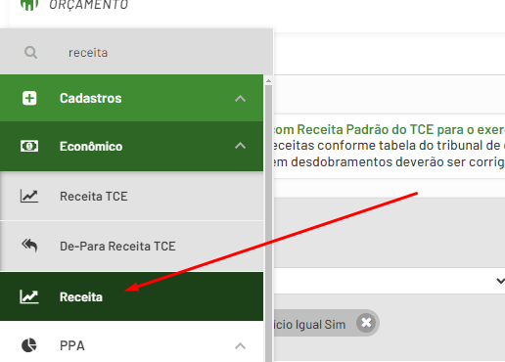Figura 17: buscando rotina para cadastro de receita no orçamento

Em seguida clicar no botão adicionar e informar os parâmetros da receita que será cadastrada a nova descrição:

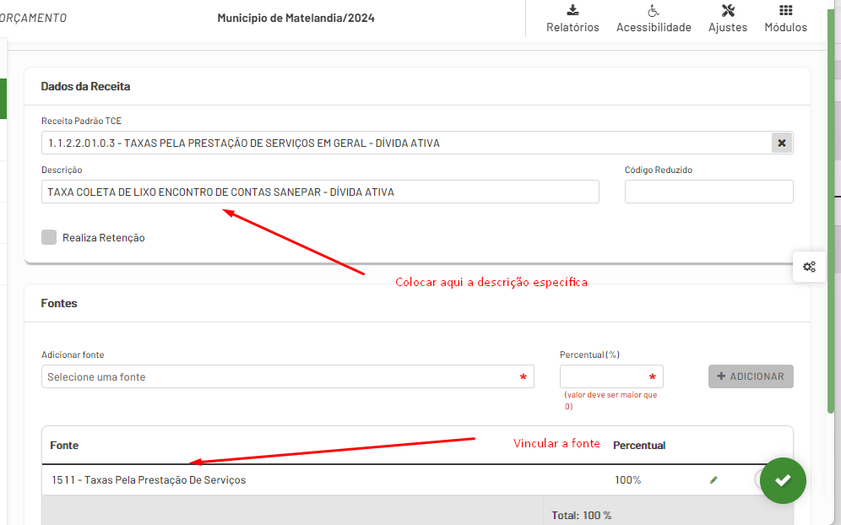
Esse processo deve ser feito para todos os níveis da receita. Com isso, na mesma natureza de receita poderá possuir múltiplas descrições, conforme imagem abaixo:

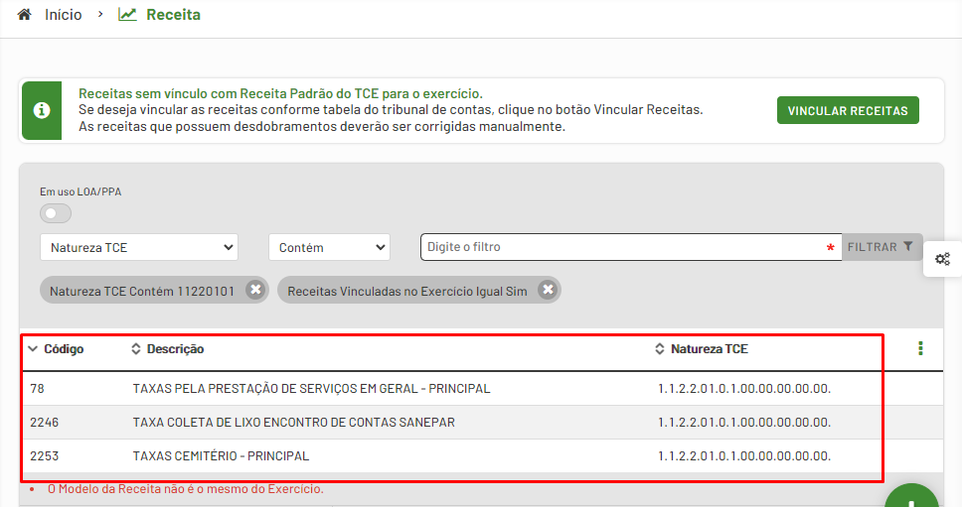Figura 18: Exemplo de uma mesma natureza de receita com múltiplas descrições

CONFIGURAÇÕES PARA REALIZAÇÃO DE INTEGRAÇÃO TRIBUTÁRIA

Configurando Filtro das Receitas

Para facilitar na configuração da receita, é possível definir filtros usando múltiplos parâmetros. Para acessar essa tela de configuração, na Central de Integrações, deve ser selecionado o módulo Tributos e em seguida deve ser clicado no botão Configurações Tributárias, conforme imagem abaixo:

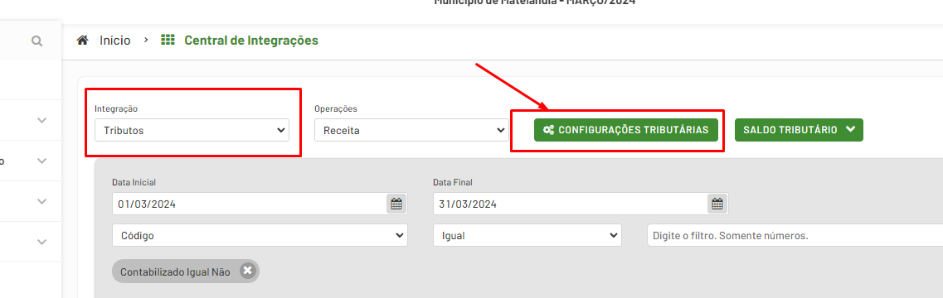Figura 19: Tela da Central de Integrações - Tributos

Na tela seguinte deve ser clicado no botão Configurar Filtro de Receitas, conforme imagem abaixo.

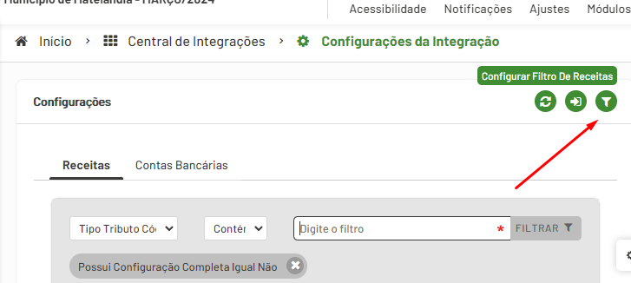Figura 20: Tela configuração de integrações tributárias
Na tela seguinte serão exibidos todos os filtros já existentes. Como exemplo, vamos filtrar apenas a COSIP, usando para isso o Código Tributo igual a 7, conforme imagem abaixo.

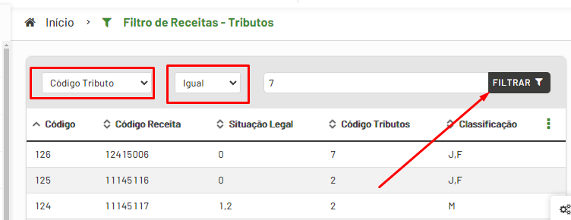Figura 21: Selecionando apenas um código de tributo na tela de filtro de receitas
Feito isso, será possível verificar quais filtros foram criados, conforme imagem abaixo.

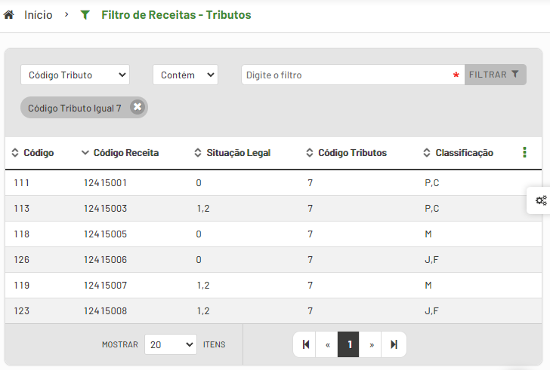Figura 22: Exemplo de parâmetros para filtro de uma receita

Para realizar a configuração, pode ser usado como referência o quadro abaixo. Como exemplo, vamos usar o IPTU:

Nat. Receita | Receita | Tipo Natureza | Sit. Legal | Classificação
1.1.1.2.50.1 | I.P.T.U. | No exercício - Principal | 0 | P,C
1.1.1.2.50.2 | I.P.T.U. | No exercício – Multas e Juros | Não usar | Não usar
1.1.1.2.50.3 | I.P.T.U. | Dívida Ativa | 1,2 | P,C
1.1.1.2.50.4 | I.P.T.U. | Divida Ativa – Multas e Juros | Não usar | Não usar
1.1.1.2.50.5 | I.P.T.U. | No exercício - Multas | 0 | M
1.1.1.2.50.6 | I.P.T.U. | No exercício – Juros de Mora | 0 | J,F
1.1.1.2.50.7 | I.P.T.U. | Dívida Ativa - Multas | 1,2 | M
1.1.1.2.50.8 | I.P.T.U. | Dívida Ativa – Juros de Mora | 1,2 | J,F

Como pode ser visto, não deve ser configurado os Tipos 2 e 4 pois seriam contas para armazenar agrupado, juros e multas.

Configuração de Eventos para Integração Tributária

A configuração de evento, tem por finalidade definir qual lançamento contábil será feito com base em critérios definidos. No evento também poderão ser informadas as contas de débito e crédito. Abaixo serão telhados os procedimentos para configuração dos eventos.

Definindo a nomenclatura do evento

A nomenclatura do evento, deverá ser definido da seguinte forma:

Descrição da receita + Tipo Operação receita + Tipo Natureza Receita + Tipo Inscrição

Vamos usar como exemplo a receita 1.1.2.2.01.01 TAXAS PELA PRESTAÇÃO DE SERVIÇOS EM GERAL – PRINCIPAL para uma inscrição do tipo concomitante. Nesse caso, o evento deve ter o nome abaixo:

TAXAS PELA PRESTAÇÃO DE SERVIÇOS EM GERAL - RECEITA - PRINCIPAL E DÍVIDA ATIVA - CONCOMITANTE

A descrição do Tipo Natureza Receita ficou PRINCIPAL E DÍVIDA ATIVA pois nesse evento pode ser feito a parametrização para ambas.

Como consultar se o evento já existe para uma receita

É muito comum já existir um evento para uma receita e não funcionar pois as regras de gatilho do mesmo estão incorretas. Para consultar se um evento existe para uma determinada receita, use o filtro Condição valor e digite o número da receita sem pontos como na imagem abaixo:

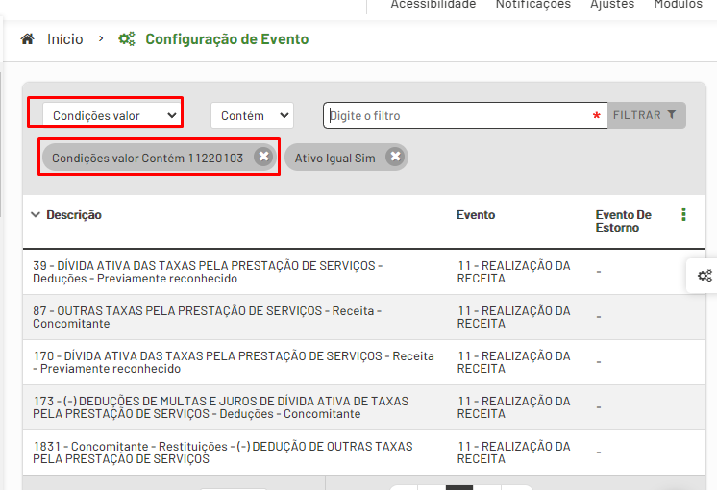Figura 23: Filtrando os eventos pela receita

Configuração de eventos para receita de inscrição concomitante

Esse evento é usado quando o tributário envia informações de tributos que tiveram a inscrição efetuada no momento da realização da receita. Isso é muito comum, por exemplo, para taxas de locações de quadras, onde a pessoa não é inscrita como devedora, pois caso a pessoa não pague, simplesmente não será liberado o espaço para uso.
Abaixo são listados regras para selecionar as contas de VPA envolvidas nos lançamentos. ATENÇÃO! Os quadros abaixo focaram nas mais comuns. Para as demais, deve ser feito a consulta diretamente no plano de contas.
Os quadros também foram separados por cores para exemplificar como os lançamentos podem ser agrupados por eventos.

RECEITAS

Nat. Receita | Tipo Natureza | Taxas Serv. | Taxas Pod. Polícia | Impostos
X.X.X.X.XX.1 | No exercício - Principal | 4.1.2.2.1.99 | 4.1.2.1.1.XX.XX | 4.1.1.2.1.XX.XX
X.X.X.X.XX.3 | Dívida Ativa | 4.1.2.2.1.99 | 4.1.2.1.1.XX.XX | 4.1.1.2.1.XX.XX
X.X.X.X.XX.5 | No exercício - Multas | 4.4.2.4.1.10 | 4.4.2.4.1.09 | 4.4.2.4.1.XX
X.X.X.X.XX.6 | No exercício – Juros de Mora | 4.4.2.4.1.10 | 4.4.2.4.1.09 | 4.4.2.4.1.XX
X.X.X.X.XX.7 | Dívida Ativa - Multas | 4.4.2.4.1.16.10 | 4.4.2.4.1.16.09 | 4.4.2.4.1.16.XX
X.X.X.X.XX.8 | Dívida Ativa – Juros de Mora | 4.4.2.4.1.16.10 | 4.4.2.4.1.16.09 | 4.4.2.4.1.16.XX

DEDUÇÕES

Nat. Receita | Tipo Natureza | Taxas Serv. | Taxas Pod. Polícia | Impostos
X.X.X.X.XX.1 | No exercício - Principal | 4.1.2.2.1.97.99 | 4.1.2.1.1.97.XX | 4.1.1.2.1.97.XX
X.X.X.X.XX.3 | Dívida Ativa | 4.1.2.2.1.97.99 | 4.1.2.1.1.97.XX | 4.1.1.2.1.97.XX
X.X.X.X.XX.5 | No exercício - Multas | 4.4.2.4.1.97.10 | 4.4.2.4.1.97.09 | 4.4.2.4.1.97.XX
X.X.X.X.XX.6 | No exercício – Juros de Mora | 4.4.2.4.1.97.10 | 4.4.2.4.1.97.09 | 4.4.2.4.1.97.XX
X.X.X.X.XX.7 | Dívida Ativa - Multas | 4.4.2.4.1.97.16.10 | 4.4.2.4.1.97.16.09 | 4.4.2.4.1.97.16.XX
X.X.X.X.XX.8 | Dívida Ativa – Juros de Mora | 4.4.2.4.1.97.16.10 | 4.4.2.4.1.97.16.09 | 4.4.2.4.1.97.16.XX

PRESTAÇÃO DE CONTAS DE ADIANTAMENTOS

1) Secretaria de Origem lança todos os documentos;
2) Processo passa pelo controle interno;
3) Estado tudo correto, processo é encaminhado para tesouraria que solicita ao responsável pelo adiantamento que devolva o saldo e adicione o comprovante ao processo de prestação de contas;
2) Tesouraria, confere, estando tudo certo, contabiliza o adiantamento na mesma data do depósito da diferença;
3) Caso tenha combustível, na central de pagamentos, a tesouraria, estorna o pagamento e baixar só a diferença que não é combustível;
4) Divisão de Empenhos e Liquidação estorna empenho referente ao valor gasto com combustível;
5) Divisão de Empenhos e Liquidação emite novo empenho somente com valor do combustível;
6) Tesouraria faz baixa com mesmos dados do adiantamento;

Histórico estorno pagamento:

Valor de adiantamento usado com combustível. Necessário efetuar empenho no desdobramento específico.

FECHAMENTO MENSAL DA FOLHA E PREVIDÊNCIA

CONFERÊNCIA DO LÍQUIDO BANCÁRIO

Conferindo o líquido bancário do FUNDEB

Para efetuar a conferência do líquido bancário referente a conta do FUNDEB e as demais contas, pode ser usada a consulta dinâmica do módulo do RH 04.00 – Folha de Pagamento – Líquido.
A conferência pode ser feita cruzando as informações Lotação Código x Conveio Bancário.
Para realizar as validações, cabe destacar que o convênio da conta do FUNDEB é o 18 e dos demais 7.
Outra informação a ser levada em conta que as lotações para o FUNDEB são apenas as seguintes:

007003002 - Manutenção Atividades Ensino Fundamental – Fundeb
007004002 - Manutenção Educação Infantil - Fundeb

PROCEDIMENTO PARA BAIXAR OS EMPENHOS DA FOLHA DO VALOR DEVIDO A SERVIDOR

Esse procedimento deve ser feito sempre que for confirmado a baixa do arquivo bancário no banco. Os empenhos já tem que ter sido liquidado na integração da folha.

Emitindo relatório quando a folha é normal e de férias

Para baixar os empenhos da folha, pode ser usado o relatório 1.02.02 Empenhos Emitidos marcado as opções abaixo:

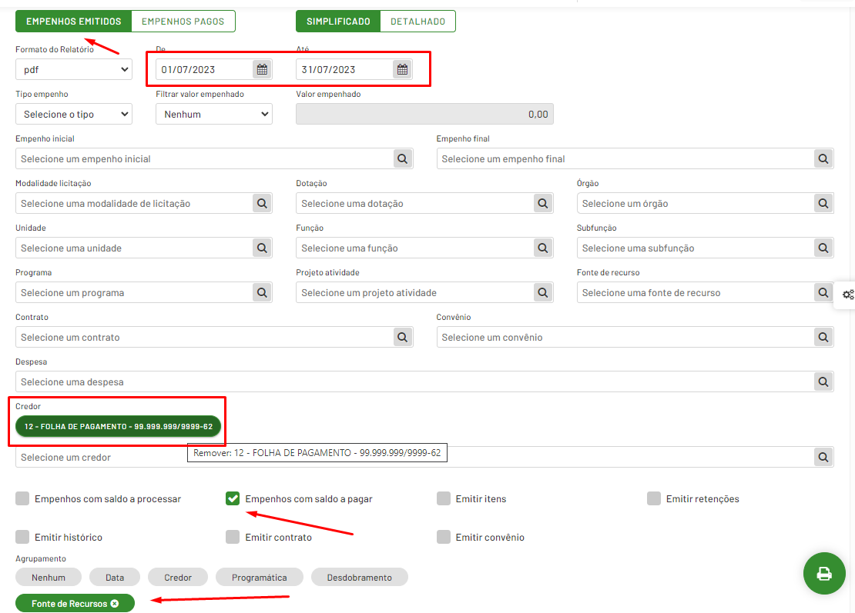

O relatório emitirá ao final o total por fonte que pode ser confrontado com o Resumo por Fonte gerado na integração da folha:

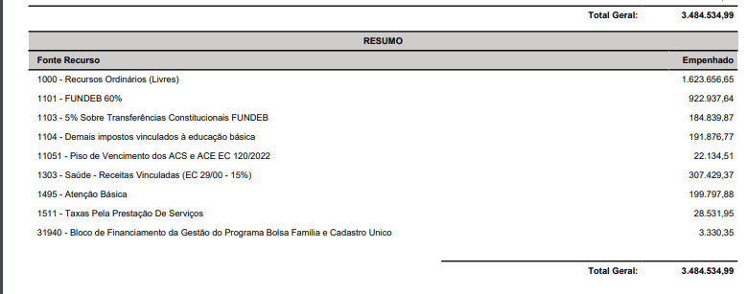Figura 24: Resumo do relatório Empenhos Emitidos

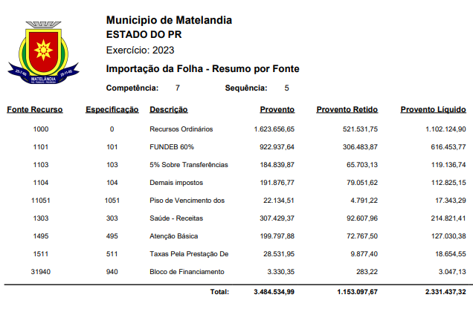Figura 25: Resumo por Fonte emitido da Integração da Folha
Com esse relatório é possível efetuar a baixa na central de pagamento.

Emitindo relatório quando a folha é de rescisão

Quando a folha é de rescisão, o processo é um pouco mais complexo pois não dá para emitir filtrando apenas por um fornecedor. Nesse caso, é necessário abrir a integração da folha, e ver o empenho inicial e final:

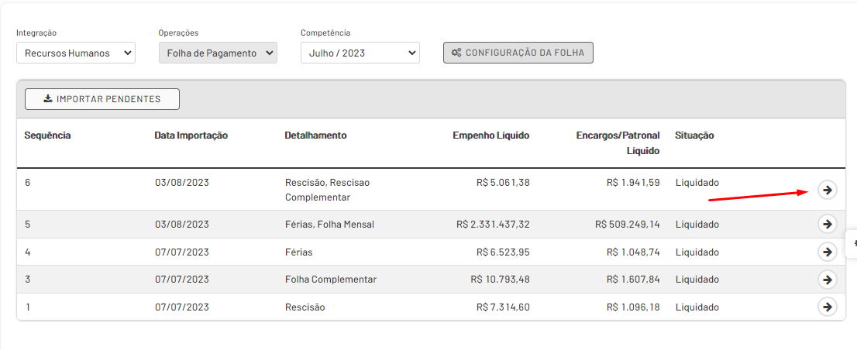
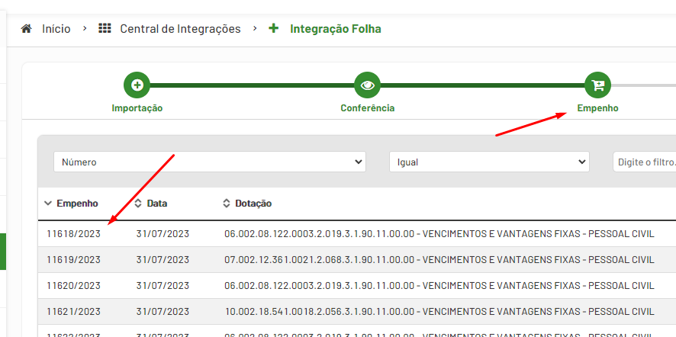

Após isso, é feito um primeiro filtro no relatório 1.02.02 Empenhos Emitidos para visualizar quem são os servidores:

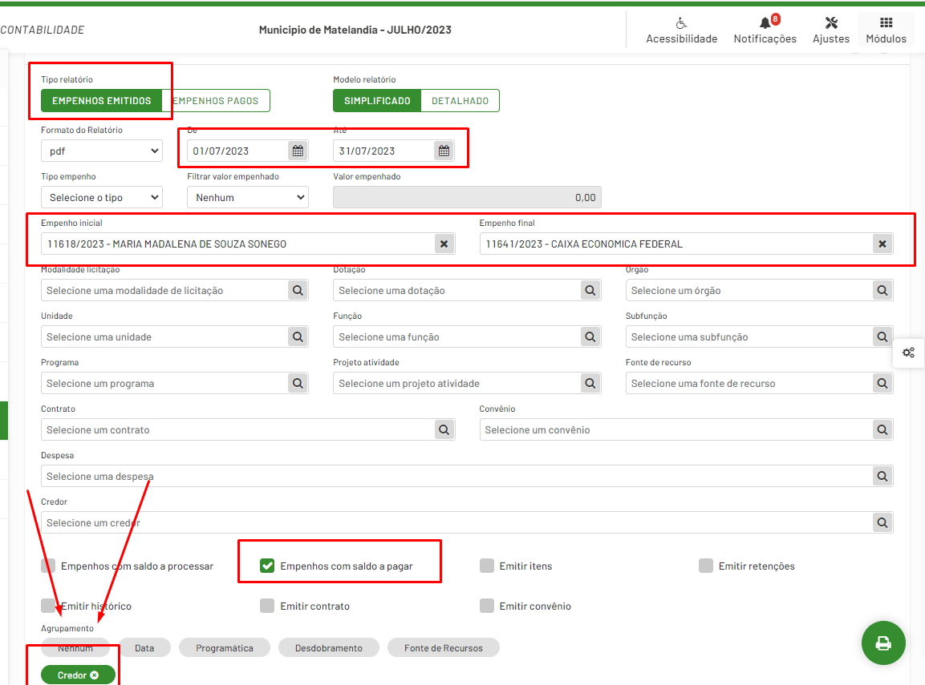

O relatório emitirá no final um resumo por fornecedor que poderá ser usado para filtrar apenas os servidores, não emitindo INSS e FGTS nesse momento:

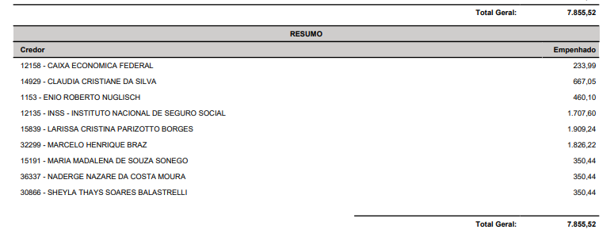

Agora, vamos emitir o relatório filtrado por credores e agrupando o valor por fonte:

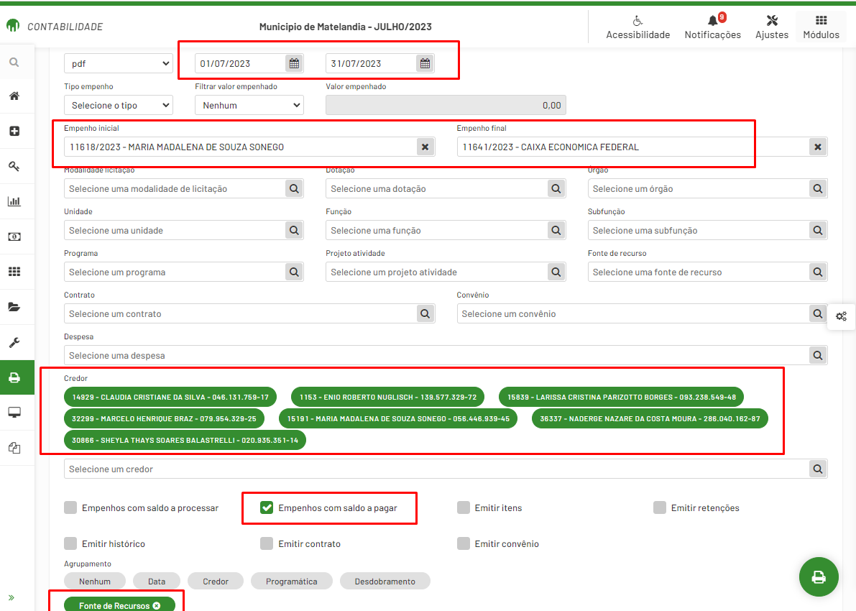

Com esse relatório é possível efetuar a baixa na central de pagamento.

PROCEDIMENTO PARA PAGAMENTO DE PREVIDÊNCIA

PARA PAGAMENTO DA PREVIDÊNCIA AO PREVIMAT

Valor do Patronal

Para efetuar a transferência do Patronal ao Previmat, deve ser emitido o relatório 1.02.02.2 – Liquidações a pagar. Como sugestão, pode ser usado os parâmetros abaixo:

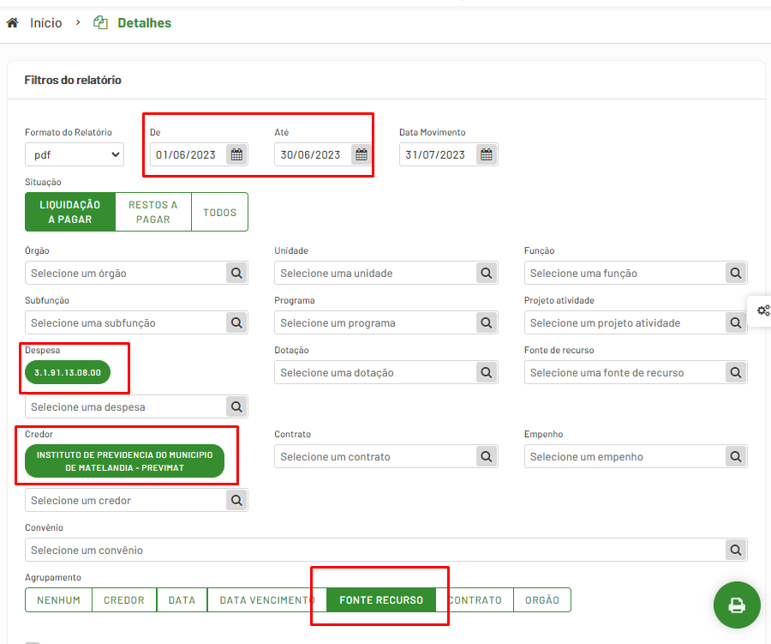

Valor Retido dos Servidores

O valor da previdência retido dos servidores deve ser transferido para conta 1.110-x usando o relatório Resumo Por Fonte que é gerado em cada integração da folha. A transferência deve ser feita no mesmo dia que será efetuado o pagamento.
No mês seguinte, até o dia 20, deve ser emitido o relatório 5.01.01 Retenções Realizadas para levantar o valor a ser transferido para a conta do Previmat. O relatório deve ser emitido usando os filtros abaixo:

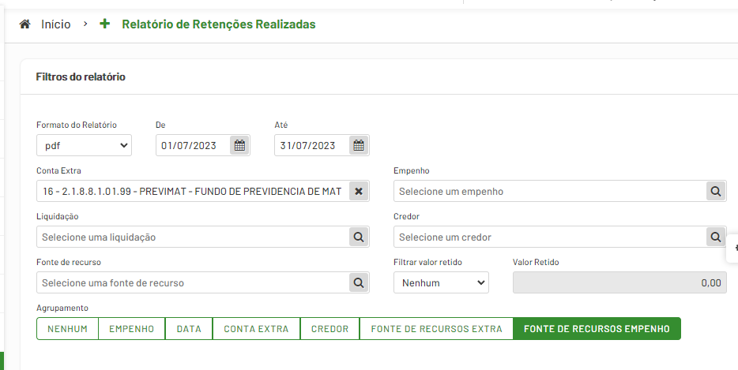

PARA PAGAMENTO DA PREVIDÊNCIA AO INSS

Dos prestadores de Serviço Pessoa Jurídica (EFD-REINF)

O primeiro passo é conferir se o valor retido nas notas fiscais dos prestadores de serviço e produtores ruais estão corretos para envio do EFD-Reinf. Para isso pode ser usada a consulta dinâmica Retenção por Data de Liquidação.
Como a consulta filtra pela data de liquidação e não da emissão do documento fiscal, deve ser filtrado do primeiro dia do mês que será enviado, até a data atual. Também deve ser aplicado o filtro de cadastro_extra abaixo:

Para filtrar Produtor Rual e Pessoa Jurídica juntos:

cadastro_extra Contém 218810199 - INSS - P

Para filtrar Produtor Rual e Pessoa Jurídica separadamente:

cadastro_extra Contém 218810199 - INSS - Pessoa Jurídica - I N S S
cadastro_extra Contém 218810199 - INSS - PRODUTOR RURAL - I N S S

O Agrupador deve ser o seguinte:

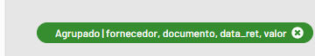

Feito o filtro, o resultado da consulta deve ser exportado em formato xls para a pasta M:\DepContabilidade\DCTF Web\AAAAMM. O termo AAAAMM deve ser substituido pelo ano e mês de envio da informação conforme imagem abaixo:

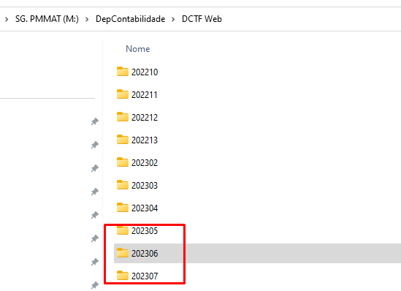

O Arquivo deve ser salvo com o nome AAAAMM – EFD-Reinf - Consulta Dinâmica. O resultado deve ser como o exibido abaixo:

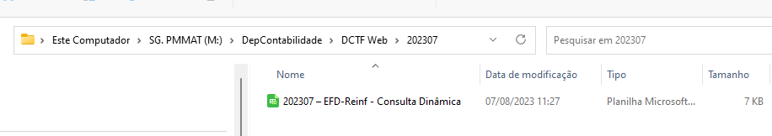

Em seguida, deve ser acessado o arquivo e feita a validação na tela de liquidação das informações do valor retido e da data de emissão e número do documento fiscal. Deverá ser adicionada ao arquivo as colunas Data NF e NF

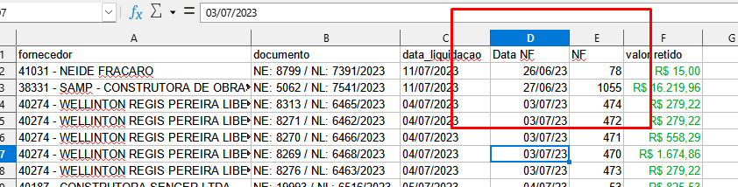
Em seguida, após inserção da data da nota fiscal, a planilha deverá ser ordenada por essa coluna. Caso tenha algum documento que seja do mês anterior, deverá ser verificado se o mesmo já foi enviado ao EFD-REINF daquele mês. Caso não tenha sido, deverá ser tomada as devidas providências. Para manter as informações exportadas, deverá ser criada uma nova aba no arquivo para qual deverá ser copiado todos os registros e removidos os que não são do mês de envio:

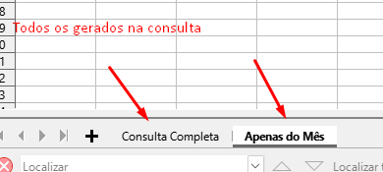

Após feita a edição da tabela, deverá ser acessada a rotina Efd-Reinf dentro do módulo contabilidade (https://matelandia.oxy.elotech.com.br/contabilidade/e1m5a2023/efd-reinf) e feita a verificação das informações que foram carregadas na mesma, efetuando a comparação com a planilha gerada.
Deve ser observado que nessa tela, as informações são agrupadas por tipo de evento:

R-2010 – Retenção de contribuição previdenciária - serviços tomados;
R-2055 – Aquisição de produção rural; e
R-2040 – Recursos repassados para associação desportiva.

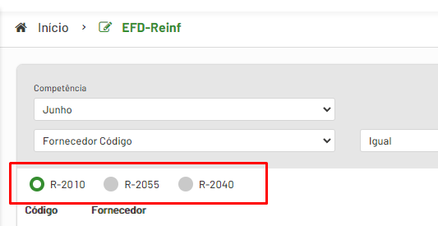

Para facilitar a conferência, a planilha pode ser ordenada pela razão social do fornecedor e o número da nota fiscal.
Durante a verificação, pode ocorrer de existir no EFD-REINF registros que não estão na tabela. Isso ocorre pois algumas empresas podem estar fazendo uso de algum processo para obter isenção da retenção. Para uma conferência adequada, esses registros também devem ser inseridos manualmente na planilha e os valores conferidos na liquidação.
Ao final da conferência, o valor total das retenções da planilha deverá bater com o valor da coluna Total Retenções do Efd-Reinf.

Dos Servidores Municipais (eSocial)

- Também deve ser feita a transferência da conta 1110-x para 13.448-1 das retenções das folhas de pagamento usando o relatório 5.01.01 Retenções Realizadas, usando o filtro abaixo:

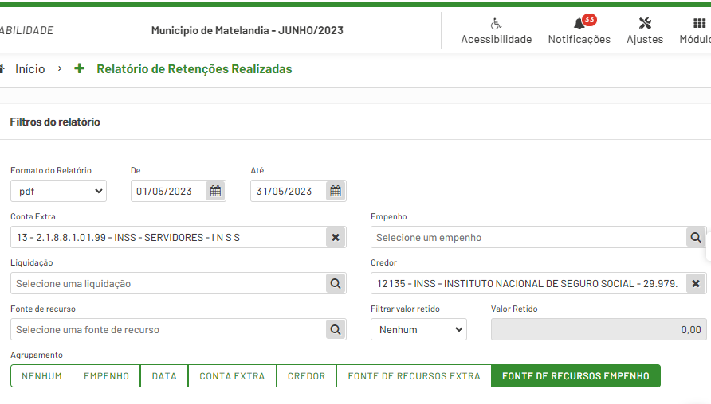

- Em seguida, deve ser feito o agendamento dos DARF’s na conta 13.448-1.
- Por fim, na data do agendamento, deve ser feita a conferência da baixa nas contas bancárias. Sendo confirmadas, deve ser feito o registro no sistema.

Validando dados do EFD-Reinf e eSocial na DCTF-Web

Após o envio do ECD-Reinf e do eSocial, conferir as informações na DCTF-Web usando o filtro na parte superior para separar o que é folha (eSocial) e o que é serviço de terceiros (DCF-Web)

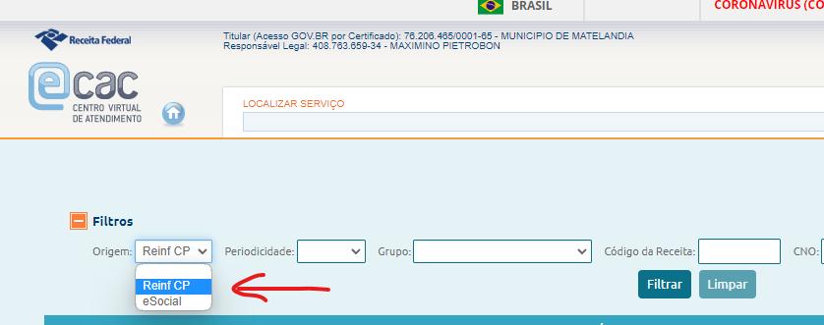
Na DCTF-Web o valor da previdência do Reinf deve bater com o valor da planilha que deve ser gerada manualmente com base na Rotina REINF do contábil;
Na DCTF-Web o valor da previdência do eSocial deve bater com o valor do Relatório 1.02.02.1 – Empenhos a Pagar somado ao relatório 5.01.01 Retenções Extras. Um exemplo de filtro é o abaixo:

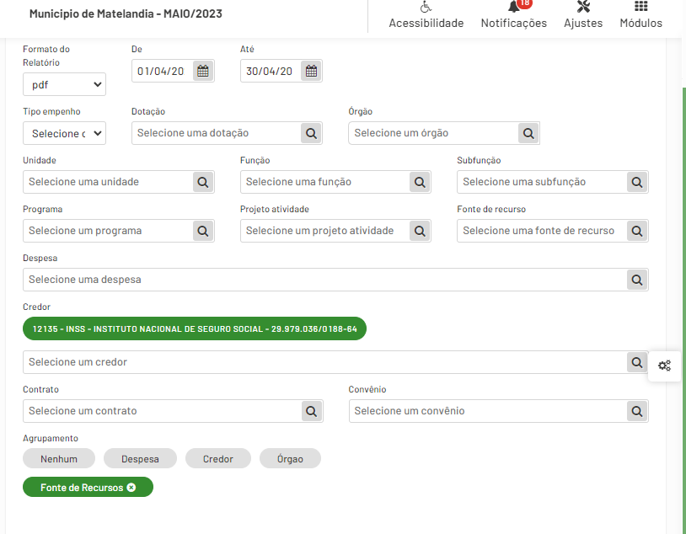Figura 26: Filtro do Relatório 1.02.02.1 – Empenhos a Pagar

ATENÇÃO! Deduções do salário-maternidade pode estar vinculado no valor retido do servidor e não no patronal dentro da DCTF-WEB, isso pode causar uma diferença no valor final que deve ser apurada manualmente.

Se os valores baterem, deve ser feita/agendada a transferência do PATRONAL das contas bancárias das fontes para 13.448-1 de acordo com as fontes do relatório 1.02.02.1 - Empenhos a Pagar.
Também deve ser feita a transferência da conta 1110-x para 13.448-1 das retenções dos terceiros e produtores rurais.

FECHAMENTO MENSAL DO SIM-AM

Como conferir diferença na fonte 1094

Quando houver diferença na fonte 1094 deve ser verificado se houve a transferência das retenções para a conta 1.110-x. Para efetuar essa verificação, deve ser feita consulta dos valores retidos por fonte:

Filtrando as transferências

Para filtrar as transferências, primeiro deve ser informado o período. Nesse exemplo, será usado o mês de julho. Para o campo data, deve ser usados dois critérios:
Maior ou igual, e
Menor ou igual.



Em seguida, deve ser feito filtro pelo parâmetro Conta depósito Conta com o critério Contém. Nesse caso, como a conta do consignado vai ser sempre a 1110-x, o critério abaixo nunca vai mudar.

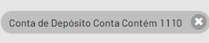

O último critério é a fonte de retirada. Para esse filtro deve ser usado o parâmetro Conta de Retirada Local e o critério de filtro deve ser Contido. Com isso, é possível digitar todos os locais da fonte que tiveram transferências no mês separando os mesmos por vírgula. Nesse exemplo está sendo usada a fonte 1000.



Feito isso, basta copiar o resultado da consulta para uma planilha e efetuar a soma.

Emitindo o relatório de retenções para comparar com as transferências

Em seguida, deve ser emitido o relatório de retenções (5.01.01 - Retenções Realizadas) para efetuar a comparação. Os valores devem ser iguais. Caso não seja, pode ter sido feito transferência a maior ou a menor ou pode ter ocorrido problemas em uma retenção.

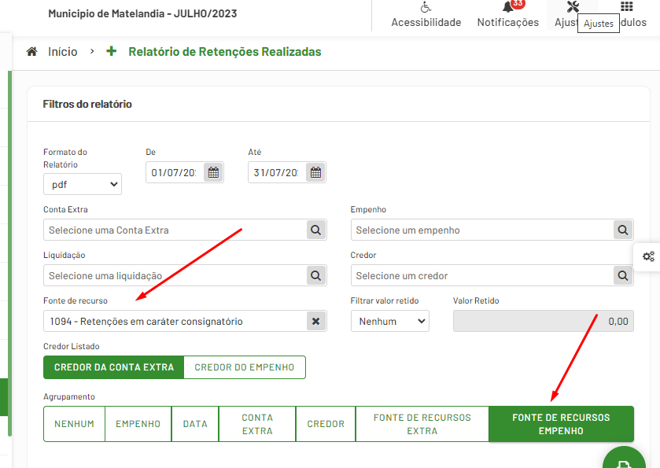

Atenção! Deve sempre ser filtrada a fonte de recurso 1094 pois as retenções de salário maternidade são feitas na fonte do empenho e não devem ser transferidas para conta da consignação.

Como corrigir regra 5946, referente a fonte 094

Para correção da regra o primeiro passo é efetuar um lançamento contábil usando o evento 1781 - Perda de Rendimentos Financerios. O preenchimento das informações deve ser mais ou menos conforme abaixo:

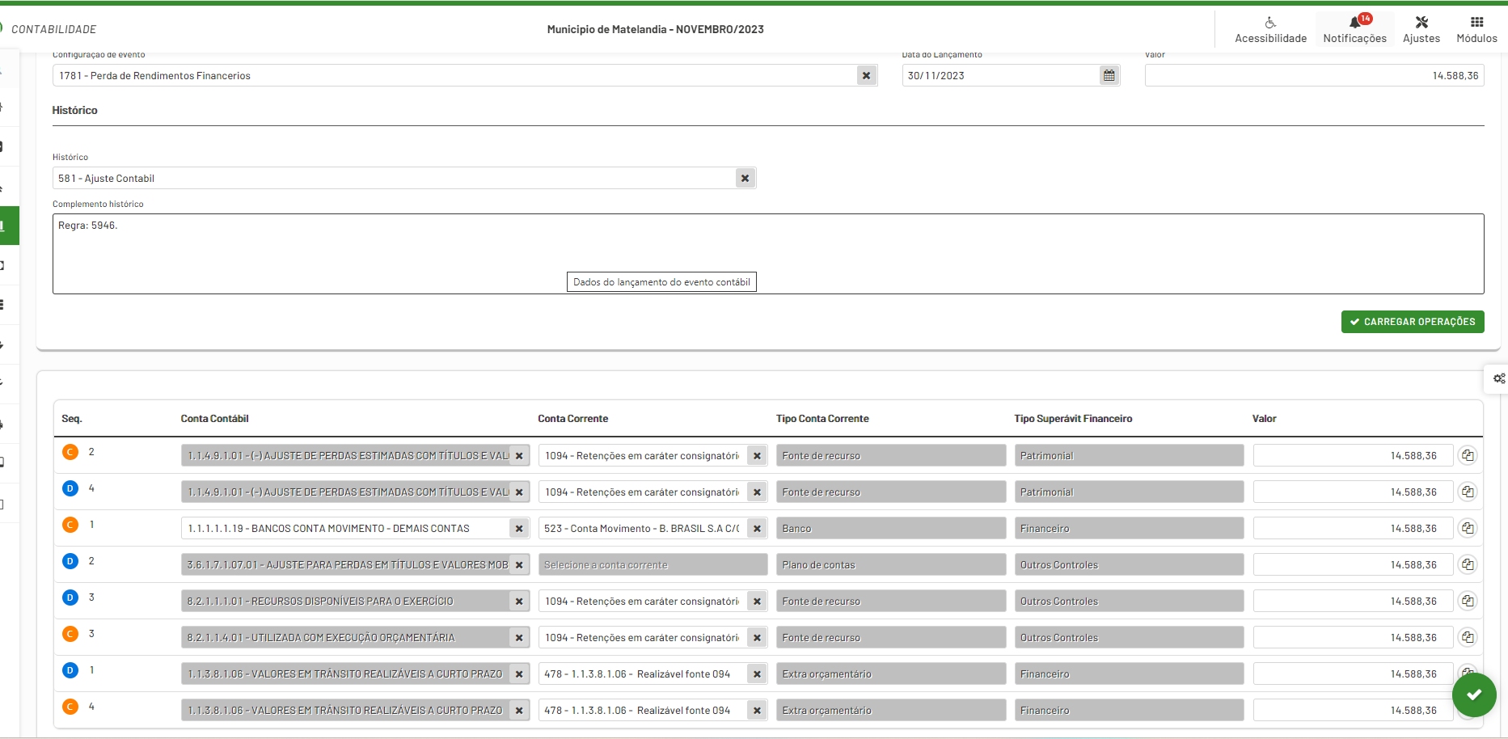

Efetuando lançamentos para correção de regras do tributário

Regra 5078 x 5900/5084 x 5413

A regras 5078, 5413 indica que existe um registro no tributário com valor maior que o valor existente no grupo 4 (VPA). Nesse caso tem que ser feito crédito em uma conta do VPA. Já a regras 5084, 5900 indica que existe uma conta do grupo 1 (ativo) com valor menor do que o registrado no tributário. Dessa forma deve haver um débito. Veja o exemplo abaixo

D 1-Ativo
C 4 - VPA

Nesse caso, para o lançamento o evento a ser usado é o 2418, conforme imagem abaixo.

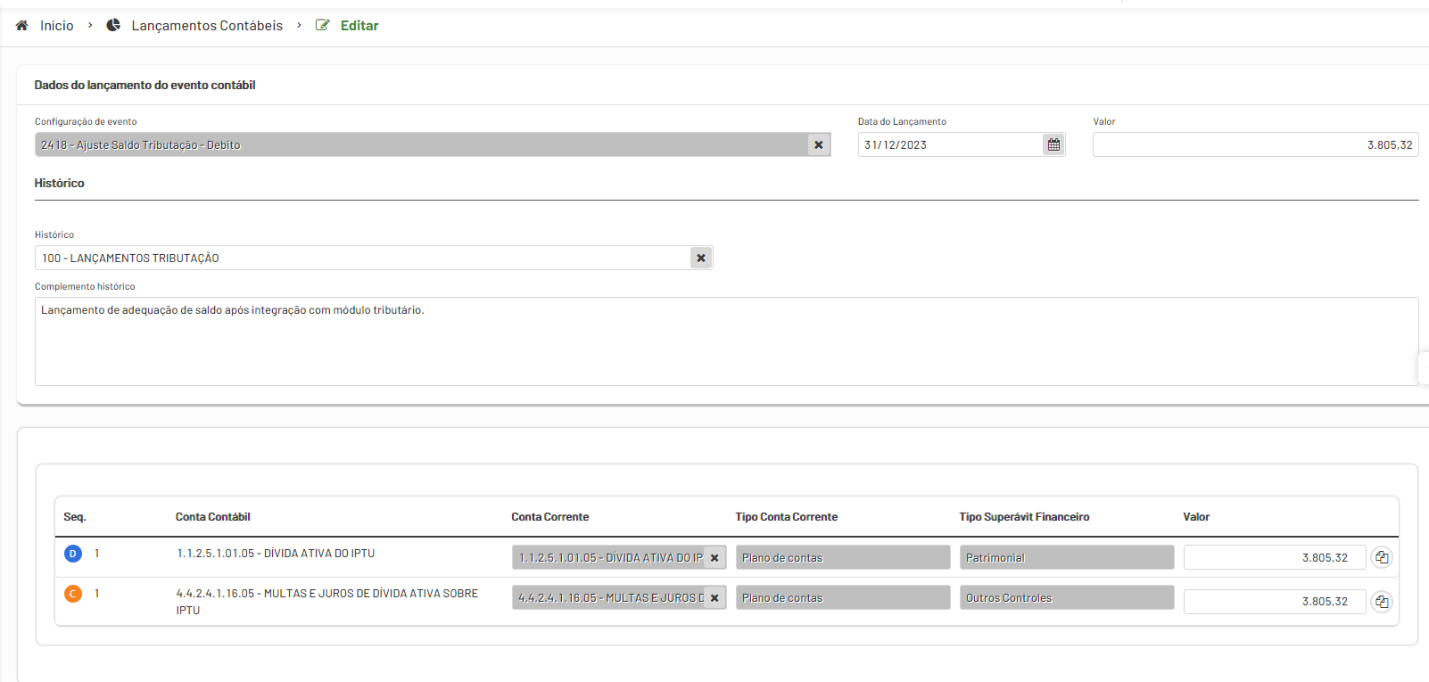

Regra 5080 x 5434 x 5902

Para regra 5080, também deve ser feito um crédito no grupo 4. Já para regra 5434 deve ser feito um débito em uma redutora do grupo 4. Para regra 5902 deve ser feito um débito para o grupo 1.

Regra: 5080, Erro: A soma da atualização (vlAtualizacao) da DÍVIDA ATIVA SOBRE ISS existente na tabela (AtualizacaoDividaAtiva) (MENOS) os estornos declarados na tabela (EstornoAtualizacaoDividaAtiva) de R$ 55.924,09, até o mês 12/2023, não mantém correspondência com a soma de (vlCredito - vlDebito) de R$ 51.231,18 contabilizada na conta contábil nº 4.4.2.4.X.16.07 - MULTAS E JUROS DE DÍVIDA ATIVA SOBRE ISS com cdSubTitulo de 1 a 5 da tabela (MovimentoContabilMensal) com idTipoMovimentoContabil" = 2 - Movimento Normal.
4.692,91
Regra: 5434, Erro: O total das deduções da DÍVIDA ATIVA SOBRE O ISS de R$ 15.335,45, declarado nas tabelas (DeducaoDividaAtiva e EstornoDeducaoDividaAtiva), até o mês 12/2023, não mantém correspondência com a soma de R$ 14.592,85 dos (débitos - créditos) contabilizados nas contas contábeis 4.4.2.4.X.97.16.07(-) DEDUÇÕES DE MULTAS E JUROS DE DÍVIDA ATIVA SOBRE ISS e 3.6.5.1.X.01.01.07 DESINCORPORAÇÃO DA DÍVIDA ATIVA DO ISS com cdSubTitulo de 1 a 5 da tabela (MovimentoContabilMensal) com idTipoMovimentoContabil" = 2 - Movimento Normal.
742,6
Regra: 5902, Erro: O saldo contábil da DÍVIDA ATIVA DO ISS de R$ 187.521,45, acumulado no ano até o mês 12/2023 existente nas contas contábeis nºs 1.1.2.5.X.01.07 e 1.2.1.1.X.04.01.01.07, com cdSubTitulo de 1 a 5, não mantém correspondência com o saldo de R$ 191.471,76, acumulado no ano das tabelas (+)InscricaoDividaAtiva, (-)EstornoInscricaoDividaAtiva, (+)AtualizacaoDividaAtiva,(-)EstornoAtualizacaoDividaAtiva, (-)DeducaoDividaAtiva, (+)EstornoDeducaoDividaAtiva, (-)ArrecadacaoCredito, (+)EstornoArrecadacaoCredito, com idTipoCredito = 3 ISS, cuja arrecadação seja vinculada ao idTipoOrigemReceita = 2.
-3.950,31

Para lançar a regra 5434 x 5080 deve ser usado o evento 2420 - Ajuste VPA – Tributação
Para lançar a regra 5902 x 5080 de ser usado o evento 2418 - Ajuste Saldo Tributação - Debito
ANEXO 1 - MINUTA DE PORTARIA PARA CONCESSÃO DE DIÁRIAS

AUTORIZA CONCESSÃO DE DIÁRIAS.

A Secretária de XXXXXXX, do Município de Matelândia, Estado do Paraná, no uso de suas atribuições legais e em observância ao disposto na Lei Municipal Nº 3.916/2017;

RESOLVE:

Art. 1º. Fica autorizada a concessão de diária para NOME DO SERVIDOR, Matrícula nº XXXXXX ocupante do Cargo xxxxxxxxxxxxx conforme segue:

DESCRIÇÃO | QTD | VLR. UN. | VLR. TOT.
37.852 - DIARIA NA REGIÃO OESTE
36.913 - DIARIA COM HOSPEDAGEM
36.914 - DIARIA SEM HOSPEDAGEM
37.038 - DIARIA SEM HOSPEDAGEM INFERIOR A 12 H
37.856 - DIARIA COM HOSPEDAGEM INFERIOR A 12 H
TOTAL

<Remover da tabela acima as diárias que não possuírem quantidade>

Art. 2º - As diárias de que trata o artigo 1º destinam-se ao custeio de despesas do servidor que estará xxxxxxxxx, nos dias XXX de XXXX de 202X, no município de XXXXXXX.

SECRETARIA XXXXXXXXXX,

Aos xxxx dias do mês de xxxxx de 202x.

XXXXXXXXXXXXX
Secretário

ANEXO 2 - MINUTA DE PORTARIA REQUERENDO ADIANTAMENTO
<PARA QUEM NÃO USA CARTÃO>

AUTORIZA A CONCESSÃO DE ADIANTAMENTO AO SERVIDOR QUE ESPECIFICA.

O Secretário xxxxx do município de Matelândia, Estado do Paraná, no uso de suas atribuições legais e em observância ao disposto na Lei Municipal Nº 1.655/2006, regulamentada pelo Decreto Nº. 281/2006.

R E S O L V E:

Art. 1º. Fica autorizada a concessão de ADIANTAMENTO para o servidor xxxxxxx matricula nº xxxx, ocupante do Cargo de XXXXXXX, conforme segue:

Valor do numerário: R$ XXX,00 (XXX reais).
Prazo de Aplicação: 30 dias improrrogáveis subsequente ao recebimento do numerário – conforme Parágrafo 1º do Artigo 4º da Lei Municipal Nº. 1655/2006.
Destinação: Regime de adiantamento para gastos emergenciais com <Pessoa Jurídica/Material de consumo>.

Art. 2º Esta Portaria entra em vigor na data de sua publicação sendo revogadas as disposições em contrário.

SECRETARIA DE XXXXXXXXX
Aos xx dias do mês de xx de 202x.

NOME DO SECRETÁRIO
Secretário

ANEXO 3 - MINUTA DE PORTARIA REQUERENDO ADIANTAMENTO
<PARA QUEM USA CARTÃO>

AUTORIZA A CONCESSÃO DE ADIANTAMENTO À SERVIDORA QUE ESPECIFICA E DÁ OUTRAS PROVIDÊNCIAS.

A Secretária XXX do Município de Matelândia, Estado do Paraná, no uso de suas atribuições legais em conformidade com o inciso I do artigo 4º do Decreto nº 3.179/2021 e em observância ao disposto na Lei Municipal Nº 1.655/2006, regulamentada pelo Decreto Nº. 3.029/2021,

R E S O L V E:

Art. 1º. Fica autorizada a concessão de ADIANTAMENTO para a servidora XXX, Matrícula XXX ocupante do Cargo de SECRETÁRIO(A), conforme segue:

Valor do numerário: R$ XXX,00 (XXX reais).
Prazo de Aplicação: 30 dias improrrogáveis subsequente ao recebimento do numerário – conforme Parágrafo 1º do Artigo 4º da Lei Municipal Nº. 1655/2006.
Destinação: Regime de adiantamento para gastos emergenciais com <Pessoa Jurídica/Material de consumo>.

Art. 2º. O limite para utilização do recurso para cada portador de Cartão Pagamento, regulamentado pelo decreto 3.029/2021, é o valor do numerário do Art. 1º.

Art. 3º. O valor do Art. 1º deverá ser disponibilizado eletronicamente junto ao estabelecimento bancário autorizado.

Art. 4º. O uso dos valores dessa Portaria poderá ser feito por qualquer servidor lotado na Secretaria XXX, que já tenha previamente autorização para uso do Cartão de Pagamento do Município de Matelândia (CPMM).

Art. 5º. Esta Portaria entra em vigor na data de sua publicação sendo revogadas as disposições em contrário.

GABINETE DA SECRETÁRIA DE XXXXXXXXXX,
Aos xx dias do mês de xx de 202x.

NOME DA (O) SECRETÁRIA (O)
Secretária de XXXXXXXXXXXX

ANEXO 4 – LISTA DE TIPOS DE DOCUMENTOS FISCAIS

CÓDIGO | DESCRIÇÃO
0 | INFORMAR UM TIPO DOCUMENTO FISCAL
1 | NOTA FISCAL
2 | NOTA FISCAL - PRODUTOR RURAL
3 | RPA - SERVICOS
4 | RECIBOS ALUGUEIS
5 | GUIAS DE RECOLHIMENTO - UNIAO
6 | GUIAS DE RECOLHIMENTO - ESTADO
7 | GUIAS DE RECOLHIMENTO - ENTIDADES DE CLASSE (EX ART)
8 | BILHETES DE PASSAGEM
9 | FOLHA DE PAGAMENTO
10 | FOLHA DE PAGAMENTO - ABONO FUNDEF
11 | SENTENCA JUDICIAL
12 | AVISOS DE DEBITOS
13 | REPASSE A PESSOAS - PROGRAMAS FEDERAIS
14 | NUMERO DO CONTRATO - OPERACOES DE CREDITO
15 | TERMO DE CONFISSAO DE DIVIDA
16 | PROCESSO DE ADIANTAMENTO
17 | DEVOLUCAO DE SALDO DE CONVENIO
18 | GUIA DE RETENCAO
19 | FATURA TELEFONICA
20 | FATURA DE ENERGIA ELETRICA
21 | FATURA DE AGUA
22 | TERMO DE CONVENIO
23 | DIáRIAS
24 | DAM - DOCUMENTOS DE ARRECADACAO MUNICIPAL
25 | RECIBO DE ENTIDADES
26 | AUXILIO CONCEDIDO
27 | SUBVENçãO CONCEDIDA
28 | CONTRIBUIçãO
29 | RECIBO DE CARTóRIOS
30 | FATURA CORREIO
31 | INDENIZAçõES
32 | RESTITUIçõES
33 | CUPOM FISCAL
34 | APOLICE DE SEGUROS
35 | DEVOLUçãO DE TRIBUTOS MUNICIPAIS (PROCESSO)
36 | GRATIFICAçõES
37 | CONTRIBUIçõES ASSOCIATIVAS
38 | RESCISãO DE CONTRATO DE TRABALHO
39 | CANCELAMENTO DE RAP
40 | AJUDA DE CUSTOS
41 | ESCRITURA PúBLICA
42 | NOTA FISCAL ELETRÔNICA
99 | VALOR RESTITUíDO

https://matelandia.oxy.elotech.com.br/orcamento/e1m3a2024/receita?filter=onlyReceitasLogadas;2;true

